СОГЛАСОВАНО: Руководитель МО учителей _____________________ цикла ________ \  Протокол №____  От 20 г. | СОГЛАСОВАНО:  Заместитель директора по учебной работе  __________\  20 г | Утверждено:  Директор школы № 166  __________\Н. А. Ильина  Приказ №  20 г

РАБОЧАЯ ПРОГРАММА
по математике

6 класс
(базовый уровень)

на 2016 - 2017 учебный год

МБОУ «Школа №166» Советского района г. Казани

Составитель: учитель ____________ квалификационной категории
Бурцева Эльмира Муниповна

Рассмотрено на заседании
педагогического совета школы
протокол № от 20 г.

2016
1. Пояснительная записка
Программа составлена на основе
- Федеральным законом от 29.12.2012 № 273-ФЗ «Об образовании в Российской Федерации»;
- Приказом Минобрнауки России от 17.12.2010 № 1897 (ред. от 29.12.2014) «Об утверждении федерального государственного образовательного стандарта основного общего образования» (зарегистрированного в Минюсте России 01.02.2011 № 19644);
- Приказом МО РФ №1089 от 05.03.2004 г. «Об утверждении федерального компонента государственных образовательных стандартов НОО, ООО и СОО»
- Примерной программой основного общего и среднего общего образования по математике (базовый уровень) для образовательных учреждений, утвержденной Министерством образования и науки РФ;
- Федеральным перечнем учебников, рекомендованных (допущенных) к использованию в образовательном процессе в образовательных учреждениях, реализующих программы начального общего, основного общего, среднего общего образования и имеющих аккредитацию, утвержденный приказом МО и Н РФ № 253 от 31.03.2014 г., приказом МО и Н РФ № 576 от 08.06.2015 г.
-Концепции развития математического образования, принятой распоряжения Правительства Российской Федерации от 24 декабря 2013 г. N 2506-р г. Москва
- Законом РТ от 22.08.13 № 68-ЗРТ «Об образовании» (ред. 06.07.16) принят 22.08.13 ГС РТ;
-Учебным планом МБОУ «Школа №166 Советского района г. Казани» (далее - Школа) на 2016 – 2017 учебный год;
- Образовательной программой основного общего и среднего общего образования Школы;
- Устава Школы.
Математическое образование является обязательной и неотъемлемой частью общего образования на всех ступенях школы.
Обучение математике в основной школе направлено на достижение следующих целей:
- овладение системой математических знаний и умений, необходимых для применения в практической деятельности, изучения смежных дисциплин, продолжения образования;
- формирование интеллекта, а также личностных качеств, необходимых человеку для полноценной жизни, развиваемых математикой: ясности и точности мысли, критичности мышления, интуиции, логического мышления, элементов алгоритмической культуры, пространственных представлений, способности к преодолению трудностей;
- формирование представлений об идеях и методах математики как универсального языка науки и техники, средства моделирования явлений и процессов;
- воспитание отношения к математике как к части общечеловеческой культуры, формирование понимания значимости математики для научно-технического прогресса.
Задачи обучения
- приобретение математических знаний и умений;
- овладение обобщенными способами мыслительной, творческой деятельности;
- освоение компетенций (учебно-познавательной, коммуникативной, рефлексивной, личностного саморазвития, информационно-технологической, ценностно-смысловой).
2. Общая характеристика учебного предмета, образовательная область
Рабочая программа составлена на основе примерной программы по математике, базисного учебного плана, концепции математического образования, тематического планирования учебного материала (Рабочая программа по математике 6 класс/ Состав. В. И. Ахременкова. – М.: ВАКО, 2014. – 64 с.) и авторского тематического планирования учебного материала и требований к результатам общего образования, представленных в Федеральном государственном образовательном стандарте общего образования, с учетом программы Моро М. И. и др. математика 1- 4 классы для начального общего образования.
Достижению целей программы обучения будет способствовать использование современных образовательных технологий:
- Активные и интерактивные методы обучения
- Игровые технологии
- Исследовательская технология обучения
- Метод проектов
- Технологии уровневой дифференциации
- Информационно-коммуникационные технологии
- Здоровьесберегающие технологии
- Кейс-метод и др.
Данная рабочая программа ориентирована на использование УМК Н. Я. Виленкина, В. И. Жохова, А. С. Чеснокова, С. И. Шварцбурда и др.
Формы контроля:
- Индивидуальный (устный и фронтальный опрос, самостоятельная по карточкам, тестирование, математический диктант) на всех этапах работы.
- Самоконтроль - при введении нового материала.
- Взаимоконтроль – в процессе отработки.
- Рубежный контроль – при проведении самостоятельных работ.
- Итоговый контроль – при завершении темы (контрольная работа).
3. Место учебного предмета в учебном плане Школы
Предлагаемый курс позволяет обеспечить формирование как предметных умений, так и универсальных учебных действий школьников, а также способствует достижению определённых в ФГОС личностных результатов, которые в дальнейшем позволят учащимся применять полученные знания и умения для решения различных жизненных задач.
Содержание курса имеет концентрическое строение, отражающее последовательное расширение области чисел. Такая структура позволяет соблюдать необходимую постепенность в нарастании сложности учебного материала, создаёт хорошие условия для углубления формируемых знаний, отработки умений и навыков, для увеличения степени самостоятельности (при освоении новых знаний, проведении обобщений, формулировании выводов), для постоянного совершенствования универсальных учебных действий.
Структура содержания определяет такую последовательность изучения учебного материала, которая обеспечивает не только формирование осознанных и прочных, во многих случаях доведённых до автоматизма навыков вычислений, но и доступное для школьников среднего звена обобщение учебного материала, понимание общих принципов и законов, лежащих в основе изучаемых математических фактов, осознание связей между рассматриваемыми явлениями т.д.
Учебный план на изучение математики отводит 5 учебных часов в неделю в 6 классе. Уровень обучения – базовый. Согласно Базисного учебного (образовательного) плана в 6 классе изучается интегрированный предмет «Математика». Количество часов на ступени 170 часа.
Предмет «Математика» в 6 классе включает арифметический материал, элементы алгебры и геометрии, а также элементы вероятностно-статистической линии.
Предусмотрено 14 тематических контрольных работ, одна итоговая. В каждом разделе предусмотрено изучение практико-ориентированных задач, нестандартных задач по теме, рассмотрение дискуссионных вопросов.
4. Личностные, метапредметные и предметные результаты освоения учебного предмета
В результате освоения курса математики 6 класса учащиеся должны овладеть следующими знаниями, умениями и навыками.
В направлении личностного развития:
- развитие логического и критического мышления, культуры речи, способности к умственному эксперименту;
- формирование у учащихся интеллектуальной честности и объективности, способности к преодолению мыслительных стереотипов, вытекающих из обыденного опыта;
- воспитание качеств личности, обеспечивающих социальную мобильность, способность принимать самостоятельные решения;
- формирование качеств мышления, необходимых для адаптации в современном интеллектуальном обществе;
- развитие интереса к математическому творчеству и математических способностей.
В метапредметном направлении является формирование универсальных учебных действий (УУД):
Регулятивные УУД:
- самостоятельно обнаруживать проблему и формулировать учебную проблему, определять цель УД;
- выдвигать версии решения проблемы, осознавать (и интерпретировать в случае необходимости) конечный результат, выбирать средства достижения цели из предложенных, а также искать их самостоятельно;
- составлять (индивидуально или в группе) план решения проблемы (выполнения проекта);
- работая по плану, сверять свои действия с целью и при необходимости исправлять ошибки самостоятельно (в том числе и корректировать план);
- в диалоге с учителем совершенствовать самостоятельно выбранные критерии оценки.
Познавательные УУД:
- проводить наблюдение и эксперимент под руководством учителя;
- осуществлять расширенный поиск информации с использованием ресурсов библиотек и Интернета;
- осуществлять выбор наиболее эффективных способов решения задач в зависимости от конкретных условий;
- анализировать, сравнивать, классифицировать и обобщать факты и явления;
- давать определения понятиям.
Коммуникативные УУД:
- самостоятельно организовывать учебное взаимодействие в группе (определять общие цели, договариваться друг с другом и т. д.);
- в дискуссии уметь выдвинуть аргументы и контраргументы;
- учиться критично относиться к своему мнению, с достоинством признавать ошибочность своего мнения и корректировать его;
- понимая позицию другого, различать в его речи: мнение (точку зрения), доказательство (аргументы), факты (гипотезы, аксиомы, теории).
Предметным результатом изучения курса является сформированность следующих умений. Предметная область «Арифметика»
- Выполнять устно арифметические действия: сложение и вычитание двузначных чисел и десятичных дробей с двумя знаками, умножение однозначных чисел, арифметические операции с обыкновенными дробями с однозначным знаменателем и числителем;
- переходить от одной формы записи чисел к другой, представлять десятичную дробь в виде обыкновенной и в простейших случаях обыкновенную в виде десятичной, проценты — в виде дроби и дробь — в виде процентов;
- выполнять арифметические действия с рациональными числами, находить значения числовых выражений (целых и дробных);
- округлять целые числа и десятичные дроби, выполнять оценку числовых выражений;
- пользоваться основными единицами длины, массы, времени, скорости, площади, объема; переводить одни единицы измерения в другие;
- решать текстовые задачи, в том числе связанные с отношениями и с пропорциональностью величин, дробями и процентами.
Использовать приобретенные знания и умения в практической деятельности и повседневной жизни для:
- решения несложных практических расчетных задач, в том числе с использованием при необходимости справочных материалов, калькулятора;
- устной прикидки и оценки результата вычислений;
- интерпретации результатов решения задач с учетом ограничений, связанных с реальными свойствами рассматриваемых процессов и явлений.
Предметная область «Алгебра»
- Переводить условия задачи на математический язык; использовать методы работы с математическими моделями;
- осуществлять в выражениях и формулах числовые подстановки и выполнять соответствующие вычисления;
- определять координаты точки и изображать числа точками на координатной прямой;
- составлять буквенные выражения и формулы по условиям задач; осуществлять в выражениях и формулах числовые подстановки и выполнять соответствующие вычисления;
- решать текстовые задачи алгебраическим методом.
Использовать приобретенные знания и умения
В практической деятельности и повседневной жизни для:
выполнения расчетов по формулам, составления формул, выражающих зависимости между реальными величинами.
Предметная область «Геометрия»
- Пользоваться геометрическим языком для описания предметов окружающего мира;
- распознавать геометрические фигуры, различать их взаимное расположение;
- изображать геометрические фигуры, распознавать на чертежах, моделях и в окружающей обстановке основные пространственные тела;
- в простейших случаях строить развертки пространственных тел;
- вычислять площади, периметры, объемы простейших геометрических фигур (тел) по формулам.
Использовать приобретенные знания и умения в практической деятельности и повседневной жизни для:
- решения несложных геометрических задач, связанных с нахождением изученных геометрических величин (используя при необходимости справочники и технические средства);
- построений геометрическими инструментами (линейка, угольник, циркуль, транспортир).
5. Содержание учебного предмета
Делимость чисел. Делители и кратные. Признаки делимости на 2; 3; 5; 9; 10. Простые и составные числа. Разложение на простые множители. Наибольший общий делитель. Взаимно простые числа. Наименьшее общее кратное.
Сложение и вычитание дробей с разными знаменателями. Основное свойство дроби. Сокращение дробей. Приведение дробей к общему знаменателю. Сравнение, сложение и вычитание дробей с разными знаменателями. Сложение и вычитание смешанных чисел.
Умножение и деление обыкновенных дробей. Умножение дробей. Нахождение дроби от числа. Применение распределительного свойства умножения. Взаимно обратные числа. Деление дробей. Нахождение числа по его дроби. Дробные выражения.
Отношения и пропорции. Отношения. Пропорции, основное свойство пропорции. Прямая и обратная пропорциональные зависимости. Масштаб. Длина окружности и площадь круга. Шар.
Положительные и отрицательные числа. Координаты на прямой. Противоположные числа. Модуль числа. Сравнение чисел. Изменение величин.
Сложение и вычитание положительных и отрицательных чисел. Сложение чисел с помощью координатной прямой. Сложение отрицательных чисел. Сложение чисел с разными знаками. Вычитание.
Умножение и деление положительных и отрицательных чисел. Умножение. Деление. Рациональные числа. Свойства действий с рациональными числами.
Решение уравнений. Раскрытие скобок. Коэффициент. Подобные слагаемые. Решение уравнений.
Координаты на плоскости. Перпендикулярные прямые. Параллельные прямые. Координатная плоскость. Столбчатые диаграммы. Графики.
Итоговое повторение курса математики 5—6 классов.

Распределение учебных часов по разделам программы
Тема | Количество часов |  | Характеристика деятельности  учащихся | Количество контрольных работ
  Основная цель
Делимость чисел | 20 | Завершить изучение натуральных чисел, подготовить основу для освоения действий с обыкновенными дробями. | Формулировать определения делителя и кратного, простого и составного числа, свойства и признаки делимости.  Доказывать и опровергать с помощью контрпримеров утверждения о делимости чисел. Классифицировать натуральные числа (четные и нечетные, по остаткам от деления на 3 и т. п.).  Исследовать простейшие числовые закономерности, проводить числовые эксперименты (в том числе с использованием калькулятора, компьютера) | 1
Сложение и вычитание дробей с разными знаменателями | 22 | Выработать прочные навыки преобразования дробей, сложения и вычитания дробей. | Моделировать в графической, предметной форме понятия и свойства, связанные с понятием обыкновенной дроби.  Формулировать, записывать с помощью букв основное свойство обыкновенной дроби, правила действий с обыкновенными дробями.  Преобразовывать обыкновенные дроби, сравнивать и упорядочивать их. | 2
Умножение и деление обыкновенных дробей | 32 | Выработать прочные навыки арифметических действий с обыкновенными дробями и решения основных задач на дроби. | Выполнять вычисления с обыкновенны ми дробями.  Проводить несложные исследования, связанные со свойствами дробных чисел, опираясь на числовые эксперименты (в том числе с использованием калькулятора, компьютера) | 3
Отношения и пропорции | 20 | Сформировать понятия пропорции, прямой и обратной пропорциональности величин. | Приводить примеры использования отношений в практике.  Решать задачи на проценты и дроби (в том числе за дачи из реальной практики, используя при необходимости калькулятор); использовать понятия отношения и про порции при решении задач. | 2
Положительные и отрицательные числа | 12 | Расширить представления учащихся о числе путём введения отрицательных чисел. | Приводить примеры использования в окружающем мире положительных и отрицательных чисел (температура, выигрыш-проигрыш, выше ниже уровня моря и т. п.).  Изображать точками координатной прямой положи тельные и отрицательные рациональные числа.  Характеризовать множество целых чисел, множество рациональных чисел.  Сравнивать и упорядочивать рациональные числа, выполнять вычисления с рациональными числами | 1
Сложение и вычитание положи тельных и отрицательных чисел | 12 | Выработать прочные навыки сложения и вычитания положительных и отрицательных чисел. | Формулировать и записывать с помощью букв свойства сложения и вычитания положительных и отрицательных чисел. | 1
Умножение и деление положи тельных и отрицательных чисел | 13 | Выработать прочные навыки арифметических действий с положительными и отрицательными числами. | Формулировать и записывать с помощью букв свойства действий с рациональными числами, применять для преобразования числовых выражений. | 1
Решение уравнений | 15 | Подготовить учащихся к выполнению преобразований выражений, решению уравнений. | Читать и записывать буквенные выражения, состав лять буквенные выражения по условиям задач. Вычислять числовое значение буквенного выражения при заданных значениях букв. Составлять уравнения по условиям задач. Решать простейшие уравнения на основе зависимостей между компонентами арифметических действий.
Координаты на плоскости | 12 | Познакомить учащихся с прямоугольной системой координат на плоскости. | Строить на координатной плоскости точки и фигуры по заданным координатам, определять координаты точек. Извлекать информацию из таблиц и диаграмм, выполнять вычисления по табличным данным, сравнивать величины, находить наибольшие и наименьшие значения и др.  Выполнять сбор информации в несложных случаях, организовывать информацию в виде таблиц и диаграмм, в том числе с помощью компьютерных программ. Приводить примеры случайных событий, достоверных и невозможных событий. Приводить примеры конечных и бесконечных множеств. Находить объединение и пересечение конкретных множеств. Приводить примеры несложных классификаций из различных областей жизни. Иллюстрировать теоретико-множественные понятия с помощью кругов Эйлера | 1
Итоговое повторение курса математики 5—6 классов | 12 |  |  | 1
Общее количество часов | 170 |  |  | 15

Календарно- тематическое планирование по математике для 6 класса (204 часов)

№ урока | Дата проведения |  | Тема урока | Тип урока | Технологии |  | Решаемые проблемы |  | Виды деятельности (элементы содержания, контроль) | Планируемые результаты |  |  |  |  | Формирование ИКТ-компетентности | Комментарии учителя
 |  |  |  |  |  |  |  |  |  | Предметные | УУД | Личностные
 | план | факт
1 | 2 | 3 | 4 | 5 | 6 | 7 |  | 8 |  | 9 | 10 |  | 11 |  | 12 | 13
Глава I. НАТУРАЛЬНЫЕ ЧИСЛА (73 ч)
§ 1. Натуральные числа и шкалы (16 ч)
1 | 1 нед | 1.09 | Делители и кратные | Урок открытия нового знания | Здоровьесбережения, педагогики сотрудничества, развивающего обучения | Какое число называется делителем (кратным) данного числа? Какое число является делителем любого натурального числа? |  | Фронтальная беседа, работа у доски и в тетрадях |  | Освоить понятие делителя и кратного данного числа. Научиться определять, является ли число делителем (кратным) данного числа | Коммуникативные: организовывать и планировать учебное сотрудничество с учителем и сверстниками.  Регулятивные: составлять план последовательности действий, формировать способность к волевому усилию в преодолении препятствий.  Познавательные: сопоставлять характеристики объектов по одному или нескольким признакам, выявлять сходства и различия объектов |  | Формирование стартовой мотивации к изучению нового |  | Соблюдать  требования  техники  безопасности,  гигиены,  эргономики и  ресурсосбережени  я при работе с  устройствами  ИКТ  Использовать  различные  приёмы поиска  информации в  Интернете,  поисковые  сервисы, строить  запросы для  поиска  информации и анализировать  результаты поиска | Исследовать  числовые  закономерности
2 | 3.09 |  | Решение задач на нахождение делителя и кратных чисел | Урок овладения новыми знаниями, умениями, навыками | Здоровьесбережения, личностно-ориенти-рованного обучения, парной и групповой деятельности | Чему равен самый маленький (большой) делитель числа а? Чему равно самое маленькое кратное числа а? Существует ли самое большое кратное числа а! |  | Фронтальная работа с классом,групповая работа |  | Научиться находить все делители данного числа. Научиться находить кратные данного числа | Коммуникативные: уметь выслушивать мнение членов команды, не перебивая; принимать коллективные решения. Регулятивные: обнаруживать и формулировать учебную проблему, составлять план выполнения работы.  Познавательные: уметь устанавливать причинно-следственные связи |  | Формирование навыков анализа, индивидуального и коллективного проектирования |  |  | Исследовать  числовые  закономерности
3 | 4.09 |  | Нахождение делителей и кратных чисел | Урок закрепления знаний | Здоровьесбережения, личностно-ориентированного обучения, педагогики сотрудничества | Что такое парные делители? Как найти все делители числа а? |  | Математический диктант, индивидуальная работа (карточки-задания), работа у доски |  | Совершенствовать навыки нахождения делителей и кратных данного числа | Коммуникативные: способствовать формированию научного мировоззрения учащихся. Регулятивные: формировать целевые установки учебной деятельности, выстраивать последовательности необходимых операций (алгоритм действий).  Познавательные: уметь осуществлять сравнение и классификацию по заданным критериям |  | Формирование навыка осознанного выбора наиболее эффективного способа решения |  |  | Исследовать  числовые  закономерности
4 | 4.09 |  | Признаки делимости на 2,5,10 | Урок ознакомления с новым материалом | Здоровьесбережения, поэтапного формирования умственных действий, развития исследовательских навыков | Как по записи числа определить, делится ли оно на 2; 5; 10 без остатка? |  | Работа с текстом учебника, фронтальная работа с классом |  | Выучить признаки делимости на 2; 5; 10 и применять их для нахождения кратных и делителей данного числа | Коммуникативные: воспринимать текст с учетом поставленной учебной задачи, находить в тексте информацию, необходимую для решения.  Регулятивные: оценивать весомость приводимых доказательств и рассуждений. Познавательные: выявлять особенности (качества, признаки) разных объектов в процессе их рассматривания |  | Формирование устойчивой мотивации к обучению |  | Соблюдать  требования  техники  безопасности,  гигиены,  эргономики и  ресурсосбережени  я при работе с  устройствами  ИКТ  Использовать  различные  приёмы поиска  информации в  Интернете,  поисковые  сервисы, строить  запросы для  поиска  информации и  анализировать  результаты поиска  Поиск  информации о  простых и  составных числах | Исследовать  числовые  закономерности
5 | 5.09 |  | Признаки делимости на 2,5,10 | Урок формирования и применения знаний, умений, навыков | Здоровьесбережения, личностно-ориен-тированного обучения, развивающего обучения, проектной деятельности | Что такое четное (нечетное) число? Как применять признаки делимости на 2; 5; 10 для решения задач, проверки вычислений? |  | Работа у доски и в тетрадях, индивидуальная работа (карточки-задания) |  | Научиться применять признаки делимости на 2; 5; 10 для решения задач на делимость | Коммуникативные: формировать коммуникативные действия, направленные на структурирование информации по данной теме. Регулятивные: удерживать цель деятельности до получения ее результата. Познавательные: уметь осуществлять выбор наиболее эффективных способов решения образовательных задач в зависимости от конкретных условий |  | Формирование устойчивой мотивации к индивидуальной деятельности по самостоятельно составленному плану |  |  | Исследовать  числовые  закономерности
6 | 8.09 |  | Признаки делимости на 9 и на 3 | Урок  изучения  нового | Здоровьесбережения, развития исследовательских навыков, проблемного обучения, индивидуально-личностного обучения | Как по записи числа определить, делится ли оно на 3; 9? |  | Фронтальная работа с классом, работа с текстом учебника, работа у доски и в тетрадях |  | Выучить признаки делимости на 3; 9 и применять их для нахождения кратных и делителей данного числа | Коммуникативные: воспринимать текст с учетом поставленной учебной задачи, находить в тексте информацию, необходимую для решения.  Регулятивные: составлять план последовательности действий, формировать способность к волевому усилию в преодолении препятствий.  Познавательные: уметь выделять существенную информацию из текстов разных видов |  | Формирование устойчивой мотивации к изучению и закреплению нового |  |  | Исследовать  числовые  закономерности
7 | 10.09 |  | Признаки делимости на 9 и на 3 | Урок обобщения и систематизации знаний | Здоровьесбережения, развития исследовательских навыков, развивающего обучения, самодиагностики и самокоррекции результатов | Как по записи числа определить, делится ли оно на 6; 18; 15? Как применять признаки делимости при решении задач, проверке вычислений? |  | Работа у доски и в тетрадях, самостоятельная работа |  | Научиться применять признаки делимости на 3; 9 для решения задач на делимость | Коммуникативные: управлять своим поведением (контроль, самокоррекция, оценка своего действия).  Регулятивные: контролировать в форме сравнения способ действия и его результат с заданным эталоном с целью обнаружения отклонений от эталона и вносить необходимые коррективы.  Познавательные: владеть общим приемом решения учебных задач |  | Формирование навыка осознанного выбора наиболее эффективного способа решения |  |  | Исследовать  числовые  закономерности
8 | 11.09 |  | Простые и составные числа | Урок открытия нового знания | Здоровьесбережения, проблемного обучения, развития исследовательских навыков | Как можно классифицировать натуральные числа в зависимости от количества их делителей? Является ли число 1 простым (составным)? |  | Работа с текстом учебника, фронтальная работа с классом |  | Научиться отличать простые числа от составных, основываясь на определении простого и составного числа. Научиться работать с таблицей простых чисел | Коммуникативные: воспринимать текст с учетом поставленной учебной задачи, находить в тексте информацию, необходимую для решения.  Регулятивные: обнаруживать и формулировать учебную проблему, составлять план выполнения работы.  Познавательные: сравнивать различные объекты: выделять из множества один или несколько объектов, имеющих общие свойства |  | Формирование устойчивой мотивации к обучению на основе алгоритма выполнения задачи
9 | 11.09 |  | Простые и составные числа | Компьютерный урок | Здоровьесбережения, компьютерного урока, проблемного обучения, индивидуального и коллективного проектирования | Какие числа называются простыми (составными)? Может ли простое число быть четным (нечетным)? Какие существуют методы для отыскания простых чисел? |  | Компьютерная презентация, самостоятельная работа с последующей самопроверкой |  | Научиться доказывать, что данное число является составным. Познакомиться с методом Эрато-сфена для отыскания простых чисел | Коммуникативные: учиться критично относиться к своему мнению, с достоинством признавать ошибочность своего мнения (если оно таково) и корректировать его. Регулятивные: применять методы информационного поиска, в том числе с помощью компьютерных средств.  Познавательные: осуществлять расширенный поиск информации с использованием интернет-ресурсов |  | Формирование устойчивой мотивации к конструированию, творческому самовыражению
10 | 12.09 |  | Разложение на простые множители | Урок ознакомления с новым материалом | Здоровьесбережения, поэтапного формирования умственных действий, развития исследовательских навыков | Существует ли составное число, которое нельзя разложить на простые множители? |  | Фронтальная работа с классом, работа с текстом учебника, работа у доски и в тетрадях |  | Освоить алгоритм разложения числа на простые множители на основе признаков делимости | Коммуникативные: определять цели и функции участников, способы взаимодействия; планировать общие способы работы, обмениваться знаниями между членами группы для принятия эффективных совместных решений.  Регулятивные: корректировать деятельность: вносить изменения в процесс с учетом возникших трудностей и ошибок, намечать способы их устранения.  Познавательные: создавать и преобразовывать модели и схемы для решения задач |  | Формирование устойчивой мотивации к обучению на основе алгоритма выполнения задачи
11 | 15.09 |  | Разложение на простые множители | Урок закрепления знаний | Здоровьесбережения, личностно-ориенти-рованного обучения, развивающего обучения, проектной деятельности | Чем могут отличаться два разложения одного и того же числа на простые множители? Какие способы разложения на простые множители мы изучали? |  | Индивидуальная работа (карточки-задания), работа у доски и в тетрадях |  | Научиться определять делители числа а по его разложению на простые множители. Освоить другие способы разложения на простые множители | Коммуникативные: формировать навыки учебного сотрудничества в ходе индивидуальной и групповой работы. Регулятивные: обнаруживать и формулиро- вать учебную проблему, составлять план выполнения работы.  Познавательные: выявлять особенности (качества, признаки) разных объектов в процессе их рассматривания |  | Формирование навыков анализа, творческой инициативности и активности
12 | 17.09 |  | Наибольший общий делитель. Взаимно простые числа | Урок  изучения  нового | Здоровьесбережен ия, личностно-ориен-тированного обучения, развивающего обучения, проектной деятельности | Какое число называется наибольшим общим делителем (НОД) двух натуральных чисел? Всегда ли он существует? Какие числа называются взаимно простыми? |  | Работа с текстом учебника, фронтальная работа с классом |  | Научиться находить НОД методом перебора. Научиться доказывать, что данные числа являются взаимно простыми | Коммуникативные: слушать других, пытаться принимать другую точку зрения, быть готовым изменить свою. Регулятивные: контролировать в форме сравнения способ действия и его результат с заданным эталоном с целью обнаружения отклонений от эталона и вносить необходимые коррективы.  Познавательные: устанавливать причинно-следственные связи и зависимости между объектами |  | Формирование устойчивого интереса к творческой деятельности, проявление креативных способностей
13 | 18.09 |  | Наибольший общий делитель. Взаимно простые числа | Урок овладения новыми знаниями, умениями, навыками | Здоровьесбережения, развития исследовательских навыков, индивидуально-личностного обучения | Как найти НОД двух (трех) натуральных чисел? |  | Устная работа, работа у доски и в тетрадях |  | Освоить алгоритм нахождения НОД двух и трех чисел | Коммуникативные: развивать умение точно и грамотно выражать свои мысли, отстаивать свою точку зрения в процессе дискуссии. Регулятивные: формировать целевые установки учебной деятельности, выстраивать алгоритм действий.  Познавательные: сравнивать различные объекты: выделять из множества один или несколько объектов, имеющих общие свойства |  | Формирование устойчивой мотивации к обучению
14 | 18.09 |  | Наибольший общий делитель. Взаимно простые числа | Урок закрепления знаний | Здоровьесбережения, проблемного обучения,развития исследовательских навыков, дифференцированного подхода в обучении | Чему равен НОД чисел аи Ь, если а делится на Ь, если а и b взаимно простые? Какими числами являются числа а и 1? |  | Фронтальный опрос, работа в группах, работа у доски |  | Научиться применять понятие «наибольший общий делитель» для решения задач | Коммуникативные: слушать других, пытаться принимать другую точку зрения, быть готовым изменить свою.  Регулятивные: формировать постановку учебной задачи на основе соотнесения того, что уже известно и усвоено учащимися, и того, что еще неизвестно.  Познавательные: приводить примеры в качестве доказательства выдвигаемых положений |  | Формирование навыков индивидуальной и коллективной исследовательской деятельности
15 | 19.09 |  | Наименьшее общее кратное | Урок ознакомления с новым материалом | Здоровьесбережен ия, поэтапного формирования умственных действий, развития исследовательских навыков | Какое число называется наименьшим общим кратным (НОК) чисел а и Ь? Всегда ли оно существует? |  | Работа с текстом учебника, фронтальная работа с классом |  | Освоить понятие «наименьшее общее кратное». Научиться находить НОК методом перебора | Коммуникативные: формировать коммуникативные действия, направленные на структурирование информации по данной теме. Регулятивные: определять новый уровень отношения к самому себе как субъекту деятельности.  Познавательные: выявлять особенности (качества, признаки) разных объектов в процессе их рассматривания |  | Формирование устойчивой мотивации к изучению и закреплению нового
16 | 22.09 |  | Наименьшее общее кратное | Урок формирования и применения знаний, умений, навыков | Здоровьесбережения, развития исследовательских навыков, коллективного взаимодействия | Как найти НОК двух (трех) чисел? |  | Фронтальный опрос, работа в парах, работа у доски и в тетрадях |  | Освоить алгоритм нахождения НОК двух, трех чисел | Коммуникативные: уметь точно и грамотно выражать свои мысли. Регулятивные: обнаруживать и формулировать учебную проблему, составлять план выполнения работы.  Познавательные: сопоставлять характеристики объектов по одному или нескольким признакам, выявлять сходства и различия объектов |  | Формирование навыков индивидуальной и коллективной исследовательской деятельности
17 | 24.09 |  | Наименьшее общее кратное | Комбинированный урок | Здоровьесбережения, развития исследовательских навыков, развивающего обучения, самодиагностики и самокоррекции результатов | Чему равно НОК чисел а и Ь, если а делится на Ь, если а и b взаимно простые? |  | Работа у доски и в тетрадях, самостоятельная работа |  | Научиться применять НОК для решения задач | Коммуникативные: учиться критично относиться к своему мнению, с достоинством признавать ошибочность своего мнения (если оно таково) и корректировать его. Регулятивные: осознавать учащимся уровень и качество усвоения результата. Познавательные: уметь осуществлять выбор наиболее эффективных способов решения образовательных задач в зависимости от конкретных условий |  | Формирование устойчивой мотивации к индивидуальной деятельности по самостоятельно составленному плану
18 | 25.09 |  | Наименьшее общее кратное | Урок обобщения знаний | Здоровьесбережения, личностно-ориентированного обучения, педагогики сотрудничества | Как применяются НОД и НОК при решении задач? |  | Фронтальная работа с классом, индивидуальная работа(карточки-задания) |  | Обобщить приобретенные знания, навыки и умения по теме НОД и НОК чисел | Коммуникативные: уметь находить в тексте информацию, необходимую для решения задачи.  Регулятивные: корректировать деятельность: вносить изменения в процесс с учетом возникших трудностей и ошибок, намечать способы их устранения.  Познавательные: воспроизводить по памяти информацию, необходимую для решения учебной задачи |  | Развитие творческих способностей через активные формы деятельности
19 | 25.09 |  | Контрольная работа № 1 по теме «НОД и НОК чисел» | Урок проверки, оценки и коррекции знаний | Здоровьесбережения, развития исследовательских навыков, самодиагностики и самокоррекции результатов | Проверка знаний учащихся по теме «НОД и НОК чисел» |  | Написание контрольной работы |  | Научиться применять приобретенные знания, умения, навыки в конкретной деятельности | Коммуникативные: управлять своим поведением (контроль, самокоррекция, оценка своего действия).  Регулятивные: способность к мобилизации сил и энергии, к волевому усилию в преодолении препятствий.  Познавательные: произвольно и осознанно владеть общим приемом решения задач |  | Формирование навыков самоанализа и самоконтроля
20 | 26.09 |  | Решение  задач | Урок-  практи-  кум | Здоровьесбережения, развития исследовательских навыков, проблемного обучения, индивидуально-личностного обучения | Применение знаний о НОД и НОК чисел в практической деятельности и повседневной жизни |  | Анализ ошибок, допущенных в контрольной работе, работа с текстом учебника, работа у доски |  | Научиться применять приобретенные знания, умения, навыки для решения практических задач | Коммуникативные: учиться критично относиться к своему мнению, с достоинством признавать ошибочность своего мнения (если оно таково) и корректировать его. Регулятивные: определять новый уровень отношения к самому себе как субъекту деятельности.  Познавательные: уметь строить рассуждения в форме связи простых суждений об объекте, его строении, свойствах и связях |  | Формирование интереса к творческой деятельности на основе составленного плана, проекта, модели, образца
 | § 2. Сложение и вычитание дробей с разными знаменателями (22 ч)
21 | 29.09 |  | Основное  свойство  дроби | Урок  изучения  нового | Здоровьесбережения, педагогики сотрудничества, развивающего обучения | В чем состоит основное свойство дроби? |  | Работа с текстом учебника, фронтальная работа с классом |  | Выучить основное свойство дроби, уметь иллюстрировать его с помощью примеров | Коммуникативные: воспринимать текст с учетом поставленной учебной задачи, находить в тексте информацию, необходимую для решения.  Регулятивные: планировать решение учебной задачи.  Познавательные: различать методы познания окружающего мира по его целям (наблюдение, опыт, эксперимент, моделирование, вычисление) |  | Формирование познавательного интереса
22 | 1.10 |  | Основное  свойство  дроби | Урок закрепления знаний | Здоровьесбережения, личностно-ориен-тированного обучения, развивающего обучения, проектной деятельности | Изменится ли дробь, если числитель и знаменатель этой дроби умножить на 5(разделить на 23)? Назовите три дроби, равные дроби |  | Индивидуальная работа (карточ ки - задан ия), работа у доски и в тетрадях |  | Научиться иллюстрировать основное свойство дроби на координатном луче | Коммуникативные: способствовать формированию научного мировоззрения учащихся. Регулятивные: прогнозировать результат и уровень усвоения.  Познавательные: сравнивать различные объекты: выделять из множества один или несколько объектов, имеющих общие свойства |  | Формирование интереса к творческой деятельности на основе составленного плана, проекта, модели, образца
23 | 2.10 |  | Сокращение дробей | Урок освоения новых знаний | Здоровьесбережения, поэтапного формирования умственных действий, развития исследовател ьских навыков | Что значит сократить дробь? Какая дробь называется несократимой? |  | Работа с текстом учебника, фронтальная работа с классом |  | Научиться сокращать дроби, используя основное свойство дроби | Коммуникативные: уметь с достаточной полнотой и точностью выражать свои мысли в соответствии с задачами и условиями коммуникации.  Регулятивные: удерживать цель деятельности до получения ее результата. Познавательные: создавать и преобразовывать модели и схемы для решения задач |  | Формирование устойчивой мотивации к обучению на основе алгоритма выполнения задачи
24 | 2.10 |  | Сокращение дробей | Комбинированный урок | Здоровьесбережения, компьютерного урока, развития исследовательских навыков, коллективного взаимодействия | Как применяется сокращение дробей для решения задач? |  | Математический диктант, работа у доски |  | Научиться применять сокращение дробей для решения задач | Коммуникативные: формировать коммуникативные действия, направленные на структурирование информации по данной теме.  Регулятивные: определять последовательность промежуточных действий с учетом конечного результата, составлять план. Познавательные: сопоставлять характеристики объектов по одному или нескольким признакам, выявлять сходства и различия объектов |  | Формирование мотивации к самосовершенствованию
25 | 3.10 |  | Приведение дробей к общему знаменателю | Урок овладения новыми знаниями, умениями, навыками | Здоровьесбережения, проблемного обучения,развития исследовательских навыков | Какое число может служить общим знаменателем двух дробей? Какое число называется дополнительным множителем? Как найти дополнительный множитель? |  | Работа с текстом учебника, фронтальная работа с классом |  | Освоить алгоритм приведения дробей к общему знаменателю | Коммуникативные: воспринимать текст с учетом поставленной учебной задачи, находить в тексте информацию, необходимую для решения.  Регулятивные: формировать целевые установки учебной деятельности, выстраивать последовательность необходимых операций (алгоритм действий).  Познавательные: создавать и преобразовывать модели и схемы для решения задач |  | Формирование навыков составления алгоритма выполнения задания, навыков выполнения творческого задания
26 | 6.10 |  | Приведение дробей к общему знаменателю | Урок обобщения знаний | Здоровьесбережения, развития исследовательских навыков, развивающего обучения, самодиагностики и самокоррекции результатов | Как привести дроби к наименьшему общему знаменателю? |  | Работа у доски и в тетрадях, самостоятельная работа |  | Совершенствовать навыки по приведению дробей к наименьшему общему знаменателю | Коммуникативные: управлять своим поведением (контроль, самокоррекция, оценка своего действия).  Регулятивные: корректировать деятельность: вносить изменения в процесс с учетом возникших трудностей и ошибок, намечать способы их устранения.  Познавательные: осуществлять выбор наиболее эффективных способов решения задач |  | Формирование устойчивой мотивации к индивидуальной деятельности по самостоятельно составленному плану
27 | 8.10 |  | Сравнение дробей с разными знаменателями | Урок  изучения  нового | Здоровьесбереже -ния, педагогики сотрудничества, развивающего обучения | Какие правила сравнения дробей мы изучили? Как сравнить две дроби с разными знаменателями? |  | Фронтальная работа с классом, работа с текстом учебника |  | Научиться сравнивать дроби с разными знаменателями | Коммуникативные: слушать других, пытаться принимать другую точку зрения, быть готовым изменить свою.  Регулятивные: планировать решение учебной задачи.  Познавательные: уметь выделять существенную информацию из текстов разных видов |  | Формирование устойчивой мотивации к обучению на основе алгоритма выполнения задачи
28 | 9.10 |  | Сравнение дробей с разными знаменателями | Урок освоения новых знаний | Здоровьесбережения, развития исследовательских навыков, проблемного обучения, индивидуально-личностного обучения | Как применяется сравнение дробей для решения практических задач? |  | Фронтальный опрос, работа в группах, работа у доски |  | Вспомнить основные правила сравнения дробей и научиться применять наиболее действенные в данной ситуации способы сравнения | Коммуникативные: формировать навыки учебного сотрудничества в ходе индивидуальной и групповой работы. Регулятивные: обнаруживать и формулировать учебную проблему, составлять план выполнения работы.  Познавательные: уметь строить рассуждения в форме связи простых суждений об объекте, его строении, свойствах и связях |  | Формирование навыков индивидуальной и коллективной исследовательской деятельности
29 | 9.10 |  | Сложение и вычитание дробей с разными знаменателями | Комбинированный урок | Здоровьесбережения, проблемного обучения, индивидуального и коллективного проектирования | Как сложить (вычесть) дроби с разными знаменателями? |  | Текущий тестовый контроль, работа с текстом учебника, работа у доски и в тетрадях |  | Освоить алгоритм сложения и вычитания дробей с разными знаменателями | Коммуникативные: организовывать и планировать учебное сотрудничество с учителем и сверстниками.  Регулятивные: планировать решение учебной задачи.  Познавательные: уметь осуществлять анализ объектов с выделением существенных и несущественных признаков |  | Формирование навыков составления алгоритма выполнения задания, навыков выполнения творческого задания
30 | 10.10 |  | Сложение и вычитание дробей с разными знаменателями | Урок формирования и применения знаний, умений, навыков | Здоровьесбережения, личностно-ориенти-рованного обучения, парной и групповой деятельности | Как сложить (вычесть) обыкновенную и десятичную дроби? |  | Фронтальный опрос, работа в парах, работа у доски и в тетрадях |  | Совершенствовать навыки сложения и вычитания дробей, выбирая наиболее рациональный способ в зависимости от исходных данных | Коммуникативные: поддерживать инициативное сотрудничество в поиске и сборе информации.  Регулятивные: определять последовательность промежуточных действий с учетом конечного результата, составлять план. Познавательные: уметь осуществлять выбор наиболее эффективных способов решения образовательных задач в зависимости от конкретных условий |  | Формирование устойчивой мотивации к конструированию, творческому самовыражению
31 | 13.10 |  | Сложение и вычитание дробей с разными знаменателями | Комбинированный урок | Здоровьесбережения, развития исследовательских навыков, развивающего обучения, самодиагностики и самокоррекции результатов | Как применяется сложение (вычитание) обыкновенных дробей при решении уравнений и задач? |  | Работа у доски и в тетрадях, самостоятельная работа |  | Научиться правильно применять алгоритм сравнения, сложения и вычитания дробей с разными знаменателями | Коммуникативные: слушать других, пытаться принимать другую точку зрения, быть готовым изменить свою.  Регулятивные: определять новый уровень отношения к самому себе как субъекту деятельности.  Познавательные: применять схемы, модели для получения информации, устанавливать причинно-следственные связи |  | Формирование навыка осознанного выбора наиболее эффективного способа решения
32 | 15.10 |  | Сложение и вычитание дробей с разными знаменателями | Урок обобщения и систематизации знаний | Здоровьесбережения, личностно-ориенти-рованного обучения, парной и групповой деятельности | Систематизировать знания учащихся по теме «Сокращение, сложение и вычитание обыкновенных дробей» |  | Фронтальный опрос, работа в парах, работа у доски и в тетрадях |  | Обобщить приобретенные знания, умения и навыки по теме «Сравнение, сложение и вычитание дробей с разными знаменателями» | Коммуникативные: учиться критично относиться к своему мнению, с достоинством признавать ошибочность своего мнения (если оно таково) и корректировать его. Регулятивные: формировать целевые установки учебной деятельности, выстраивать последовательность необходимых операций (алгоритм действий).  Познавательные: использовать знаково-сим-волические средства, в том числе модели и схемы для решения учебных задач |  | Формирование познавательного интереса к изучению нового, способам обобщения и систематизации знаний
33 | 16.10 |  | Контрольная работа № 2 но теме «Сокращение, сложение и вычитание обыкновенных дробей» | Урок проверки, оценки и коррекции знаний | Здоровьесбережения, развития исследовательских навыков, самодиагностики и самокоррекции результатов | Проверка знаний учащихся по теме «Сокращение, сложение и вычитание обыкновенных дробей» |  | Написание контрольной работы |  | Научиться применять приобретенные знания, умения, навыки в конкретной деятельности | Коммуникативные: управлять своим поведением (контроль, самокоррекция, оценка своего действия).  Регулятивные: формировать способность к мобилизации сил и энергии, к волевому усилию в преодолении препятствий. Познавательные: произвольно и осознанно владеть общим приемом решения задач |  | Формирование навыков самоанализа и самоконтроля
34 | 16.10 |  | Резерв.  Решение  задач | Урок-  практи-  кум | Здоровьесбережения, развития исследовательских навыков, проблемного обучения, индивидуально-личностного обучения | Применение сокращения, сложения и вычитания обыкновенных дробей для решения практических задач |  | Анализ ошибок, допущенных в контрольной работе, фронтальная работа по решению задач |  | Научиться применять приобретенные знания, умения, навыки для решения практических задач | Коммуникативные: уметь с достаточной полнотой и точностью выражать свои мысли в соответствии с задачами и условиями коммуникации.  Регулятивные: корректировать деятельность: вносить изменения в процесс с учетом возникших трудностей и ошибок, намечать способы их устранения. Познавательные: учиться основам смыслового чтения познавательных и научных текстов |  | Формирование навыка осознанного выбора наиболее эффективного способа решения
35 | 17.10 |  | Сложение и вычитание смешанных чисел | Урок открытия нового знания | Здоровьесбережения, личностно-ориентированного обучения, педагогики сотрудничества | Как сложить два смешанных числа? На каких свойствах сложения основан алгоритм сложения смешанных чисел? |  | Фронтальная работа с классом, работа с текстом учебника |  | Составить алгоритм сложения смешанных чисел и научиться применять его | Коммуникативные: уметь находить в тексте информацию, необходимую для решения задачи.  Регулятивные: самостоятельно выделять и формулировать познавательную цель. Познавательные: уметь строить рассуждения в форме связи простых суждений об объекте, его строении, свойствах и связях |  | Формирование устойчивой мотивации к обучению на основе алгоритма выполнения задачи
36 | 20.10 |  | Сложение и вычитание смешанных чисел | Урок освоения новых знаний | Здоровьесбережения, развития исследовательских навыков, развивающего обучения | Как выполнить вычитание смешанных чисел? На каких свойствах вычитания основано вычитание смешанных чисел? |  | Работа с текстом учебника, фронтальная работа с классом |  | Составить алгоритм вычитания смешанных чисел и научиться применять его | Коммуникативные: уметь выслушивать мнение членов команды, не перебивая; принимать коллективные решения. Регулятивные: обнаруживать и формулировать учебную проблему, составлять план выполнения работы.  Познавательные: уметь устанавливать аналогии |  | Формирование навыков составления алгоритма выполнения задания, навыков выполнения творческого задания
37 | 22.10 |  | Сложение и вычитание смешанных чисел | Урок формирования и применения знаний, умений, навыков | Здоровьесбережения, проблемного обучения, развития иссл едо вател ьс ких навыков, дифференцированного подхода в обучении | Как сложить (вычесть) десятичную дробь и смешанное число? |  | Математический диктант, работа у доски |  | Совершенствовать навыки сложения и вычитания смешанных чисел, выбирая наиболее рациональный способ в зависимости от исходных данных | Коммуникативные: развивать умение точно и грамотно выражать свои мысли, отстаивать свою точку зрения в процессе дискуссии. Регулятивные: планировать решение учебной задачи.  Познавательные: ориентироваться на разнообразие способов решения задач |  | Формирование мотивации к самосовершенствованию
38 | 23.10 |  | Сложение и вычитание смешанных чисел | Урок закрепления знаний | Здоровьесбережения, личностно-ориенти-рованного обучения, парной и групповой деятельности | Упрощение выражений и решение уравнений с применением сложения и вычитания обыкновенных дробей |  | Фронтальный опрос, работа в парах, работа у доски и в тетрадях |  | Научиться применять сложение и вычитание смешанных чисел при решении уравнений и задач | Коммуникативные: формировать навыки учебного сотрудничества в ходе индивидуальной и групповой работы. Регулятивные: обнаруживать и формулировать учебную проблему, составлять план выполнения работы.  Познавательные: уметь осуществлять сравнение и классификацию по заданным критериям |  | Формирование навыков индивидуальной и коллективной исследовательской деятельности
39 | 23.10 |  | Сложение и вычитание смешанных чисел | Комбинированный урок | Здоровьесбережения, педагогики сотрудничества, развития исследовательских навыков, самодиагностики и самокоррекции результатов | Как применяется сложение и вычитание смешанных чисел для решения задач и уравнений? |  | Работа у доски и в тетрадях, самостоятельная работа |  | Совершенствовать навыки и умения по решению уравнений и задач с применением сложения и вычитания смешанных чисел | Коммуникативные: организовывать и планировать учебное сотрудничество с учителем и сверстниками.  Регулятивные: корректировать деятельность: вносить изменения в процесс с учетом возникших трудностей и ошибок, намечать способы их устранения.  Познавательные: уметь строить рассуждения в форме связи простых суждений об объекте, его строении, свойствах и связях |  | Формирование навыков самоанализа и самоконтроля
40 | 24.10 |  | Сложение и вычитание смешанных чисел | Урок обобщения и систематизации знаний | Здоровьесбережения, проблемного обучения,развития исследовательских навыков | Систематизация знаний учащихся по теме «Сложение и вычитание смешанных чисел» |  | Фронтальный опрос, работа в парах, работа у доски и в тетрадях |  | Систематизировать знания и умения по теме «Сложение и вычитание смешанных чисел» | Коммуникативные: уметь с достаточной полнотой и точностью выражать свои мысли в соответствии с задачами и условиями коммуникации.  Регулятивные: контролировать в форме сравнения способ действия и его результат с заданным эталоном с целью обнаружения отклонений от эталона и вносить необходимые коррективы.  Познавательные: осуществлять выбор наиболее эффективных способов решения задач |  | Формирование познавательного интереса к изучению нового, способам обобщения и систематизации знаний
41 | 27.10 |  | Контрольная работа № 3 по теме «Сложение и вычитание смешанных чисел» | Урок проверки, оценки и коррекции знаний | Здоровьесбережения, развития исследовательских навыков, самодиагностики и самокоррекции результатов | Проверка знаний учащихся по теме «Сложение и вычитание смешанных чисел» |  | Написание контрольной работы |  | Научиться применять приобретенные знания, умения, навыки в конкретной деятельности | Коммуникативные: управлять своим поведением (контроль, самокоррекция, оценка своего действия).  Регулятивные: формировать способность к мобилизации сил и энергии, к волевому усилию в преодолении препятствий. Познавательные: произвольно и осознанно владеть общим приемом решения задач |  | Формирование навыков самоанализа и самоконтроля
42 | 29.10 |  | Резерв.  Решение  задач | Урок-практикум | Здоровьесбережения, личностно-ориен-тированного обучения, развивающего обучения, проектной деятельности | Применение сложения и вычитания смешанных чисел для решения практических задач |  | Анализ ошибок, допущенных в контрольной работе, фронтальная работа по решению задач |  | Научиться применять приобретенные знания, умения, навыки для решения практических задач | Коммуникативные: учиться критично относиться к своему мнению, с достоинством признавать ошибочность своего мнения (если оно таково) и корректировать его. Регулятивные: определять последовательность промежуточных действий с учетом конечного результата, составлять план. Познавательные: уметь выделять существенную информацию из текстов разных видов |  | Формирование навыка осознанного выбора наиболее эффективного способа решения
 | § 3. Умножение и деление обыкновенных дробей (32 ч)
43 | 30.10 |  | Умножение дробей | Урок  изучения  нового | Здоровьесбережения, поэтапного формирования умственных действий, развития исследовательских навыков | Как умножить дробь на натуральное число? Как умножить дробь на дробь? |  | Фронтальная работа с классом, работа с текстом учебника, работа у доски и в тетрадях |  | Составить алгоритмы умножения дроби на натуральное число, умножения обыкновенных дробей и научиться применять эти алгоритмы | Коммуникативные: уметь выслушивать мнение членов команды, не перебивая; принимать коллективные решения. Регулятивные: обнаруживать и формулировать учебную проблему, составлять план выполнения работы.  Познавательные: формировать умение выделять закономерность |  | Формирование навыков составления алгоритма выполнения задания, навыков выполнения творческого задания
44 | 30.10 |  | Умножение дробей | Урок ознакомления с новым материалом | Здоровьесбережения, проблемного обучения, развития исследовательских навыков | В чем состоит алгоритм умножения смешанных чисел? Какими свойствами обладает действие умножения дробей? |  | Фронтальная беседа с классом, работа с текстом учебника |  | Составить алгоритм умножения смешанных чисел и научиться применять этот алгоритм | Коммуникативные: развивать умение обмениваться знаниями между одноклассниками для принятия эффективных совместных решений.  Регулятивные: формировать способность к мобилизации сил и энергии, к волевому усилию в преодолении препятствий. Познавательные: уметь осуществлять анализ объектов с выделением существенных и несущественных признаков |  | Формирование интереса к творческой деятельности на основе составленного плана, проекта, модели,образца
45 | 31.10 |  | Умножение дробей | Урок овладения новыми знаниями, умениями, навыками | Здоровьесбережения, проблемного обучения,развития исследовательских навыков, дифференцированного подхода в обучении | Как возвести в квадрат (куб) обыкновенную дробь, смешанное число? |  | Математический диктант, индивидуальная работа (карточки-задания), работа у доски |  | Научиться возводить в степень обыкновенную дробь и смешанное число | Коммуникативные: выражать в речи свои мысли и действия.  Регулятивные: удерживать цель деятельности до получения ее результата. Познавательные: осуществлять выбор наиболее эффективных способов решения задач |  | Формирование навыков индивидуальной и коллективной исследовательской деятельности
46 | 10.11 |  | Умножение дробей | Урок закрепления знаний | Здоровьесбережения, развития исследовательских навыков, проблемного обучения, индивидуально-личностного обучения | Как применяется умножение дробей и смешанных чисел для решения уравнений и задач? |  | Устная работа, работа у доски |  | Научиться применять умножение дробей и смешанных чисел при решении уравнений и задач | Коммуникативные: развивать умение точно и грамотно выражать свои мысли, отстаивать свою точку зрения в процессе дискуссии. Регулятивные: оценивать весомость приводимых доказательств и рассуждений. Познавательные: применять схемы, модели для получения информации, устанавливать причинно-следственные связи |  | Формирование устойчивого интереса к творческой деятельности, проявление креативных способностей
47 | 12.11 |  | Нахождение дроби от числа | Урок ознакомления с новым материалом | Здоровьесбережения, поэтапного формирования умственных действий,развития исследовательских навыков | Как найти дробь от числа? Как найти несколько процентов от числа? |  | Работа с текстом учебника, работа у доски и в тетрадях |  | Научиться находить часть от числа, проценты от числа | Коммуникативные: организовывать и планировать учебное сотрудничество с учителем и сверстниками.  Регулятивные: определять новый уровень отношения к самому себе как субъекту деятельности.  Познавательные: уметь строить рассуждения в форме связи простых суждений об объекте, его строении, свойствах и связях |  | Формирование устойчивой мотивации к изучению и закреплению нового
48 | 13.11 |  | Нахождение дроби от числа | Урок овладения новыми знаниями, умениями, навыками | Здоровьесбережения, развития исследовательских навыков, педагогики сотрудничества, лич-ностно-ориентиро-ванного обучения | Как применяется нахождение дроби от числа для решения задач? |  | Фронтальный опрос, работа в группах, работа у доски |  | Научиться решать простейшие задачи на нахождение части от числа | Коммуникативные: формировать навыки учебного сотрудничества в ходе индивидуальной и групповой работы. Регулятивные: определять последовательность промежуточных действий с учетом конечного результата, составлять план. Познавательные: владеть общим приемом решения учебных задач |  | Формирование навыков анализа, индивидуального и коллективного проектирования
49 | 13.11 |  | Нахождение дроби от числа | Урок закрепления знаний | Здоровьесбережения, развития исследовательских навыков, информационно-коммуникационные, дифференцированного подхода в обучении | Как решаются более сложные задачи на нахождение дроби от числа? |  | Индивидуальная работа (карточки-задания), работа у доски |  | Научиться решать более сложные задачи на нахождение дроби от числа | Коммуникативные: уметь находить в тексте информацию, необходимую для решения задачи.  Регулятивные: обнаруживать и формулировать учебную проблему, составлять план выполнения работы.  Познавательные: ориентироваться на разнообразие способов решения задач |  | Формирование интереса к творческой деятельности на основе составленного плана, проекта, модели, образца
50 | 14.11 |  | Нахождение дроби от числа | Комбинированный урок | Здоровьесбережения, педагогики сотрудничества, развития исследовательских навыков, самодиагностики и самокоррекции результатов | Как с помощью микрокалькулятора найти несколько процентов от числа? |  | Работа у доски и в тетрадях, самостоятельная работа |  | Систематизировать знания и умения по теме «Нахождение дроби от числа» | Коммуникативные: воспринимать текст с учетом поставленной учебной задачи, находить в тексте информацию, необходимую для решения.  Регулятивные: осознавать учащимся уровень и качество усвоения результата. Познавательные: учиться основам смыслового чтения научных и познавательных текстов |  | Формирование познавательного интереса к изучению нового, способам обобщения и систематизации знаний
51 | 17.11 |  | Применение распределительного свойства умножения | Урок освоения новых знаний | Здоровьесбережения, поэтапного формирования умственных действий, развития исследовательских навыков | Как умножить смешанное число на натуральное? Какое свойство умножения при этом используется? |  | Работа с текстом учебника, фронтальная работа с классом |  | Научиться умножать смешанное число на целое, применяя распределительное свойство умножения | Коммуникативные: уметь выслушивать мнение членов команды, не перебивая; принимать коллективные решения. Регулятивные: формировать целевые установки учебной деятельности, выстраивать алгоритм действий.  Познавательные: осуществлять выбор наиболее эффективных способов решения задач |  | Формирование навыков индивидуальной и коллективной исследовательской деятельности
52 | 19.11 |  | Применение распределительного свойства умножения | Урок формирования и применения знаний, умений, навыков | Здоровьесбережения, личностно-ориенти-рованного обучения, парной и групповой деятельности | Как применяется распределительное свойство умножения для рационализации вычислений с обыкновенными дробями и смешанными числами? |  | Математический диктант с последующей взаимопроверкой, работа у доски |  | Научиться применять распределительное свойство умножения для рационализации вычислений со смешанными числами | Коммуникативные: учиться критично относиться к своему мнению, с достоинством признавать ошибочность своего мнения (если оно таково) и корректировать его. Регулятивные: обнаруживать и формулировать учебную проблему, составлять план выполнения работы.  Познавательные: уметь осуществлять сравнение и классификацию по заданным критериям |  | Формирование устойчивой мотивации к конструированию, творческому самовыражению
53 | 20.11 |  | Применение распределительного свойства умножения | Урок-практикум | Здоровьесбережения, личностно-ориентированного обучения, педагогики сотрудничества | Как применяется распределительное свойство умножения для упрощения выражений, содержащих смешанные числа и обыкновенные дроби,и при решении задач? |  | Работа с текстом учебника, фронтальная работа с классом |  | Научиться применять распределительное свойство при упрощении выражений, решении задач со смешанными числами | Коммуникативные: уметь с достаточной полнотой и точностью выражать свои мысли в соответствии с задачами и условиями коммуникации.  Регулятивные: определять новый уровень отношения к самому себе как субъекту деятельности.  Познавательные: ориентироваться на разнообразие способов решения задач |  | Формирование навыков составления алгоритма выполнения задания, навыков выполнения творческого задания
54 | 20.11 |  | Применение распределительного свойства умножения | Урок обобщения и систематизации знаний | Здоровьесбережения, проблемного обучения, развития исследовательских навыков | Систематизировать знания учащихся по теме «Умножение обыкновенных дробей» |  | Фронтальный опрос, работа в парах, работа у доски и в тетрадях |  | Систематизация знаний учащихся по теме «Умножение обыкновенных дробей» | Коммуникативные: уметь выслушивать мнение членов команды, не перебивая; принимать коллективные решения. Регулятивные: определять последовательность промежуточных действий с учетом конечного результата, составлять план. Познавательные: осуществлять выбор наиболее эффективных способов решения задач |  | Формирование познавательного интереса к изучению нового, способам обобщения и систематизации знаний
55 | 21.11 |  | Контрольная работа № 4 по теме «Умножение обыкновенных дробей» | Урок проверки, оценки и коррекции знаний | Здоровьесбережения, развития исследовательских навыков, самодиагностики и самокоррекции результатов | Проверка знаний учащихся по теме «Умножение обыкновенных дробей» |  | Написание контрольной работы |  | Научиться применять приобретенные знания, умения, навыки в конкретной деятельности | Коммуникативные: управлять своим поведением (контроль, самокоррекция, оценка своего действия).  Регулятивные: формировать способность к мобилизации сил и энергии, к волевому усилию в преодолении препятствий. Познавательные: произвольно и осознанно владеть общим приемом решения задач |  | Формирование навыков самоанализа и самоконтроля
56 | 24.11 |  | Резерв. Решение  задач | Урок-практикум | Здоровьесбережения, проблемного обучения,развития исследовательских навыков | Применение умножения обыкновенных дробей для решения практических задач |  | Анализ ошибок, допущенных в контрольной работе, фронтальная работа по решению задач |  | Научиться применять приобретенные знания, умения, навыки для решения практических задач | Коммуникативные: учиться критично относиться к своему мнению, с достоинством признавать ошибочность своего мнения (если оно таково) и корректировать его. Регулятивные: корректировать деятельность: вносить изменения в процесс с учетом возникших трудностей и ошибок, намечать способы их устранения.  Познавательные: уметь строить рассуждения в форме связи простых суждений об объекте, его строении, свойствах и связях |  | Формирование навыка осознанного выбора наиболее эффективного способа решения
57 | 26.11 |  | Взаимно  обратные  числа | Урок  изучения  нового | Здоровьесбереже -ния, развития исследовательских навыков, проблемного обучения, индивидуально-личностного обучения | Какие числа называются взаимно обратными? Какое число является обратным самому себе? Как записать число, обратное дроби, натуральному числу, смешанному числу? |  | Работа с текстом учебника, фронтальная работа с классом |  | Проверять, являются ли данные числа взаимно обратными. Научиться находить число,обратное данному числу (натуральному, смешанному, десятичной дроби) | Коммуникативные: формировать коммуникативные действия, направленные на структурирование информации по данной теме. Регулятивные: обнаруживать и формулировать учебную проблему, составлять план выполнения работы.  Познавательные: уметь устанавливать причинно-следственные связи |  | Формирование устойчивой мотивации к обучению на основе алгоритма выполнения задачи
58 | 27.11 |  | Взаимно  обратные  числа | Урок закрепления знаний | Здоровьесбережения, компьютерного урока, проблемного обучения, индивидуального и коллективного проектирования | Как применять взаимно обратные числа при нахождении значения выражений, решении уравнений вида ах — 1? |  | Фронтальный опрос, работа в группах, работа у доски |  | Научиться правильно применять взаимно обратные числа при нахождении значения выражений,решении уравнений | Коммуникативные: формировать навыки учебного сотрудничества в ходе индивидуальной и групповой работы. Регулятивные: формировать целевые установки учебной деятельности, выстраивать последовательность необходимых операций (алгоритм действий).  Познавательные: уметь осуществлять выбор наиболее эффективных способов решения образовательных задач в зависимости от конкретных условий |  | Формирование навыков анализа, индивидуального и коллективного проектирования
59 | 27.11 |  | Деление | Урок  изучения  нового | Здоровьесбережения, развивающего обучения, поэтапного формирования умственных действий | Как разделить дробь на натуральное число? Как разделить дробь на дробь? |  | Работа с текстом учебника, фронтальная ра бота с классом |  | Составить алгоритм деления дробей и научиться его применять | Коммуникативные: способствовать формированию научного мировоззрения учащихся. Регулятивные: формировать постановку учебной задачи на основе соотнесения того, что уже известно и усвоено учащимися, и того, что еще неизвестно.  Познавательные: уметь выделять существенную информацию из текстов разных видов |  | Формирование навыков составления алгоритма выполнения задания, навыков выполнения творческого задания
60 | 28.11 |  | Деление | Урок освоения новых знаний | Здоровьесбережения, развития исследовател ьски х навыков, педагогики сотрудничества, лич-ностно-ориентиро-ванного обучения | Как выполняется деление смешанных чисел? |  | Индивидуальная рабо' (карточки-задания), работа у доски и в тетрадях |  | Составить алгоритм деления смешанных чисел и научиться применять его | Коммуникативные: уметь точно и грамотно выражать свои мысли. Регулятивные: самостоятельно выделять и формулировать познавательную цель. Познавательные: уметь осуществлять анализ объектов с выделением существенных и несущественных признаков |  | Формирование устойчивой мотивации к индивидуальной деятельности по самостоятельно составленному плану
61 | 1.12 |  | Деление | Урок формирования и применения знаний, умений, навыков | Здоровьесбережения, личностно-ориенти-рованного обучения, парной и групповой деятельности | Как применяется деление обыкновенных дробей при нахождении значения выражений, решении уравнений и задач? |  | Фронтальный опрос, работа в группах, работа у доски |  | Научиться применять деление дробей при нахождении значения выражений, решении уравнений и задач | Коммуникативные: развивать умение обмениваться знаниями между одноклассниками для принятия эффективных совместных решений.  Регулятивные: определять последовательность промежуточных действий с учетом конечного результата, составлять план. Познавательные: создавать и преобразовывать модели и схемы для решения задач |  | Формирование навыков сотрудничества со взрослыми и сверстниками
62 | 3.12 |  | Деление | Комбинированный урок | Здоровьесбережения, педагогики сотрудничества, развития исследовательских навыков, самодиагности ки и самокоррекции результатов | Как применять свойства деления дробей для упрощения вычислений? |  | Работа у доски и в тетрадях, самостоятельная работа |  | Научиться применять деление для упрощения вычислений | Коммуникативные: воспринимать текст с учетом поставленной учебной задачи, находить в тексте информацию, необходимую для решения.  Регулятивные: осознавать учащимся уровень и качество усвоения результата. Познавательные: ориентироваться на разнообразие способов решения задач |  | Развитие творческих способностей через активные формы деятельности
63 | 4.12 |  | Деление | Урок обобщения и систематизации знаний | Здоровьесбережения, проблемного обучения, развития исследовательских навыков, дифференцированного подхода в обучении | Систематизировать знания учащихся по теме «Деление дробей» |  | Индивидуальная работа (карточки-задания), работа у доски |  | Обобщить приобретенные знания и умения по теме «Деление дробей» | Коммуникативные: формировать коммуниктивные действия, направленные на структурирование информации по данной теме. Регулятивные: корректировать деятельность: вносить изменения в процесс с учетом возникших трудностей и ошибок, намечать способы их устранения.  Познавательные: осуществлять выбор наиболее эффективных способов решения задач |  | Формирование познавательного интереса к изучению нового, способам обобщения и систематизации знаний
64 | 4.12 |  | Контрольная работа № 5 по теме «Деление дробей» | Урок проверки, оценки и коррекции знаний | Здоровьесбережения, развития исследовательских навыков, самодиагностики и самокоррекции результатов | Проверка знаний учащихся по теме «Деление обыкновенных дробей» |  | Написание контрольной работы |  | Научиться применять приобретенные знания, умения, навыки в конкретной деятельности | Коммуникативные: управлять своим поведением (контроль, самокоррекция, оценка своего действия).  Регулятивные: формировать способность к мобилизации сил и энергии, к волевому усилию в преодолении препятствий. Познавательные: произвольно и осознанно владеть общим приемом решения задач |  | Формирование навыков самоанализа и самоконтроля
65 | 5.12 |  | Резерв.  Решение  задач | Урок-практикум | Здоровьесбережения, развития исследовательских навыков, проблемного обучения, индивидуально-личностного обучения | Применение деления обыкновенных дробей для решения практических задач |  | Анализ ошибок, допущенных в контрольной работе, фронтальная работа по решению задач |  | Научиться применять приобретенные знания, умения, навыки для решения практических задач | Коммуникативные: учиться критично относиться к своему мнению, с достоинством признавать ошибочность своего мнения (если оно таково) и корректировать его. Регулятивные: удерживать цель деятельности до получения ее результата. Познавательные: осуществлять выбор наиболее эффективных способов решения задач |  | Формирование навыка осознанного выбора наиболее эффективного способа решения
66 | 8.12 |  | Нахождение числа по его дроби | Урок освоения новых знаний | Здоровьесбережения, проблемного обучения, развивающего обучения | Как найти число по заданному значению его дроби? |  | Работа с текстом учебника, фронтальная работа с классом |  | Научиться находить число по заданному значению его дроби | Коммуникативные: воспринимать текст с учетом поставленной учебной задачи, находить в тексте информацию, необходимую для решения.  Регулятивные: обнаруживать и формулировать учебную проблему, составлять план выполнения работы.  Познавательные: формировать умение выделять закономерность |  | Формирование устойчивой мотивации к конструированию, творческому самовыражению
67 | 10.12 |  | Нахождение числа по его дроби | Урок овладения новыми знаниями, умениями, навыками | Здоровьесбережения, проблемного обучения, развития исследовательских навыков, дифференцированного подхода в обучении | Как найти число по заданному значению его процентов? |  | Работа у доски, индивидуальная работа(карточки-задания) |  | Научиться находить число по заданному значению его процентов | Коммуникативные: развивать умение точно и грамотно выражать свои мысли, отстаивать свою точку зрения в процессе дискуссии. Регулятивные: формировать постановку учебной задачи на основе соотнесения того, что уже известно и усвоено учащимися, и того, что еще неизвестно.  Познавательные: применять схемы, модели для получения информации, устанавливать причинно-следственные связи |  | Формирование навыков составления алгоритма выполнения задания, навыков выполнения творческого задания
68 | 11.12 |  | Нахождение числа по его дроби | Урок формирования и применения знаний, умений, навыков | Здоровьесбережения, личностно-ориенти-рованного обучения, парной и групповой деятельности | Как применять нахождение числа по его дроби при решении задач? |  | Фронтальный опрос, работа в группах, работа у доски |  | Научиться применять нахождение числа по его дроби при решении задач | Коммуникативные: поддерживать инициативное сотрудничество в поиске и сборе информации.  Регулятивные: удерживать цель деятельности до получения ее результата. Познавательные: ориентироваться на разнообразие способов решения задач |  | Формирование навыков анализа, индивидуального и коллективного проектирования
69 | 11.12 |  | Нахождение числа по его дроби | Комбинированный урок | Здоровьесбережения, педагогики сотрудничества, развития исследовательских навыков, самодиагностики и самокоррекции результатов | Систематизация знаний учащихся по теме «Нахождение числа по его дроби» |  | Работа у доски и в тетрадях, самостоятельная работа |  | Обобщить знания и умения по теме «Нахождение числа по его дроби» | Коммуникативные: уметь точно и грамотно выражать свои мысли.  Регулятивные: осознавать учащимся уровень и качество усвоения результата. Познавательные: осуществлять выбор наиболее эффективных способов решения задач |  | Формирование познавательного интереса к изучению нового, способам обобщения и систематизации знаний
70 | 12.11 |  | Дробные выражения | Урок овладения новыми знаниями, умениями, навыками | Здоровьесбереже -ния,проблемного обучения, развивающего обучения | Какое выражение называется дробным? Что называется числителем, знаменателем дробного выражения? |  | Работа с текстом учебника, фронтальная работа с классом |  | Освоить понятие «дробное выражение», уметь называть числитель, знаменатель дробного выражения, находить значение простейших дробных выражений | Коммуникативные: формировать навыки учебного сотрудничества в ходе индивидуальной и групповой работы. Регулятивные: определять последовательность промежуточных действий с учетом конечного результата, составлять план. Познавательные: уметь осуществлять анализ объектов с выделением существенных и несущественных признаков |  | Формирование устойчивой мотивации к обучению
71 | 15.12 |  | Дробные выражения | Урок закрепления знаний | Здоровьесбережения, личностно-ориентированного обучения, парной и групповой деятельности | Как найти значение дробного выражения? Какие свойства действий с дробями при этом используются? |  | Фронтальный опрос, работа в группах, работа у доски |  | Научиться применять свойства арифметических действий для нахождения значения дробных выражений | Коммуникативные: развивать умение точно и грамотно выражать свои мысли, отстаивать свою точку зрения в процессе дискуссии. Регулятивные: оценивать весомость приводимых доказательств и рассуждений. Познавательные: уметь строить рассуждения в форме связи простых суждений об объекте, его строении, свойствах и связях |  | Формирование навыка осознанного выбора наиболее эффективного способа решения
72 | 17.12 |  | Дробные выражения | Урок обобщения и систематизации знаний | Здоровьесбережения, проблемного обучения, развития исследовательских навыков, дифференцированного подхода в обучении | Обобщение знаний учащихся по теме «Дробные выражения» |  | Индивидуальная работа (карточки-задания), работа у доски |  | Систематизировать знания и умения учащихся по теме «Дробные выражения» | Коммуникативные: уметь с достаточной полнотой и точностью выражать свои мысли в соответствии с задачами и условиями коммуникации.  Регулятивные: осознавать учащимся уровень и качество усвоения результата. Познавательные: владеть общим приемом решения учебных задач |  | Формирование познавательного интереса к изучению нового, способам обобщения и систематизации знаний
73 | 18.12 |  | Контрольная работа № 6 по теме «Дробные выражения» | Урок проверки, оценки и коррекции знаний | Здоровьесбережения, развития исследовательских навыков, самодиагностики и самокоррекции результатов | Проверка знаний учащихся по теме «Решение задач на части, дробные выражения» |  | Написание контрольной работы |  | Научиться применять приобретенные знания, умения, навыки в конкретной деятельности | Коммуникативные: управлять своим поведением (контроль, самокоррекция, оценка своего действия).  Регулятивные: формировать способность к мобилизации сил и энергии, к волевому усилию в преодолении препятствий. Познавательные: произвольно и осознанно владеть общим приемом решения задач |  | Формирование навыков самоанализа и самоконтроля
74 | 18.12 |  | Резерв.  Решение  задач | Урок-практикум | Здоровьесбережения, проблемного обучения, развития исследовательских навыков, дифференцированного подхода в обучении | Применение дробных выражений и нахождение числа по его части для решения практико-ориентированных задач |  | Анализ ошибок, допущенных в контрольной работе, фронтальная работа по решению задач |  | Научиться применять приобретенные знания, умения, навыки для решения практических задач | Коммуникативные: учиться критично относиться к своему мнению, с достоинством признавать ошибочность своего мнения (если оно таково) и корректировать его. Регулятивные: оценивать весомость приводимых доказательств и рассуждений. Познавательные: уметь выделять существенную информацию из текстов разных видов |  | Формирование навыков анализа, индивидуального и коллективного проектирования
 | § 4. Отношения и пропорции (20 ч)
75 | 19.12 |  | Отношения | Урок ознакомления с новым материалом | Здоровьесбережения, педагогики сотрудничества, развивающего обучения | Что называется отношением двух чисел? Что показывает отношение двух чисел? |  | Работа с текстом учебника, фронтальная работа с классом |  | Научиться находить отношение двух чисел и объяснять, что показывает найденное отношение | Коммуникативные: воспринимать текст с учетом поставленной учебной задачи, находить в тексте информацию, необходимую для решения.  Регулятивные: самостоятельно выделять и формулировать познавательную цель. Познавательные: применять схемы, модели для получения информации, устанавливать причинно-следственные связи |  | Формирование устойчивой мотивации к обучению на основе алгоритма выполнения задачи
76 | 22.12 |  | Отношения | Урок овладения новыми знаниями, умениями, навыками | Здоровьесбережения, личностно-ориенти-рованного обучения, парной и групповой деятельности | Как найти, какую часть число а составляет от числа b? Как выразить отношение в процентах? |  | Фронтальный опрос, работа в парах, работа у доски и в тетрадях |  | Научиться выражать найденное отношение в процентах и применять это умение при решении задач | Коммуникативные: уметь точно и грамотно выражать свои мысли.  Регулятивные: формировать целевые установки учебной деятельности, выстраивать алгоритм действий.  Познавательные: уметь осуществлять анализ объектов с выделением существенных и несущественных признаков |  | Формирование навыков индивидуальной и коллективной исследовательской деятельности
77 | 24.12 |  | Отношения | Урок формирования и применения знаний, умений, навыков | Здоровьесбережения, развития исследовательских навыков, проблемного обучения, индивидуально-личностного обучения | Как находить отношения именованных величин? |  | Индивидуальная работа (карточки-задания), работа у доски |  | Научиться находить отношения именованных величин и применять эти умения при решении задач | Коммуникативные: формировать коммуникативные действия, направленные на структурирование информации по данной теме. Регулятивные: планировать решение учебной задачи.  Познавательные: уметь осуществлять сравнение и классификацию по заданным критериям |  | Формирование устойчивой мотивации к индивидуальной деятельности по самостоятельно составленному плану
78 | 25.12 |  | Отношения | Урок закрепления знаний | Здоровьесбережения, компьютерного урока, развивающего обучения, поэтапного формирования умственных действий | Как применяется понятие «отношение» при решении задач? |  | Работа у доски и в тетрадях, самостоятельная работа |  | Систематизировать знания и умения учащихся по теме «Отношения» | Коммуникативные: управлять своим поведением (контроль, самокоррекция, оценка своего действия).  Регулятивные: корректировать деятельность: вносить изменения в процесс с учетом возникших трудностей и ошибок, намечать способы их устранения.  Познавательные: осуществлять выбор наиболее эффективных способов решения задач |  | Формирование познавательного интереса к изучению нового, способам обобщения и систематизации знаний
79 | 25.12 |  | Пропорции | Урок  изучения  нового | Здоровьесбережения, развития исследовательских навыков, информационно-коммуникационные | Что называется пропорцией? Какие члены пропорции называются средними, а какие крайними? Как составить верную пропорцию? |  | Работа с текстом учебника, фронтальная работа с классом |  | Научиться правильно читать, записывать пропорции; определять крайние и средние члены; составлять пропорцию изданных отношений (чисел) | Коммуникативные: уметь с достаточной полнотой и точностью выражать свои мысли в соответствии с задачами и условиями коммуникации.  Регулятивные: формировать постановку учебной задачи на основе соотнесения того, что уже известно и усвоено учащимися, и того, что еще неизвестно.  Познавательные: уметь выделять существенную информацию из текстов разных видов |  | Формирование познавательного интереса
80 | 26.12 |  | Пропорции | Комбинированный урок | Здоровьесбережения, личностно-ориенти-рованного обучения, парной и групповой деятельности | В чем заключается основное свойство пропорции? Как проверить, верна ли пропорция? |  | Фронтальный опрос, работа в группах, работа у доски |  | Выучить основное свойство пропорции и применять его для составления, проверки истинности пропорций | Коммуникативные: формировать навыки учебного сотрудничества в ходе индивидуальной и групповой работы. Регулятивные: обнаруживать и формулировать учебную проблему, составлять план выполнения работы.  Познавательные: уметь осуществлять синтез как составление целого из частей |  | Формирование навыков анализа, индивидуального и коллективного проектирования
81 |  |  | Пропорции | Урок формирования и применения знаний, умений, навыков | Здоровьесбережения, развития исследовательских навыков, проблемного обучения, индивидуально-личностного обучения | Как найти неизвестный крайний (средний) член пропорции? |  | Математический диктант, индивидуальная работа (карточки-задания), работа у доски |  | Научиться находить неизвестный крайний (средний) член пропорции и использовать это умение при решении уравнений | Коммуникативные: развивать умение обмениваться знаниями между одноклассниками для принятия эффективных совместных решений.  Регулятивные: удерживать цель деятельности до получения ее результата. Познавательные: применять схемы, модели для получения информации, устанавливать причинно-следственные связи |  | Развитие творческих способностей через активные формы деятельности
82 |  |  | Прямая и обратная пропорциональные зависимости | Урок освоения новых знаний | Здоровьесбережения, проблемного обучения, развивающего обучения | Какие величины называются прямо пропорциональными (обратно пропорциональными)? |  | Фронтальная работа с классом, работа с текстом учебника |  | Научиться определять тип зависимости между величинами и приводить соответствующие примеры из практики. Научиться решать задачи на прямую и обратную пропорциональные зависимости | Коммуникативные: уметь находить в тексте информацию, необходимую для решения задачи.  Регулятивные: определять последовательность промежуточных действий с учетом конечного результата, составлять план. Познавательные: уметь выделять существенную информацию из текстов разных видов |  | Формирование устойчивого интереса к творческой деятельности, проявление креативных способностей
83 |  |  | Прямая и обратная пропорциональные зависимости | Урок закрепления знаний | Здоровьесбережения, развития исследовательских навыков, информационно-коммуникационные | Что можно сказать об отношениях соответствующих значений прямо пропорциональных (обратно пропорциональных) величин? |  | Работа у доски и в тетрадях, самостоятельная работа |  | Совершенствовать знания и умения по решению задач на прямую и обратную пропорциональные зависимости | Коммуникативные: управлять своим поведением (контроль, самокоррекция, оценка своего действия).  Регулятивные: самостоятельно выделять и формулировать познавательную цель. Познавательные: уметь строить рассуждения в форме связи простых суждений об объекте, его строении, свойствах и связях |  | Формирование навыков составления алгоритма выполнения задания, навыков выполнения творческого задания
84 |  |  | Прямая и обратная пропорциональные зависимости | Урок обобщения и систематизации знаний | Здоровьесбережения, проблемного обучения, развития исследовательских навыков, дифференцированного подхода в обучении | Систематизировать знания учащихся по теме «Отношения и пропорции» |  | Индивидуальная работа (карточки-задания), работа у доски и в тетрадях |  | Обобщить знания и умения учащихся по теме «Отношения и пропорции» | Коммуникативные: организовывать и планировать учебное сотрудничество с учителем и сверстниками.  Регулятивные: корректировать деятельность: вносить изменения в процесс с учетом возникших трудностей и ошибок, намечать способы их устранения.  Познавательные: уметь осуществлять анализ объектов с выделением существенных и несущественных признаков |  | Формирование познавательного интереса к изучению нового, способам обобщения и систематизации знаний
85 |  |  | Контрольная работа № 7 по теме «Отношения и пропорции» | Урок проверки, оценки и коррекции знаний | Здоровьесбережения, развития исследовательских навыков, самодиагностики и самокоррекции результатов | Проверка знаний учащихся по теме «Отношения и пропорции» |  | Написание контрольной работы |  | Научиться применять приобретенные знания, умения, навыки в конкретной деятельности | Коммуникативные: управлять своим поведением (контроль, самокоррекция, оценка своего действия).  Регулятивные: формировать способность к мобилизации сил и энергии, к волевому усилию в преодолении препятствий. Познавательные: произвольно и осознанно владеть общим приемом решения задач |  | Формирование навыков самоанализа и самоконтроля
86 |  |  | Резерв.  Решение  задач | Урок-практикум | Здоровьесбережения, развития исследовательских навыков, педагогики сотрудничества, лич-ностно-ориентированного обучения | Применение отношений и пропорций к решению практических задач |  | Анализ ошибок, допущенных в контрольной работе, фронтальная работа по решению задач |  | Научиться применять приобретенные знания, умения, навыки для решения практических задач | Коммуникативные: слушать других, пытаться принимать другую точку зрения, быть готовым изменить свою.  Регулятивные: определять новый уровень отношения к самому себе как субъекту деятельности.  Познавательные: произвольно и осознанно владеть общим приемом решения задач |  | Формирование навыков индивидуальной и коллективной исследовательской деятельности
87 |  |  | Масштаб | Урок освоения новых знаний | Здоровьесбережения, педагогики сотрудничества, развивающего обучения | Что называется масштабом карты, плана, чертежа? Какие виды масштабов бывают? |  | Фронтальная работа с классом, работа с текстом учебника, работа у доски и в тетрадях |  | Усвоить понятие «масштаб» и научиться применять его при решении задач | Коммуникативные: воспринимать текст с учетом поставленной учебной задачи, находить в тексте информацию, необходимую для решения.  Регулятивные: обнаруживать и формулировать учебную проблему, составлять план выполнения работы.  Познавательные: уметь осуществлять анализ объектов с выделением существенных и несущественных признаков |  | Формирование навыков анализа
88 |  |  | Масштаб | Комбинированный урок | Здоровьесбережен ия, личностно-ориенти-рованного обучения, парной и групповой деятельности | Как применяется понятие «масштаб» для решения задач? |  | Фронтальный опрос, работа в группах, работа у доски |  | Совершенствовать знания и умения по решению задач на масштаб | Коммуникативные: формировать навыки учебного сотрудничества в ходе индивидуальной и групповой работы. Регулятивные: удерживать цель деятельности до получения ее результата. Познавательные: уметь осуществлять сравнение и классификацию по заданным критериям |  | Формирование навыка осознанного выбора наиболее эффективного способа решения
89 |  |  | Длина окружности и площадь круга | Урок овладения новыми знаниями, умениями, навыками | Здоровьесбережения, развивающего обучения, поэтапного формирования умственных действий | Что называется окружностью, радиусом, диаметром окружности? Как найти длину окружности, зная ее радиус? |  | Фронтальная работа с классом, работа с текстом учебника, работа у доски и в тетрадях |  | Дать представление об окружности и ее основных элементах, познакомиться с формулой длины окружности и научиться применять ее при решении задач | Коммуникативные: организовывать и планировать учебное сотрудничество с учителем и сверстниками.  Регулятивные: формировать целевые установки учебной деятельности, выстраивать алгоритм действий.  Познавательные: уметь устанавливать причинно-следственные связи |  | Развитие творческих способностей через активные формы деятельности
90 |  |  | Длина окружности и площадь круга | Урок ознакомления с новым материалом | Здоровьесбережения, проблемного обучения, развивающего обучения | Как найти площадь круга, зная радиус ограничивающей его окружности? Являются ли длина окружности и ее диаметр (площадь круга и его диаметр) прямо пропорциональными величинами? |  | Фронтальная работа с классом, работа с текстом учебника, работа у доски и в тетрадях |  | Познакомиться с формулой площади круга и научиться применять ее при решении задач | Коммуникативные: развивать умение обмениваться знаниями между одноклассниками для принятия эффективных совместных решений.  Регулятивные: осознавать учащимся уровень и качество усвоения результата. Познавательные: построить логическую цепь рассуждений |  | Целостное восприятие окружающего мира
91 |  |  | Шар | Урок формирования и применения знаний, умений, навыков | Здоровьесбережения, развития исследовательских навыков, педагогики сотрудничества, лич-ностно-ориентиро-ванного обучения | Что называется радиусом шара, его диаметром? Что называется сферой? |  | Работа у доски и в тетрадях, самостоятельная работа |  | Дать представление о шаре и его элементах; применять полученные знания при решении задач | Коммуникативные: слушать других, пытаться принимать другую точку зрения, быть готовым изменить свою.  Регулятивные: формировать целевые установки учебной деятельности, выстраивать последовательность необходимых операций (алгоритм действий).  Познавательные: использовать знаково-сим-волические средства, в том числе модели и схемы для решения учебных задач |  | Формирование устойчивого интереса к творческой деятельности, проявление креативных способностей
92 |  |  | Шар | Урок обобщения и систематизации знаний | Здоровьесбережения, развития исследовательских навыков, проблемного обучения, индивидуально-личностного обучения | Обобщение знаний учащихся по теме «Масштаб, окружность и круг» |  | Работа у доски и в тетрадях, индивидуальна) работа (карточки-задания) |  | Систематизировать знания и умения учащихся по теме «Окружность и круг» | Коммуникативные: развивать умение обмениваться знаниями между одноклассниками для принятия эффективных совместных решений.  Регулятивные: осознавать учащимся уровень и качество усвоения результата. Познавательные: произвольно и осознанно владеть общим приемом решения задач |  | Формирование познавательного интереса к изучению нового, способам обобщения и систематизации знаний
93 |  |  | Контрольная работа № 8 по теме «Окружность и круг» | Урок проверки, оценки и коррекции знаний | Здоровьесбережения, развития исследовательских навыков, самодиагностики и самокоррекции результатов | Проверка знаний учащихся по теме «Масштаб, окружность и круг» |  | Написание контрольной работы |  | Научиться применять приобретенные знания, умения, навыки в конкретной деятельности | Коммуникативные: управлять своим поведением (контроль, самокоррекция, оценка своего действия).  Регулятивные: формировать способность к мобилизации сил и энергии, к волевому усилию в преодолении препятствий. Познавательные: произвольно и осознанно владеть общим приемом решения задач |  | Формирование навыков самоанализа и самоконтроля
94 |  |  | Резерв. Решение  задач | Урок-практикум | Здоровьесбережения, развития исследовательских навыков, развивающего обучения | Применение масштаба, формул длины окружности и площади круга для решения практических задач |  | Анализ ошибок, допущенных в контрольной работе, фронтальная работа по решению задач |  | Научиться применять приобретенные знания, умения, навыки для решения практических задач | Коммуникативные: учиться критично относиться к своему мнению, с достоинством признавать ошибочность своего мнения (если оно таково) и корректировать его. Регулятивные: корректировать деятельность: вносить изменения в процесс с учетом возникших трудностей и ошибок, намечать способы их устранения.  Познавательные: осуществлять выбор наиболее эффективных способов решения задач |  | Формирование навыка осознанного выбора наиболее эффективного способа решения
 | Глава II. РАЦИОНАЛЬНЫЕ ЧИСЛА
 | § 5. Положительные и отрицательные числа (12 ч)
95 |  |  | Координаты на прямой | Урок освоения новых знаний | Здоровьесбережения, поэтапного формирования умственных действий, развития исследовательских навыков | Какие числа называются положительными, отрицательными? Является ли нуль положительным, отрицательным числом? Какая прямая называется координатной прямой? |  | Фронтальная работа с классом, работа с текстом учебника, работа у доски и в тетрадях |  | Различать положительные и отрицательные числа, научиться строить точки на координатной прямой по заданным координатам и находить координаты имеющихся точек | Коммуникативные: уметь с достаточной полнотой и точностью выражать свои мысли в соответствии с задачами и условиями коммуникации.  Регулятивные: формировать постановку учебной задачи на основе соотнесения того, что уже известно и усвоено учащимися, и того, что еще неизвестно.  Познавательные: уметь осуществлять анализ объектов с выделением существенных и несущественных признаков |  | Формирование познавательного интереса к изучению нового
96 |  |  | Координаты на прямой | Урок закрепления знаний | Здоровьесбережения, развития исследовательских навыков, педагогики сотрудничества, лич-ностно-ориентиро-ванного обучения | Что называется координатой точки на прямой? Где в повседневной жизни применяются координаты? |  | Фронтальный опрос, работа в группах, работа у доски |  | Научиться работать со шкалами, применяемыми в повседневной жизни | Коммуникативные: формировать навыки учебного сотрудничества в ходе индивидуальной и групповой работы. Регулятивные: определять последовательность промежуточных действий с учетом конечного результата, составлять план. Познавательные: использовать знаково-символические средства, в том числе модели и схемы для решения учебных задач |  | Формирование навыков анализа, индивидуального и коллективного проектирования
97 |  |  | Противоположные числа | Урок овладения новыми знаниями, умениями, навыками | Здоровьесбережения, педагогики сотрудничества, развивающего обучения | Какие числа называются противоположными? Какое число противоположно самому себе? Сколько противоположных чисел есть у каждого числа? |  | Фронтальная работа с классом, работа с текстом учебника |  | Познакомиться с понятием «противоположные числа», научиться находить числа, противоположные данному числу, и применять полученные умения при решении простейших уравнений и нахождении значений выражений | Коммуникативные: уметь точно и грамотно выражать свои мысли.  Регулятивные: корректировать деятельность: вносить изменения в процесс с учетом возникших трудностей и ошибок, намечать способы их устранения.  Познавательные: уметь осуществлять сравнение и классификацию по заданным критериям |  | Формирование устойчивой мотивации к изучению и закреплению нового
98 |  |  | Противоположные числа | Урок ознакомления с новым материалом | Здоровьесбережения, развития исследовательских навыков, педагогики сотрудничества, лич-ностно -ориентированного обучения | Каким числом является число, противоположное отрицательному (положительному, натуральному) числу? Какие числа называются целыми? |  | Текущий тестовый контроль, работа у доски и в тетрадях |  | Дать строгое математическое определение целых чисел, научиться применять его в устной речи и при решении задач | Коммуникативные: уметь выслушивать мнение членов команды, не перебивая; принимать коллективные решения. Регулятивные: осознавать учащимся уровень и качество усвоения результата. Познавательные: уметь осуществлять синтез как составление целого из частей |  | Формирование устойчивой мотивации к индивидуальной деятельности по самостоятельно составленному плану
99 |  |  | Модуль числа | Урок освоения новых знаний | Здоровьесбережения, поэтапного формирования умственных действий,развития исследовательских навыков | Что называется модулем числа? Как обозначается модуль числа? Чему равен модуль положительного (отрицательного) числа, нуля? |  | Работа с текстом учебника, фронтальная работа с классом |  | Научиться вычислять модуль числа и применять полученное умение для нахождения значения выражений, содержащих модуль | Коммуникативные: уметь находить в тексте информацию, необходимую для решения задачи.  Регулятивные: удерживать цель деятельности до получения ее результата. Познавательные: уметь строить рассуждения в форме связи простых суждений об объекте, его строении, свойствах и связях |  | Формирование навыков анализа, творческой инициативности и активности
100 |  |  | Модуль числа | Урок обобщения знаний | Здоровьесбереже -ния, педагогики сотрудничества, развития исследовательских навыков, самодиагностики и самокоррекции результатов | Как связаны модули противоположных чисел? Может ли модуль числа быть больше (меньше, равен) самого числа? |  | Математический диктант, работа у доски |  | Научиться сравнивать модули чисел, познакомиться со свойствами модуля и научиться находить числа, имеющие данный модуль | Коммуникативные: развивать умение точно и грамотно выражать свои мысли, отстаивать свою точку зрения в процессе дискуссии. Регулятивные: прогнозировать результат и уровень усвоения.  Познавательные: уметь осуществлять сравнение и классификацию по заданным критериям |  | Формирование устойчивого интереса к творческой деятельности, проявление креативных способностей
101 |  |  | Сравнение чисел | Урок ознакомления с новым материалом | Здоровьесбережения, развивающего обучения, поэтапного формирования умственных действий | Как сравнить два числа с разными (одинаковыми) знаками? Какие правила сравнения чисел с нулем вы знаете? |  | Фронтальный опрос, работа в парах, работа у доски и в тетрадях |  | Освоить правила сравнения чисел с различными комбинациями знаков и применять умения при решении задач | Коммуникативные: определять цели и функции участников, способы взаимодействия; планировать общие способы работы; обмениваться знаниями между одноклассниками для принятия эффективных совместных решений.  Регулятивные: определять последовательность промежуточных действий с учетом конечного результата, составлять план. Познавательные: ориентироваться на разнообразие способов решения задач |  | Формирование навыков анализа, индивидуального и коллективного проектирования
102 |  |  | Сравнение чисел | Урок закрепления знаний | Здоровьесбережения, проблемного обучения, развития исследовательских навыков, дифференцированного подхода в обучении | Как сравнить число и его модуль? При каком условии модуль числа больше самого числа? Равен ему? |  | Работа у доски и в тетрадях, самостоятельная работа |  | Совершенствовать навыки сравнения положительных и отрицательных чисел и научиться применять их при решении задач | Коммуникативные: управлять своим поведением (контроль, самокоррекция, оценка своего действия).  Регулятивные: корректировать деятельность: вносить изменения в процесс с учетом возникших трудностей и ошибок, намечать способы их устранения.  Познавательные: уметь осуществлять анализ объектов с выделением существенных и несущественных признаков |  | Формирование навыка осознанного выбора наиболее эффективного способа решения
103 |  |  | Изменение величин | Урок  изучения  нового | Здоровьесбережения, развития исследовательских навыков, информационно-коммуникационные | Что означает положительное (отрицательное) перемещение точки на координатной прямой? Где в реальной жизни мы сталкиваемся с изменениями величин? |  | Работа с текстом учебника, фронтальная работа с классом |  | Научиться объяснять смысл положительного и отрицательного изменения величин применительно к жизненным ситуациям. Показывать на координатной прямой перемещение точки | Коммуникативные: воспринимать текст с учетом поставленной учебной задачи, находить в тексте информацию, необходимую для решения.  Регулятивные: формировать целевые установки учебной деятельности, выстраивать алгоритм действий.  Познавательные: уметь строить рассуждения в форме связи простых суждений об объекте, его строении, свойствах и связях |  | Формирование познавательного интереса
104 |  |  | Изменение величин | Урок обобщения и систематизации знаний | Здоровьесбережения, компьютерного урока, развивающего обучения, поэтапного формирования умственных действий | Систематизация знаний учащихся по теме «Противоположные числа и модуль» |  | Фронтальная беседа, компьютерная презентация, работа у доски |  | Обобщить знания и умения учащихся по теме «Противоположные числа и модуль», познакомить с историей возникновения отрицательных чисел | Коммуникативные: поддерживать инициативное сотрудничество в поиске и сборе информации.  Регулятивные: применять методы информационного поиска, в том числе с помощью компьютерных средств. Познавательные: ориентироваться на разнообразие способов решения задач |  | Формирование познавательного интереса к изучению нового, способам обобщения и систематизации знаний
105 |  |  | Контрольная работа № 9 по теме «Противоположные числа и модуль» | Урок проверки, оценки и коррекции знаний | Здоровьесбережения, развития исследовательских навыков, самодиагностики и самокоррекции результатов | Проверка знаний учащихся по теме «Противоположные числа и модуль» |  | Написание контрольной работы |  | Научиться применять приобретенные знания, умения, навыки в конкретной деятельности | Коммуникативные: управлять своим поведением (контроль, самокоррекция, оценка своего действия).  Регулятивные: формировать способность к мобилизации сил и энергии, к волевому усилию в преодолении препятствий. Познавательные: произвольно и осознанно владеть общим приемом решения задач |  | Формирование навыков самоанализа и самоконтроля
106 |  |  | Резерв.  Решение  задач | Урок-  практи-  кум | Здоровьесбережения, проблемного обучения, развивающего обучения | Применение противоположных чисел и модуля числа к решению практических задач |  | Анализ ошибок, допущенных в контрольной работе, фронтальная работа по решению задач |  | Научиться применять приобретенные знания, умения, навыки для решения практических задач | Коммуникативные: формировать коммуникативные действия, направленные на структурирование информации по данной теме.  Регулятивные: осознавать учащимся уровень и качество усвоения результата. Познавательные: осуществлять выбор наиболее эффективных способов решения задач |  | Формирование навыков индивидуальной и коллективной исследовательской деятельности
 | § 6. Сложение и вычитание положительных и отрицательных чисел (12 ч)
107 |  |  | Сложение чисел с помощью координатной прямой | Урок ознакомления с новым материалом | Здоровьесбережения, поэтапного формирования умственных действий, развития исследовательских навыков | Что значит прибавить к числу а число b? Как изменится число а, если b положительное (отрицательное) число? |  | Фронтальная работа с классом, работа с текстом учебника |  | Научиться складывать числа с помощью координатной прямой | Коммуникативные: слушать других, пытаться принимать другую точку зрения, быть готовым изменить свою.  Регулятивные: обнаруживать и формулировать учебную проблему, составлять план выполнения работы.  Познавательные: уметь выделять существенную информацию из текстов разных видов |  | Формирование устойчивой мотивации к обучению
108 |  |  | Сложение чисел с помощью координатной прямой | Урок закрепления знаний | Здоровьесбережения, развития исследовательских навыков, педагогики сотрудничества, лич-ностно-ориентированного обучения | Что можно сказать о сумме противоположных чисел? Как записать это свойство с помощью буквенного выражения? |  | Индивидуальная работа (карточки-задания), работа у доски |  | Научиться строить на координатной прямой сумму дробных чисел, переменной и числа | Коммуникативные: развивать умение обмениваться знаниями между одноклассниками для принятия эффективных совместных решений.  Регулятивные: составлять план и последовательность действий, формировать способность к волевому усилию в преодолении препятствий.  Познавательные: уметь выделять существенную информацию из текстов разных видов |  | Формирование интереса к творческой деятельности на основе составленного плана, проекта, модели, образца
109 |  |  | Сложение отрицательных чисел | Урок  изучения  нового | Здоровьесбережения, развивающего обучения, поэтапного формирования умственных действий | Как сложить два отрицательных числа? Может ли при сложении двух отрицательных чисел получиться нуль, положительное число? |  | Фронтальная работа с классом, работа с текстом учебника, работа у доски и в тетрадях |  | Составить алгоритм сложения отрицательных чисел и научиться применять его | Коммуникативные: организовывать и планировать учебное сотрудничество с учителем и сверстниками.  Регулятивные: формировать целевые установки учебной деятельности, выстраивать алгоритм действий.  Познавательные: формировать умения выделять закономерность |  | Формирование устойчивой мотивации к обучению на основе алгоритма выполнения задачи
110 |  |  | Сложение отрицательных чисел | Урок-практикум | Здоровьесбережен ия, личностно-ориенти-рованного обучения, парной и групповой деятельности | Что общего между сложением двух положительных и двух отрицательных чисел? |  | Фронтальный опрос, работа в парах, работа у доски и в тетрадях |  | Научиться применять сложение отрицательных чисел для нахождения значения буквенных выражений и решения задач | Коммуникативные: развивать умение точно и грамотно выражать свои мысли, отстаивать свою точку зрения в процессе дискуссии. Регулятивные: определять последовательность промежуточных действий с учетом конечного результата, составлять план. Познавательные: уметь осуществлять анализ объектов с выделением существенных и несущественных признаков |  | Формирование навыков индивидуальной и коллективной исследовательской деятельности
111 |  |  | Сложение чисел с разными знаками | Урок овладения новыми знаниями, умениями, навыками | Здоровьесбережения, поэтапного формирования умственных действий, развития исследовательских навыков | Как сложить два числа с разными знаками? Может ли сумма двух чисел с разными знаками быть положительным (отрицательным) числом, нулем? |  | Фронтальная работа с классом, работа с текстом учебника |  | Вывести алгоритм сложения чисел с разными знаками и научиться применять его | Коммуникативные: воспринимать текст с учетом поставленной учебной задачи, находить в тексте информацию, необходимую для решения.  Регулятивные: формировать целевые установки учебной деятельности, выстраивать последовательность необходимых операций (алгоритм действий).  Познавательные: уметь осуществлять сравнение и классификацию по заданным критериям |  | Формирование навыков анализа, индивидуального и коллективного проектирования
112 |  |  | Сложение чисел с разными знаками | Урок формирования и применения знаний, умений, навыков | Здоровьесбережения, личностно-ориенти-рованного обучения, парной и групповой деятельности | Как применяется сложение положительных и отрицательных чисел для нахождения значения выражений? |  | Фронтальный опрос, работа в группах, работа у доски |  | Научиться применять сложение чисел с разными знаками для нахождения значения выражений и решения задач | Коммуникативные: формировать навыки учебного сотрудничества в ходе индивидуальной и групповой работы. Регулятивные: удерживать цель деятельности до получения ее результата. Познавательные: уметь устанавливать причинно-следственные связи |  | Формирование навыка осознанного выбора наиболее эффективного способа решения
113 |  |  | Сложение чисел с разными знаками | Урок обобщения знаний | Здоровьесбережения, развития исследовательских навыков, развивающего обучения, самодиагностики и самокоррекции результатов | Систематизация знаний учащихся по теме «Сложение положительных и отрицательных чисел» |  | Работа у доски, самостоятельная работа |  | Обобщить знания и умения учащихся по теме «Сложение положительных и отрицательных чисел» | Коммуникативные: управлять своим поведением (контроль, самокоррекция, оценка своего действия).  Регулятивные: осознавать учащимся уровень и качество усвоения результата. Познавательные: уметь устанавливать аналогии |  | Формирование познавательного интереса к изучению нового, способам обобщения и систематизации знаний
114 |  |  | Вычитание | Урок ознакомления с новым материалом | Здоровьесбережения, развития исследовательских навыков, педагогики сотрудничества, лич-ностно-ориентиро-ванного обучения | Что означает вычесть из числа а число Ь? Может ли разность двух чисел быть числом положительным, нулем, отри цател ьн ы м ? |  | Фронтальная работа с классом, работа с текстом учебника |  | Вывести правило вычитания чисел и научиться применять его для нахождения значения числовых выражений | Коммуникативные: формировать навыки учебного сотрудничества в ходе индивидуальной и групповой работы. Регулятивные: формировать целевые установки учебной деятельности, выстраивать алгоритм действий.  Познавательные: уметь выделять существенную информацию из текстов разных видов |  | Формирование устойчивой мотивации к обучению на основе алгоритма выполнения задачи
115 |  |  | Вычитание | Комбинированный урок | Здоровьесбережения, проблемного обучения, развития исследовательских навыков, дифференцированного подхода в обучении | Как найти длину отрезка на числовой прямой? |  | Работа у доски, индивидуальная работа(карточки-задания) |  | Научиться находить длину отрезка на координатной прямой | Коммуникативные: формировать коммуникативные действия, направленные на структурирование информации по данной теме. Регулятивные: обнаруживать и формулировать учебную проблему, составлять план выполнения работы.  Познавательные: уметь устанавливать причинно-следственные связи |  | Формирование навыков составления алгоритма выполнения задания, навыков выполнения творческого задания
116 |  |  | Вычитание | Урок обобщения и систематизации знаний | Здоровьесбережения, личностно-ориенти-рованного обучения, парной и групповой деятельности | Как применяется вычитание положительных и отрицательных чисел к решению уравнений и задач? |  | Фронтальная работа с классом, групповая работа |  | Систематизировать знания и умения учащихся по теме «Сложение и вычитание положительных и отрицательных чисел» | Коммуникативные: уметь с достаточной полнотой и точностью выражать свои мысли в соответствии с задачами и условиями коммуникации.  Регулятивные: определять новый уровень отношения к самому себе как субъекту деятельности.  Познавательные: осуществлять выбор наиболее эффективных способов решения задач |  | Формирование интереса к творческой деятельности на основе составленного плана, проекта, модели,образца
117 |  |  | Контрольная работа № 10 по теме «Сложение и вычитание положительных и отрицательных чисел» | Урок проверки, оценки и коррекции знаний | Здоровьесбережения, развития исследовательских навыков, самодиагности ки и самокоррекции результатов | Проверка знаний учащихся по теме «Сложение и вычитание положительных и отрицательных чисел» |  | Написание контрольной работы |  | Научиться применять приобретенные знания, умения, навыки в конкретной деятельности | Коммуникативные: управлять своим поведением (контроль, самокоррекция, оценка своего действия).  Регулятивные: формировать способность к мобилизации сил и энергии, к волевому усилию в преодолении препятствий. Познавательные: произвольно и осознанно владеть общим приемом решения задач |  | Формирование навыков самоанализа и самоконтроля
118 |  |  | Резерв.  Решение  задач | Урок-практикум | Здоровьесбережения, развития исследовательских навыков, педагогики сотрудничества, лич-ностно-ориентиро-ванного обучения | Применение сложения и вычитания положительных и отрицательных чисел крещению практических задач |  | Анализ ошибок, допущенных в контрольной работе, фронтальная работа по решению задач |  | Научиться применять приобретенные знания, умения,навыки для решения практических задач | Коммуникативные: учиться критично относиться к своему мнению, с достоинством признавать ошибочность своего мнения (если оно таково) и корректировать его. Регулятивные: корректировать деятельность: вносить изменения в процесс с учетом возникших трудностей и ошибок, намечать способы их устранения.  Познавательные: уметь выделять существенную информацию из текстов разных видов |  | Формирование навыка осознанного выбора наиболее эффективного способа решения
 | § 7. Умножение и деление положительных и отрицательных чисел (13 ч)
119 |  |  | Умножение | Урок ознакомления с новым материалом | Здоровьесбережения, поэтапного формирования умственных действий,развития исследовательских навыков | Как перемножить два числа с разными знаками? Как перемножить два отрицательных числа? |  | Работа с текстом учебника, фронтальная работа с классом |  | Составить алгоритм умножения положительных и отрицательных чисел и научиться применять его | Коммуникативные: воспринимать текст с учетом поставленной учебной задачи, находить в тексте информацию, необходимую для решения.  Регулятивные: формировать целевые установки учебной деятельности, выстраивать последовательность необходимых операций (алгоритм действий).  Познавательные: формировать умение выделять закономерность |  | Формирование навыков составления алгоритма выполнения задания, навыков выполнения творческого задания
120 |  |  | Умножение | Урок овладения новыми знаниями, умениями, навыками | Здоровьесбережения, развития исследовательских навыков, проблемного обучения, индивидуально-личностного обучения | Как возвести в квадрат положительное, отрицательное число? Какое число получается в результате? Как связаны квадраты противоположных чисел? |  | Математический диктант, работа у доски и в тетрадях |  | Научиться возводить отрицательное число в степень и применять полученные навыки при нахождении значения выражений | Коммуникативные: способствовать формированию научного мировоззрения учащихся. Регулятивные: определять последовательность промежуточных действий с учетом конечного результата, составлять план. Познавательные: уметь устанавливать аналогии |  | Формирование навыков анализа, творческой инициативности и активности
121 |  |  | Умножение | Урок закрепления знаний | Здоровьесбережения, личностно-ориенти-рованного обучения, парной и групповой деятельности | Как применяется умножение положительных и отрицательных чисел для нахождения значения числовых и буквенных выражений? |  | Фронтальный опрос, работа в парах, работа у доски и в тетрадях |  | Научиться применять умножение положительных и отрицательных чисел при решении уравнений и задач | Коммуникативные: определять цели и функции участников, способы взаимодействия, планировать общие способы работы, обмениваться знаниями между одноклассниками для принятия эффективных совместных решений.  Регулятивные: определять новый уровень отношения к самому себе как субъекту деятельности.  Познавательные: уметь осуществлять анализ объектов с выделением существенных и несущественных признаков |  | Формирование навыков сотрудничества со взрослыми и сверстниками
122 |  |  | Умножение | Комбинированный урок | Здоровьесбережения, педагогики сотрудничества, развития исследовательских навыков, самодиагностики и самокоррекции результатов | Систематизация знаний учащихся по теме «Умножение положительных и отрицательных чисел» |  | Работа у доски, самостоятельная работа |  | Обобщить знания и умения учащихся по теме «Умножение положительных и отрицательных чисел» | Коммуникативные: формировать навыки учебного сотрудничества в ходе индивидуальной и групповой работы. Регулятивные: формировать способность к мобилизации сил и энергии, к волевому усилию в преодолении препятствий. Познавательные: осуществлять выбор наиболее эффективных способов решения задач |  | Формирование познавательного интереса к изучению нового, способам обобщения и систематизации знаний
123 |  |  | Деление | Урок освоения новых знаний | Здоровьесбережения, развивающего обучения,поэтапного формирования умственных действий | Как разделить отрицательное число на отрицательное? Как разделить числа с разными знаками? |  | Фронтальная работа с классом, работа с текстом учебника |  | Составить алгоритм деления положительных и отрицательных чисел и научиться применять его | Коммуникативные: воспринимать текст с учетом поставленной учебной задачи, находить в тексте информацию, необходимую для решения.  Регулятивные: формировать целевые установки учебной деятельности, выстраивать последовательность необходимых операций (алгоритм действий).  Познавательные: построить логическую цепь рассуждений |  | Формирование навыков составления алгоритма выполнения задания, навыков выполнения творческого задания
124 |  |  | Деление | Урок формирования и применения знаний, умений, навыков | Здоровьесбережения, личностно-ориенти-рованного обучения, парной и групповой деятельности | Как применяется деление положительных и отрицательных чисел для нахождения значений числовых и буквенных выражений? |  | Фронтальный опрос, работа в группах, работа у доски |  | Научиться применять деление положительных и отрицательных чисел для нахождения значения числовых и буквенных выражений | Коммуникативные: формировать навыки учебного сотрудничества в ходе индивидуальной и групповой работы. Регулятивные: планировать решение учебной задачи.  Познавательные: владеть общим приемом решения учебных задач |  | Формирование устойчивой мотивации к индивидуальной деятельности по самостоятельно составленному плану
125 |  |  | Деление | Урок закрепления знаний | Здоровьесбережения, развития исследовател ьс ких навыков, педагогики сотрудничества, лич-ностно-ориентиро-ванного обучения | Как применяется деление положительных и отрицательных чисел для решения уравнений и задач? |  | Работа у доски и в тетрадях, самостоятельная работа |  | Научиться применять деление положительных и отрицательных чисел при решении уравнений и текстовых задач | Коммуникативные: управлять своим поведением (контроль, самокоррекция, оценка своего действия).  Регулятивные: самостоятельно выделять и формулировать познавательную цель. Познавательные: владеть общим приемом решения учебных задач |  | Формирование навыков самоанализа и самоконтроля
126 |  |  | Рациональные числа | Урок освоения новых знаний | Здоровьесбережения, педагогики сотрудничества, развивающего обучения | Какие числа называются рациональными? Являются ли натуральные (целые, дробные, нуль, десятичные дроби)рациональными числами? Существуют ли числа, не являющиеся рациональными? |  | Фронтальная работа с классом, работа с текстом учебника, работа у доски и в тетрадях |  | Расширить представления учащихся о числовых множествах и взаимосвязи между ними | Коммуникативные: формировать коммуникативные действия, направленные на структурирование информации по данной теме. Регулятивные: формировать постановку учебной задачи на основе соотнесения того, что уже известно и усвоено учащимися, и того, что еще неизвестно.  Познавательные: уметь осуществлять синтез как составление целого из частей |  | Формирование познавательного интереса к изучению нового, способам обобщения и систематизации знаний
127 |  |  | Свойства действий с рациональными числами | Урок овладения новыми знаниями, умениями, навыками | Здоровьесбережения, проблемного обучения, развития исследовательских навыков, дифференцированного подхода в обучении | Какими свойствами обладает сложение (умножение) рациональных чисел? |  | Индивидуальная работа (карточки-задания), работа у доски |  | Научиться применять пере-местительное и сочетательное свойства сложения и умножения для упрощения вычислений с рациональными числами | Коммуникативные: развивать умение точно и грамотно выражать свои мысли, отстаивать свою точку зрения в процессе дискуссии. Регулятивные: формировать целевые установки учебной деятельности, выстраивать алгоритм действий.  Познавательные: уметь осуществлять анализ объектов с выделением существенных и несущественных признаков |  | Формирование устойчивой мотивации к индивидуальной деятельности по самостоятельно составленному плану
128 |  |  | Свойства действий с рациональными числами | Урок закрепления знаний | Здоровьесбережения, личностно-ориенти-рованного обучения, парной и групповой деятельности | Как применяются свойства действий с рациональными числами для упрощения выражений, нахождения значения выражений? |  | Фронтальный опрос, работа в группах, работа у доски |  | Научиться применять распределительное свойство умножения для упрощения буквенных выражений, решения уравнений и задач | Коммуникативные: формировать навыки учебного сотрудничества в ходе индивидуальной и групповой работы. Регулятивные: определять новый уровень отношения к самому себе как субъекту деятельности.  Познавательные: осуществлять выбор наиболее эффективных способов решения задач |  | Формирование навыков индивидуальной и коллективной исследовательской деятельности
129 |  |  | Свойства действий с рациональными числами | Урок обобщения и систематизации знаний | Здоровьесбережения, развития исследовательских навыков, педагогики сотрудничества, лич-ностно-ориентиро-ванного обучения | Систематизация знаний учащихся по теме «Умножение и деление рациональных чисел» |  | Работа у доски, индивидуальная работа(карточки-задания) |  | Обобщить знания и умения учащихся по теме «Умножение и деление рациональных чисел» | Коммуникативные: воспринимать текст с учетом поставленной учебной задачи, находить информацию, необходимую для решения. Регулятивные: осознавать учащимся уровень и качество усвоения результата. Познавательные: ориентироваться на разнообразие способов решения задач |  | Формирование устойчивой мотивации к конструированию, творческому самовыражению
130 |  |  | Контрольная работа № 11 по теме «Умножение и деление рациональных чисел» | Урок проверки, оценки и коррекции знаний | Здоровьесбережен ия, развития исследовательских навыков, самодиагностики и самокоррекции результатов | Проверка знаний учащихся по теме «Умножение и деление рациональных чисел» |  | Написание контрольной работы |  | Научиться применять приобретенные знания, умения, навыки в конкретной деятельности | Коммуникативные: управлять своим поведением (контроль, самокоррекция, оценка своего действия).  Регулятивные: формировать способность к мобилизации сил и энергии, к волевому усилию в преодолении препятствий. Познавательные: произвольно и осознанно владеть общим приемом решения задач |  | Формирование навыков самоанализа и самоконтроля
131 |  |  | Резерв.  Решение  задач | Урок-практикум | Здоровьесбережения, проблемного обучения, развития исследовательских навыков, дифференцированного подхода в обучении | Применение умножения и деления рациональных чисел для решения практических задач |  | Анализ ошибок, допущенных в контрольной работе, фронтальная работа по решению задач |  | Научиться применять приобретенные знания, умения, навыки для решения практических задач | Коммуникативные: учиться критично относиться к своему мнению, с достоинством признавать ошибочность своего мнения (если оно таково) и корректировать его. Регулятивные: корректировать деятельность: вносить изменения в процесс с учетом возникших трудностей и ошибок, намечать способы их устранения.  Познавательные: построить логическую цепь рассуждений |  | Формирование навыков анализа, творческой инициативности и активности
 | § 8. Решение уравнений (15 ч)
132 |  |  | Раскрытие скобок | Урок ознакомления с новым материалом | Здоровьесбережения, поэтапного формирования умственных действий, развития исследовательских навыков | Как раскрыть скобки, перед которыми стоит знак «+», «—»? |  | Работа с текстом учебника, фронтальная работа с классом |  | Научиться раскрывать скобки, перед которыми стоит знак «+» или «—», и применять полученные навыки для упрощения числовых и буквенных выражений | Коммуникативные: уметь находить в тексте информацию, необходимую для решения задачи.  Регулятивные: самостоятельно выделять и формулировать познавательную цель. Познавательные: уметь выделять существенную информацию из текстов разных видов |  | Формирование навыков анализа, индивидуального и коллективного проектирования
133 |  |  | Раскрытие скобок | Урок формирования и применения знаний, умений, навыков | Здоровьесбережения, проблемного обучения, развития исследовател ьс ких навыков, дифференцированного подхода в обучении | Как записать сумму (разность) двух выражений и упростить ее? |  | Математический диктант, индивидуальная работа (карточки-задания), работа у доски |  | Совершенствовать навыки по упрощению выражений, научиться составлять и упрощать сумму и разность двух данных выражений | Коммуникативные: уметь с достаточной полнотой и точностью выражать свои мысли в соответствии с задачами и условиями коммуникации.  Регулятивные: обнаруживать и формулировать учебную проблему, составлять план выполнения работы.  Познавательные: уметь осуществлять анализ объектов с выделением существенных и несущественных признаков |  | Формирование навыков индивидуальной и коллективной исследовательской деятельности
134 |  |  | Раскрытие скобок | Комбинированный урок | Здоровьесбережения, педагогики сотрудничества, развития исследовательских навыков, самодиагностики и самокоррекции результатов | Как применяется раскрытие скобок для решения уравнений? |  | Работа у доски, самостоятельная работа |  | Научиться применять правила раскрытия скобок при решении уравнений и задач | Коммуникативные: развивать умение точно и грамотно выражать свои мысли, отстаивать свою точку зрения в процессе дискуссии. Регулятивные: осознавать учащимся уровень и качество усвоения результата. Познавательные: произвольно и осознанно владеть общим приемом решения задач |  | Формирование устойчивой мотивации к изучению и закреплению нового
135 |  |  | Коэффициент | Урок овладения новыми знаниями, умениями, навыками | Здоровьесбережения, педагогики сотрудничества, развивающего обучения | Что называется коэффициентом выражения? Как определить знак коэффициента в выражении? |  | Работа с текстом учебника, фронтальная работа с классом |  | Научиться определять коэффициент в выражении, упрощать выражения с использованием свойств умножения | Коммуникативные: уметь выслушивать мнение членов команды, не перебивая; принимать коллективные решения. Регулятивные: формировать постановку учебной задачи на основе соотнесения того, что уже известно и усвоено учащимися, и того, что еще неизвестно.  Познавательные: уметь осуществлять сравнение и классификацию по заданным критериям |  | Формирование устойчивой мотивации к конструированию, творческому самовыражению
136 |  |  | Подобные слагаемые | Урок ознакомления с новым материалом | Здоровьесбережения, проблемного обучения, развивающего обучения | Какие слагаемые называются подобными? Чем могут отличаться подобные слагаемые? |  | Фронтальная работа с классом, работа с текстом учебника |  | Научиться раскрывать скобки и приводить подобные слагаемые, основываясь на свойствах действий с рациональными числами | Коммуникативные: развивать умение обмениваться знаниями между одноклассниками для принятия эффективных совместных решений.  Регулятивные: формировать целевые установки учебной деятельности, выстраивать алгоритм действий. Познавательные: уметь строить рассуждения в форме связи простых суждений об объекте, его строении, свойствах и связях |  | Формирование познавательного интереса
137 |  |  | Подобные слагаемые | Урок закрепления знаний | Здоровьесбережения, проблемного обучения, развития исследовательских навыков, дифференцированного подхода в обучении | Что значит привести подобные слагаемые? Какие свойства действий применяются при приведении подобных слагаемых? |  | Текущий тестовый контроль, работа у доски и в тетрадях |  | Совершенствовать навык приведения подобных слагаемых и научиться применять его при решении уравнений и текстовых задач | Коммуникативные: формировать коммуникативные действия, направленные на структурирование информации по данной теме. Регулятивные: удерживать цель деятельности до получения ее результата. Познавательные: уметь выделять существенную информацию из текстов разных видов |  | Развитие творческих способностей через активные формы деятельности
138 |  |  | Подобные слагаемые | Урок обобщения и систематизации знаний | Здоровьесбере-жения,развития исследовательских навыков, педагогики сотрудничества, лич-ностно-ориентиро-ванного обучения | Систематизация знаний учащихся по теме «Раскрытие скобок» |  | Работа удоски, индивидуальная работа (карточки-задания) |  | Обобщить знания и умения учащихся по теме «Раскрытие скобок» | Коммуникативные: способствовать формированию научного мировоззрения учащихся. Регулятивные: определять новый уровень отношения к самому себе как субъекту деятельности.  Познавательные: осуществлять выбор наиболее эффективных способов решения задач |  | Формирование познавательного интереса к изучению нового, способам обобщения и систематизации знаний
139 |  |  | Контрольная работа № 12 по теме «Раскрытие скобок» | Урок проверки, оценки и коррекции знаний | Здоровьесбережения, развития исследовательских навыков, самодиагностики и самокоррекции результатов | Проверка знаний учащихся по теме «Раскрытие скобок» |  | Написание контрольной работы |  | Научиться применять приобретенные знания, умения, навыки в конкретной деятельности | Коммуникативные: управлять своим поведением (контроль, самокоррекция, оценка своего действия).  Регулятивные: формировать способность к мобилизации сил и энергии, к волевому усилию в преодолении препятствий. Познавательные: произвольно и осознанно владеть общим приемом решения задач |  | Формирование навыков самоанализа и самоконтроля
140 |  |  | Решение уравнений | Урок ознакомления с новым материалом | Здоровьесбережения, поэтапного формирования умственных действий,развития исследовательских навыков | Изменятся ли корни уравнения,если обе части уравнения умножить на ненулевое число? На нуль? Как перенести слагаемое из одной части уравнения в другую? |  | Работа с текстом учебника, фронтальная работа с классом |  | Познакомиться с основными приемами решения линейных уравнений и научиться применять их | Коммуникативные: учиться критично относиться к своему мнению, с достоинством признавать ошибочность своего мнения (если оно таково) и корректировать его. Регулятивные: корректировать деятельность: вносить изменения в процесс с учетом возникших трудностей и ошибок, намечать способы их устранения.  Познавательные: ориентироваться на разнообразие способов решения задач |  | Формирование навыков анализа, творческой инициативности и активности
141 |  |  | Решение уравнений | Урок формирования и применения знаний, умений, навыков | Здоровьесбережения, развития исследовательских навыков, педагогики сотрудничества, лич-ностно-ориентиро-ванного обучения | Какие уравнения называются линейными? Как применяется раскрытие скобок и приведение подобных слагаемых для решения уравнений? |  | Работа у доски, индивидуальная работа(карточки-задания) |  | Совершенствовать навык решения линейных уравнений с применением свойств действий над числами | Коммуникативные: организовывать и планировать учебное сотрудничество с учителем и сверстниками.  Регулятивные: формировать целевые установки учебной деятельности, выстраивать последовательность необходимых операций (алгоритм действий).  Познавательные: уметь осуществлять анализ объектов с выделением существенных и несущественных признаков |  | Формирование интереса к творческой деятельности на основе составленного плана, проекта, модели,образца
142 |  |  | Решение уравнений | Урок закрепления знаний | Здоровьесбережения, личностно-ориенти-рованного обучения, парной и групповой деятельности | Как применяются уравнения при решении задач? |  | Фронтальная работа с классом, групповая работа |  | Научиться применять линейные уравнения для решения текстовых задач | Коммуникативные: уметь выслушивать мнение членов команды, не перебивая; принимать коллективные решения. Регулятивные: определять последовательность промежуточных действий с учетом конечного результата, составлять план. Познавательные: уметь выделять существенную информацию из текстов разных видов |  | Формирование навыков сотрудничества со взрослыми и сверстниками
143 |  |  | Решение уравнений | Комбинированный урок | Здоровьесбережения, педагогики сотрудничества, развивающего обучения | Какие основные типы задач решаются с помощью уравнений? |  | Работа у доски и в тетрадях, самостоятельная работа |  | Научиться применять линейные уравнения для решения задач на движение, на части | Коммуникативные: управлять своим поведением (контроль, самокоррекция, оценка своего действия).  Регулятивные: формировать способность к мобилизации сил и энергии, к волевому усилию в преодолении препятствий. Познавательные: осуществлять выбор наиболее эффективных способов решения задач |  | Формирование устойчивой мотивации к конструированию, творческому самовыражению
144 |  |  | Решение уравнений | Урок обобщения и систематизации знаний | Здоровьесбережения, проблемного обучения,развития исследовательских навыков, дифференцированного подхода в обучении | Систематизация знаний учащихся по теме «Решение уравнений» |  | Работа у доски, индивидуальная работа(карточки-задания) |  | Обобщить знания и умения учащихся по теме «Решение уравнений» | Коммуникативные: формировать коммуникативные действия, направленные на структурирование информации поданной теме. Регулятивные: осознавать учащимся уровень и качество усвоения результата. Познавательные: применять схемы, модели для получения информации, устанавливать причинно-следственные связи |  | Формирование познавательного интереса к изучению нового, способам обобщения и систематизации знаний
145 |  |  | Контрольная работа № 13 по теме «Решение уравнений» | Урок проверки, оценки и коррекции знаний | Здоровьесбережения, развития исследовательских навыков, самодиагностики и самокоррекции результатов | Проверка знаний учащихся по теме «Решение уравнений» |  | Написание контрольной работы |  | Научиться применять приобретенные знания, умения, навыки в конкретной деятельности | Коммуникативные: управлять своим поведением (контроль, самокоррекция, оценка своего действия).  Регулятивные: формировать способность к мобилизации сил и энергии, к волевому усилию в преодолении препятствий. Познавательные: произвольно и осознанно владеть общим приемом решения задач |  | Формирование навыков самоанализа и самоконтроля
146 |  |  | Резерв.  Решение  задач | Урок-практикум | Здоровьесбережения, развития исследовательских навыков, информационно-коммуникационные | Применение уравнений для решения практических задач |  | Анализ ошибок, допущенных в контрольной работе, фронтальная работа по решению задач |  | Научиться применять приобретенные знания, умения, навыки для решения практических задач | Коммуникативные: учиться критично относиться к своему мнению, с достоинством признавать ошибочность своего мнения (если оно таково) и корректировать его. Регулятивные: самостоятельно выделять и формулировать познавательную цель. Познавательные: осуществлять выбор наиболее эффективных способов решения задач |  | Развитие творческих способностей через активные формы деятельности
 | § 9. Координаты на плоскости (12 ч)
147 |  |  | Перпендикулярные прямые | Урок ознакомления с новым материалом | Здоровьесбережения, педагогики сотрудничества, развивающего обучения | Какие прямые называются перпендикулярными? Какие отрезки, лучи называются перпендикулярными? Как построить перпендикулярные прямые? |  | Работа с текстом учебника, фронтальная работа с классом |  | Дать представление учащимся о перпендикулярных прямых. Научиться распознавать перпендикулярные прямые, строить их с помощью чертежного угольника | Коммуникативные: воспринимать текст с учетом поставленной учебной задачи, находить информацию, необходимую для решения. Регулятивные: формировать целевые установки учебной деятельности, выстраивать последовательность необходимых операций (алгоритм действий).  Познавательные: построить логическую цепь рассуждений |  | Формирование устойчивой мотивации к изучению и закреплению нового
148 |  |  | Параллельные прямые | Урок освоения новых знаний | Здоровьесбережения, развивающего обучения,поэтапного формирования умственных действий | Какие прямые называются параллельными? Какие отрезки, лучи называются параллельными? Как построить параллельные прямые? |  | Фронтальная работа с классом, работа с текстом учебника |  | Дать представление учащимся о параллельных прямых; научиться распознавать параллельные прямые на чертеже, строить параллельные прямые с помощью линейки и угольника | Коммуникативные: формировать навыки учебного сотрудничества в ходе индивидуальной и групповой работы. Регулятивные: определять новый уровень отношения к самому себе как субъекту деятельности.  Познавательные: уметь строить рассуждения в форме связи простых суждений об объекте, его строении, свойствах и связях |  | Формирование устойчивой мотивации к конструированию, творческому самовыражению
149 |  |  | Параллельные прямые | Урок формирования и применения знаний, умений, навыков | Здоровьесбережения, личностно-ориенти-рованного обучения, парной и групповой деятельности | Как расположены на плоскости две прямые, перпендикулярные третьей прямой? |  | Фронтальный опрос, работа в группах, работа у доски |  | Расширить представления учащихся о геометрических фигурах на плоскости, в основе построения которых лежат свойства параллельных прямых | Коммуникативные: уметь выслушивать мнение членов команды, не перебивая; принимать коллективные решения. Регулятивные: планировать решение учебной задачи.  Познавательные: учиться основам смыслового чтения научных и познавательных текстов |  | Формирование навыков анализа, индивидуального и коллективного проектирования
150 |  |  | Координатная плоскость | Урок  изучения  нового | Здоровьесбережения, компьютерного урока, развивающего обучения,поэтапного формирования умственных действий | Как называют пару чисел, определяющих положение точки на координатной плоскости? Как называется первая(вторая) координата точки? Как построить точку с заданными координатами в прямоугольной системе координат? |  | Работа с текстом учебника, компьютерная презентация, фронтальная работа с классом |  | Познакомиться с прямоугольной декартовой системой координат и историей ее возникновения, научиться строить точки по заданным координатам | Коммуникативные: поддерживать инициативное сотрудничество в поиске и сборе информации.  Регулятивные: искать и выделять необходимую информацию.  Познавательные: применять схемы, модели для получения информации, устанавливать причинно-следственные связи |  | Формирование навыков индивидуальной и коллективной исследовательской деятельности
151 |  |  | Координатная плоскость | Урок овладения новыми знаниями, умениями, навыками | Здоровьесбережения, поэтапного формирования умственных действий,развития исследовательских навыков | Как определить координаты точки в прямоугольной системе координат? Какими особенностями обладают координаты точек, лежащих на оси абсцисс (ординат)? |  | Индивидуальная работа (карточ ки-задания), работа у доски |  | Научиться находить координаты имеющихся точек, по данным координатам определять, лежит ли точка на оси координат | Коммуникативные: уметь точно и грамотно выражать свои мысли. Регулятивные: определять последовательность промежуточных действий с учетом конечного результата, составлять план. Познавательные: уметь осуществлять сравнение и классификацию по заданным критериям |  | Формирование устойчивого интереса к творческой деятельности, проявление креативных способностей
152 |  |  | Координатная плоскость | Урок-практикум | Здоровьесбережения, педагогики сотрудничества, развития исследовательских навыков, самодиагностики и самокоррекции результатов | Построение фигур в координатной плоскости по координатам их вершин |  | Работа у доски и в тетрадях, самостоятельная работа |  | Научиться строить геометрические фигуры в координатной плоскости, находить координаты точек пересечения прямых, отрезков | Коммуникативные: организовывать и планировать учебное сотрудничество с учителем и сверстниками.  Регулятивные: осознавать учащимся уровень и качество усвоения результата. Познавательные: осуществлять выбор наиболее эффективных способов решения задач |  | Формирование устойчивой мотивации к индивидуальной деятельности по самостоятельно составленному плану
153 |  |  | Столбчатые диаграммы | Урок ознакомления с новым материалом | Здоровьесбережения, развития исследовательских навыков, педагогики сотрудничества, лич-ностно-ориентиро-ванного обучения | В чем отличие столбчатой диаграммы от круговой? |  | Фронтальная работа с классом, работа с текстом учебника |  | Дать представление о столбчатых диаграммах, научиться извлекать и анализировать информацию, представленную в виде диаграммы | Коммуникативные: воспринимать текст с учетом поставленной учебной задачи, находить информацию, необходимую для решения. Регулятивные: корректировать деятельность: вносить изменения в процесс с учетом возникших трудностей и ошибок, намечать способы их устранения.  Познавательные: уметь выделять существенную информацию из текстов разных видов |  | Формирование мотивации к самосовершенствованию
154 |  |  | Столбчатые диаграммы | Урок-практикум | Здоровьесбережения, личностно-ориенти-рованного обучения, парной и групповой деятельности | Как построить столбчатую диаграмму по данным задачи? |  | Фронтальный опрос, работа в группах, работа у доски |  | Научиться строить столбчатые диаграммы по данным задачи | Коммуникативные: формировать навыки учебного сотрудничества в ходе индивидуальной и групповой работы. Регулятивные: формировать целевые установки учебной деятельности, выстраивать последовательность необходимых операций (алгоритм действий).  Познавательные: применять схемы, модели для получения информации, устанавливать причинно-следственные связи |  | Формирование навыков составления алгоритма выполнения зада- ния, навыков выполнения творческого задания
155 |  |  | Графики | Урок ознакомления с новым материалом | Здоровьесбережения, компьютерного урока, развивающего обучения, поэтапного формирования умственных действий | Как по графику зависимости величин определять соответствующие значения этих величин? |  | Фронтальная работа с классом, работа с текстом учебника, работа у доски и в тетрадях |  | Научиться извлекать и анализировать информацию, представленную в виде графика зависимости величин | Коммуникативные: воспринимать текст с учетом поставленной учебной задачи, находить информацию, необходимую для решения. Регулятивные: обнаруживать и формулировать учебную проблему, составлять план выполнения работы.  Познавательные: уметь осуществлять анализ объектов с выделением существенных и несущественных признаков |  | Формирование устойчивого интереса к творческой деятельности, проявление креативных способностей
156 |  |  | Графики | Урок формирования и применения знаний, умений, навыков | Здоровьесбережения, развивающего обучения, поэтапного формирования умственных действий | Как построить график зависимости величин поданным задачи? |  | Работа у доски и в тетрадях, самостоятельная работа |  | Научиться строить графики зависимости величин по данным задачи | Коммуникативные: управлять своим поведением (контроль, самокоррекция, оценка своего действия).  Регулятивные: формировать способность к мобилизации сил и энергии, к волевому усилию в преодолении препятствий. Познавательные: применять схемы, модели для получения информации, устанавливать причинно-следственные связи |  | Формирование навыков индивидуальной и коллективной исследовательской деятельности
157 |  |  | Графики | Урок обобщения и систематизации знаний | Здоровьесбережения, развития исследовательских навыков, педагогики сотрудничества, лич-ностно-ориентиро-ванного обучения | Систематизировать знания учащихся по теме «Координатная плоскость» |  | Индивидуальная работа (карточки-задания), работа у доски |  | Обобщить знания и умения учащихся по теме «Координатная плоскость» | Коммуникативные: развивать умение точно и грамотно выражать свои мысли, отстаивать свою точку зрения в процессе дискуссии. Регулятивные: определять новый уровень отношения к самому себе как субъекту деятельности.  Познавательные: осуществлять выбор наиболее эффективных способов решения задач |  | Формирование познавательного интереса к изучению нового, способам обобщения и систематизации знаний
158 |  |  | Контрольная работа № 14 по теме «Координатная плоскость» | Урок проверки, оценки и коррекции знаний | Здоровьесбережения, развития исследовательских навыков, самодиагностики и самокоррекции результатов | Проверка знаний учащихся по теме «Координатная плоскость» |  | Написание контрольной работы |  | Научиться применять приобретенные знания, умения, навыки в конкретной деятельности | Коммуникативные: управлять своим поведением (контроль, самокоррекция, оценка своего действия).  Регулятивные: формировать способность к мобилизации сил и энергии, к волевому усилию в преодолении препятствий. Познавательные: произвольно и осознанно владеть общим приемом решения задач |  | Формирование навыков самоанализа и самоконтроля
 | Итоговое повторение курса математики 5—6 классов (12 ч)
159 |  |  | Признаки делимости | Урок обобщающего повторения | Здоровьесбережения, личностно-ориенти-рованного обучения, парной и групповой деятельности | В чем состоит признак делимости на 2; 3; 5; 9; 10? |  | Фронтальная работа с классом, групповая работа |  | Повторить признаки делимости на 2; 3; 5; 9; 10 и их применение к решению задач | Коммуникативные: учиться критично относиться к своему мнению, с достоинством признавать ошибочность своего мнения (если оно таково) и корректировать его. Регулятивные: осознавать учащимся уровень и качество усвоения результата. Познавательные: произвольно и осознанно владеть общим приемом решения задач |  | Формирование интереса к творческой деятельности на основе составленного плана, проекта, модели, образца
160 |  |  | нод  иНОК  чисел | Урок обобщающего повторения | Здоровьесбережения, проблемного обучения,развития исследовательских навыков, дифференцированного подхода в обучении | Какие числа называются простыми, составными, что такое НОД, НОК чисел? |  | Фронтальный опрос, работа в парах, работа у доски и в тетрадях |  | Повторить понятие простого и составного числа, методы разложения на простые множители, алгоритмы нахождения НОД и НОК чисел и их применение к решению задач | Коммуникативные: формировать навыки учебного сотрудничества в ходе индивидуальной и групповой работы. Регулятивные: самостоятельно выделять и формулировать познавательную цель. Познавательные: уметь строить рассуждения в форме связи простых суждений об объекте, его строении, свойствах и связях |  | Формирование навыков сотрудничества со взрослыми и сверстниками
161 |  |  | Арифметические действия с обыкновенными дробями | Урок-практикум | Здоровьесбережения, развития исследовательских навыков, педагогики сотрудничества, лич-ностно-ориентиро-ванного обучения | Как сложить, вычесть, умножить, разделить обыкновенные дроби, смешанные числа? |  | Индивидуальная работа (карточки-задания), работа у доски |  | Повторить алгоритм сложения, умножения, деления обыкновенных дробей, свойства действий и их применение к решению задач | Коммуникативные: уметь выслушивать мнение членов команды, не перебивая; принимать коллективные решения. Регулятивные: корректировать деятельность: вносить изменения в процесс с учетом возникших трудностей и ошибок, намечать способы их устранения.  Познавательные: ориентироваться на разнообразие способов решения задач |  | Формирование навыка осознанного выбора наиболее эффективного способа решения
162 |  |  | Отношения и пропорции | Урок обобщающего повторения | Здоровьесбережения, поэтапного формирования умственных действий,развития исследовательских навыков | Что называется отношением двух чисел, величин? Что такое пропорция? В чем состоит основное свойство пропорции? |  | Математический диктант, индивидуальная работа(карточки-задания), работа у доски |  | Повторить понятия «отношения», «пропорции», основное свойство пропорции и применение пропорций к решению уравнений и задач | Коммуникативные: развивать умение обмениваться знаниями между одноклассниками дня принятия эффективных совместных решений.  Регулятивные: удерживать цель деятельности до получения ее результата. Познавательные: уметь устанавливать причинно-следственные связи |  | Формирование познавательного интереса к изучению нового, способам обобщения и систематизации знаний
163 |  |  | Сравнение, сложение и вычитание рациональных чисел | Урок-практикум | Здоровьесбережения, проблемного обучения,развития исследовательских навыков, дифференцированного подхода в обучении | Как сравнить, сложить, вычесть два рациональных числа? Какие свойства сложения применимы к рациональным числам? |  | Работа у доски, индивидуальная работа(карточки-задания) |  | Повторить правила сравнения, сложения и вычитания рациональных чисел, свойства действий и их применение к решению задач | Коммуникативные: уметь точно и грамотно выражать свои мысли. Регулятивные: определять последовательность промежуточных действий с учетом конечного результата, составлять план. Познавательные: осуществлять выбор наиболее эффективных способов решения задач |  | Формирование навыков анализа, индивидуального и коллективного проектирования
164 |  |  | Умножение и деление рациональных чисел | Урок-практикум | Здоро вьесбереже-ния, педагогики сотрудничества, развития исследовательских навыков, самодиагностики и самокоррекции результатов | Как умножить, разделить два рациональных числа? Какие свойства умножения и деления применимы к рациональным числам? |  | Работа у доски и в тетрадях, самостоятельная работа |  | Повторить правила умножения и деления рациональных чисел, свойства умножения и деления и их применение к решению задач | Коммуникативные: выражать в речи свои мысли и действия.  Регулятивные: формировать способность к мобилизации сил и энергии, к волевому усилию в преодолении препятствий. Познавательные: уметь осуществлять анализ объектов с выделением существенных и несущественных признаков |  | Развитие творческих способностей через активные формы деятельности
165 |  |  | Решение уравнений | Урок обобщающего повторения | Здоровьесбережения, личностно-ориенти-рованного обучения, парной и групповой деятельности | Какие правила раскрытия скобок нами изучены? Какие основные приемы решения уравнений вы знаете? |  | Фронтальная беседа, работа в парах |  | Повторить основные приемы решения уравнений и их применение | Коммуникативные: поддерживать инициативное сотрудничество в поиске и сборе информации.  Регулятивные: контролировать в форме сравнения способ действия и его результат с заданным эталоном с целью обнаружения отклонений от эталона и вносить необходимые коррективы.  Познавательные: ориентироваться на разнообразие способов решения задач |  | Формирование навыков анализа, индивидуального и коллективного проектирования
166 |  |  | Решение задач с помощью уравнения | Урок-практикум | Здоровьесбережения, проблемного обучения, развития исследовательских навыков, дифференцированного подхода в обучении | Как решить задачу с помощью уравнения? |  | Индивидуальная работа (карточки-задания), работа у доски |  | Повторить основные типы задач, решаемых с помощью линейных уравнений, и приемы их решения | Коммуникативные: способствовать формированию научного мировоззрения учащихся. Регулятивные: удерживать цель деятельности до получения ее результата. Познавательные: уметь выделять существенную информацию из текстов разных видов |  | Формирование интереса к творческой деятельности на основе составленного плана, проекта, модели, образца
167 |  |  | Координатная плоскость | Урок обобщающего повторения | Здоровьесбережения, педагогики сотрудничества, развивающего обучения | Что такое прямоугольная система координат? Как называются координаты точки? |  | Фронтальный опрос, работа в группах, работа у доски |  | Повторить основные понятия, связанные с координатной плоскостью, графиками зависимости величин,и их применение к решению задач | Коммуникативные: развивать умение обмениваться знаниями между одноклассниками для принятия эффективных совместных решений.  Регулятивные: определять последовательность промежуточных действий с учетом конечного результата, составлять план. Познавательные: применять схемы, модели для получения информации, устанавливать причинно-следственные связи |  | Формирование познавательного интереса к изучению нового, способам обобщения и систематизации знаний
168 |  |  | Итоговая контрольная работа за курс математики 6 класса | Урок  контроля  знаний | Здоровьесбережения, развития исследовательских навыков, самодиагности ки и самокоррекции результатов | Проверка знаний учащихся по основным темам курса математики 6 класса |  | Написание контрольной работы |  | Научиться применять приобретенные знания, умения, навыки в конкретной деятельности | Коммуникативные: управлять своим поведением (контроль, самокоррекция, оценка своего действия).  Регулятивные: осознавать учащимся уровень и качество усвоения результата. Познавательные: создавать и преобразовывать модели и схемы для решения задач |  | Формирование навыков самоанализа и самоконтроля
169 |  |  | Анализ контрольной работы | Урок коррекции знаний | Здоровьесбережения, проблемного обучения,развития исследовательских навыков, дифференцированного подхода в обучении | Анализ типичных ошибок, допущенных в итоговой контрольной работе |  | Индивидуальная работа |  | Проанализировать допущенные в контрольной работе ошибки, провести работу по их предупреждению | Коммуникативные: учиться критично относиться к своему мнению, с достоинством признавать ошибочность своего мнения (если оно таково) и корректировать его. Регулятивные: осознавать самого себя как движущую силу своего научения, формировать способность к преодолению препятствий и самокоррекции, уметь выполнять работу над ошибками.  Познавательные: ориентироваться на разнообразие способов решения задач |  | Формирование познавательного интереса к изучению нового, способам обобщения и систематизации знаний
170 |  |  | Обобщающий урок | Итоговый урок | Здоровьесбережения, развития исследовательских навыков, развивающего обучения, самодиагностики и самокоррекции результатов | Что нового мы узнали за этот учебный год? |  | Работа у доски и в тетрадях |  | Научиться проводить диагностику учебных достижений | Коммуникативные: организовывать и планировать учебное сотрудничество с учителем и сверстниками.  Регулятивные: определять новый уровень отношения к самому себе как субъекту деятельности.  Познавательные: произвольно и осознанно владеть общим приемом решения задач |  | Формирование  целостного  восприятия  окружающего  мира

8. Описание материально-технического обеспечения в образовательной деятельности

- Таблицы по математике для 6 классов
- Портреты выдающихся математиков
- Набор магнитный «Координатные оси».
- Комплект классных чертежных инструментов: линейка, транспортир, угольник (30^{о},60^{о}), угольник (45^{о},45^{о}), циркуль
- Комплект «Доли и дроби».
- Переносная доска «Система координат».
- Комплекты демонстрационных планиметрических и стереометрических тел
- Распечатанные контрольные, самостоятельные и тестовые задания

9. Требования к уровню подготовки учащихся к окончанию 6 класса (обеспечения возможности успешного продолжения образования на базовом уровне)
- Оперировать на базовом уровне понятиями: множество, элемент множества, подмножество, принадлежность;
- задавать множества перечислением их элементов;
- находить пересечение, объединение, подмножество в простейших ситуациях.
В повседневной жизни и при изучении других предметов:
- распознавать логически некорректные высказывания.
Числа
- Оперировать на базовом уровне понятиями: натуральное число, целое число, обыкновенная дробь, десятичная дробь, смешанное число, рациональное число;
- использовать свойства чисел и правила действий с рациональными числами при выполнении вычислений;
- использовать признаки делимости на 2, 5, 3, 9, 10 при выполнении вычислений и решении несложных задач;
- выполнять округление рациональных чисел в соответствии с правилами;
- сравнивать рациональные числа.
В повседневной жизни и при изучении других предметов:
- оценивать результаты вычислений при решении практических задач;
- выполнять сравнение чисел в реальных ситуациях;
- составлять числовые выражения при решении практических задач и задач из других учебных предметов.
Статистика и теория вероятностей
- Представлять данные в виде таблиц, диаграмм,
- читать информацию, представленную в виде таблицы, диаграммы.
Текстовые задачи
- Решать несложные сюжетные задачи разных типов на все арифметические действия;
- строить модель условия задачи (в виде таблицы, схемы, рисунка), в которой даны значения двух из трёх взаимосвязанных величин, с целью поиска решения задачи;
- осуществлять способ поиска решения задачи, в котором рассуждение строится от условия к требованию или от требования к условию;
- составлять план решения задачи;
- выделять этапы решения задачи;
- интерпретировать вычислительные результаты в задаче, исследовать полученное решение задачи;
- знать различие скоростей объекта в стоячей воде, против течения и по течению реки;
- решать задачи на нахождение части числа и числа по его части;
- решать задачи разных типов (на работу, на покупки, на движение), связывающих три величины, выделять эти величины и отношения между ними;
- находить процент от числа, число по проценту от него, находить процентное отношение двух чисел, находить процентное снижение или процентное повышение величины;
- решать несложные логические задачи методом рассуждений.
В повседневной жизни и при изучении других предметов:
- выдвигать гипотезы о возможных предельных значениях искомых величин в задаче (делать прикидку)
Наглядная геометрия
Геометрические фигуры
- Оперировать на базовом уровне понятиями: фигура,точка, отрезок, прямая, луч, ломаная, угол, многоугольник, треугольник и четырёхугольник, прямоугольник и квадрат, окружность и круг, прямоугольный параллелепипед, куб, шар. Изображать изучаемые фигуры от руки и с помощью линейки и циркуля.
В повседневной жизни и при изучении других предметов:
- решать практические задачи с применением простейших свойств фигур.
Измерения и вычисления
- выполнять измерение длин, расстояний, величин углов, с помощью инструментов для измерений длин и углов;
- вычислять площади прямоугольников.
В повседневной жизни и при изучении других предметов:
- вычислять расстояния на местности в стандартных ситуациях, площади прямоугольников;
- выполнять простейшие построения и измерения на местности, необходимые в реальной жизни.
История математики
- описывать отдельные выдающиеся результаты, полученные в ходе развития математики как науки;
- знать примеры математических открытий и их авторов, в связи с отечественной и всемирной историей.
10 Оценка планируемых результатов
Система оценки достижения планируемых результатов освоения основной образовательной программы основного общего образования предполагает комплексный подход к оценке результатов образования, позволяющий вести оценку достижения обучающимися всех трёх групп результатов образования: личностных, метапредметных и предметных.
Система оценки предусматривает уровневый подход к содержанию оценки и инструментарию для оценки достижения планируемых результатов, а также к представлению и интерпретации результатов измерений.
Одним из проявлений уровневого подхода является оценка индивидуальных образовательных достижений на основе «метода сложения», при котором фиксируется достижение уровня, необходимого для успешного продолжения образования и реально достигаемого большинством учащихся, и его превышение, что позволяет выстраивать индивидуальные траектории движения с учётом зоны ближайшего развития, формировать положительную учебную и социальную мотивацию.
Система оценки достижения планируемых результатов освоения основной образовательной программы основного общего образования предполагает комплексный подход к оценке результатов образования, позволяющий вести оценку достижения обучающимися всех трёх групп результатов образования: личностных, метапредметных и предметных.
Система оценки предусматривает уровневый подход к содержанию оценки и инструментарию для оценки достижения планируемых результатов, а также к представлению и интерпретации результатов измерений.
Одним из проявлений уровневого подхода является оценка индивидуальных образовательных достижений на основе «метода сложения», при котором фиксируется достижение уровня, необходимого для успешного продолжения образования и реально достигаемого большинством учащихся, и его превышение, что позволяет выстраивать индивидуальные траектории движения с учётом зоны ближайшего развития, формировать положительную учебную и социальную мотивацию.

Особенности оценки предметных результатов
Оценка предметных результатов представляет собой оценку достижения обучающимся планируемых результатов по отдельным предметам.
Формирование этих результатов обеспечивается за счёт основных компонентов образовательного процесса — учебных предметов.
Основным объектом оценки предметных результатов в соответствии с требованиями Стандарта является способность к решению учебно-познавательных и учебно-практических задач, основанных на изучаемом учебном материале, с использованием способов действий, релевантных содержанию учебных предметов, в том числе метапредметных (познавательных, регулятивных, коммуникативных) действий.
Система оценки предметных результатов освоения учебных программ с учётом уровневого подхода, принятого в Стандарте, предполагает выделение базового уровня достижений как точки отсчёта при построении всей системы оценки и организации индивидуальной работы с обучающимися.
Реальные достижения обучающихся могут соответствовать базовому уровню, а могут отличаться от него как в сторону превышения, так и в сторону недостижения.
Практика показывает, что для описания достижений обучающихся целесообразно установить следующие пять уровней.
Базовый уровень достижений — уровень, который демонстрирует освоение учебных действий с опорной системой знаний в рамках диапазона (круга) выделенных задач. Овладение базовым уровнем является достаточным для продолжения обучения на следующей ступени образования, но не по профильному направлению. Достижению базового уровня соответствует отметка «удовлетворительно» (или отметка «3», отметка «зачтено»).
Превышение базового уровня свидетельствует об усвоении опорной системы знаний на уровне осознанного произвольного овладения учебными действиями, а также о кругозоре, широте (или избирательности) интересов. Целесообразно выделить следующие два уровня, превышающие базовый:
• повышенный уровень достижения планируемых результатов, оценка «хорошо» (отметка «4»);
• высокий уровень достижения планируемых результатов, оценка «отлично» (отметка «5»).
Повышенный и высокий уровни достижения отличаются по полноте освоения планируемых результатов, уровню овладения учебными действиями и сформированностью интересов к данной предметной области.
Индивидуальные траектории обучения обучающихся, демонстрирующих повышенный и высокий уровни достижений, целесообразно формировать с учётом интересов этих обучающихся и их планов на будущее. При наличии устойчивых интересов к учебному предмету и основательной подготовки по нему такие обучающиеся могут быть вовлечены в проектную деятельность по предмету и сориентированы на продолжение обучения в старших классах по данному профилю.
Для описания подготовки учащихся, уровень достижений которых ниже базового, целесообразно выделить также два уровня:
• пониженный или низкий уровень достижений, оценка «неудовлетворительно» (отметка «2»);
Недостижение базового уровня (пониженный уровень достижений) фиксируется в зависимости от объёма и уровня освоенного и неосвоенного содержания предмета.
Как правило, пониженный уровень достижений свидетельствует об отсутствии систематической базовой подготовки, о том, что обучающимся не освоено даже и половины планируемых результатов, которые осваивает большинство обучающихся, о том, что имеются значительные пробелы в знаниях, дальнейшее обучение затруднено. При этом обучающийся может выполнять отдельные задания повышенного уровня. Данная группа обучающихся (в среднем в ходе обучения составляющая около 10%) требует специальной диагностики затруднений в обучении, пробелов в системе знаний и оказании целенаправленной помощи в достижении базового уровня.
Низкий уровень освоения планируемых результатов свидетельствует о наличии только отдельных фрагментарных знаний по предмету, дальнейшее обучение практически невозможно. Обучающимся, которые демонстрируют низкий уровень достижений, требуется специальная помощь не только по учебному предмету, но и по формированию мотивации к обучению, развитию интереса к изучаемой предметной области, пониманию значимости предмета для жизни и др. Только наличие положительной мотивации может стать основой ликвидации пробелов в обучении для данной группы обучающихся.
Описанный выше подход целесообразно применять в ходе различных процедур оценивания: текущего, промежуточного и итогового.
Для формирования норм оценки в соответствии с выделенными уровнями необходимо описать достижения обучающегося базового уровня (в терминах знаний и умений, которые он должен продемонстрировать), за которые обучающийся обоснованно получает оценку «удовлетворительно». После этого определяются и содержательно описываются более высокие или низкие уровни достижений. Важно акцентировать внимание не на ошибках, которые сделал обучающийся, а на учебных достижениях, которые обеспечивают продвижение вперёд в освоении содержания образования.
Для оценки динамики формирования предметных результатов в системе внутришкольного мониторинга образовательных достижений целесообразно фиксировать и анализировать данные о сформированности умений и навыков, способствующих освоению систематических знаний, в том числе:
• первичному ознакомлению, отработке и осознанию теоретических моделей и понятий (общенаучных и базовых для данной области знания), стандартных алгоритмов и процедур;
• выявлению и осознанию сущности и особенностей изучаемых объектов, процессов и явлений действительности (природных, социальных, культурных, технических и др.) в соответствии с содержанием конкретного учебного предмета, созданию и использованию моделей изучаемых объектов и процессов, схем;
• выявлению и анализу существенных и устойчивых связей и отношений между объектами и процессами.
При этом обязательными составляющими системы накопленной оценки являются материалы:
• стартовой диагностики;
• тематических и итоговых проверочных работ по всем учебным предметам;
• творческих работ, включая учебные исследования и учебные проекты.
Решение о достижении или недостижении планируемых результатов или об освоении или неосвоении учебного материала принимается на основе результатов выполнения заданий базового уровня. В период введения Стандарта критерий достижения/освоения учебного материала задаётся как выполнение не менее 50% заданий базового уровня или получение 50% от максимального балла за выполнение заданий базового уровня.
Уровни подготовки учащихся и критерии успешности обучения по математике
Уровни | Оценка | Теория | Практика
1 Узнавание  Алгоритмическая деятельность с подсказкой | «3» | Распознавать объект, находить нужную формулу, признак, свойство и т.д. | Уметь выполнять задания по образцу, на непосредственное применение формул, правил, инструкций и т.д.
2 Воспроизведение  Алгоритмическая деятельность без подсказки | «4» | Знать формулировки всех понятий, их свойства, признаки, формулы.  Уметь воспроизвести доказательства, выводы, устанавливать взаимосвязь, выбирать нужное для выполнения данного задания | Уметь работать с учебной и справочной литературой, выполнять задания, требующие несложных преобразований с применением изучаемого материала
3 Понимание  Деятельность при отсутствии явно выраженного алгоритма | «5» | Делать логические заключения, составлять алгоритм, модель несложных ситуаций | Уметь применять полученные знания в различных ситуациях. Выполнять задания комбинированного характера, содержащих несколько понятий.
4 Овладение умственной самостоятельностью  Творческая исследовательская деятельность | «5» | В совершенстве знать изученный материал, свободно ориентироваться в нем. Иметь знания из дополнительных источников. Владеть операциями логического мышления. Составлять модель любой ситуации. | Уметь применять знания в любой нестандартной ситуации. Самостоятельно выполнять творческие исследовательские задания. Выполнять функции консультанта.

Критерии и нормы оценки знаний, умений и навыков обучающихся по математике.

1. Оценка письменных контрольных работ обучающихся по математике.
Отметка «5», если:
- работа выполнена полностью;
- в логических рассуждениях и обосновании решения нет пробелов и ошибок;
- в решении нет математических ошибок (возможна одна неточность, описка, которая не является следствием незнания или непонимания учебного материала).
Отметка «4» ставится в следующих случаях:
- работа выполнена полностью, но обоснования шагов решения недостаточны (если умение обосновывать рассуждения не являлось специальным объектом проверки);
- допущены одна ошибка или есть два – три недочёта в выкладках, рисунках, чертежах или графиках (если эти виды работ не являлись специальным объектом проверки).
Отметка «3» ставится, если:
- допущено более одной ошибки или более двух – трех недочетов в выкладках, чертежах или графиках, но обучающийся обладает обязательными умениями по проверяемой теме.
Отметка «2» ставится, если:
- допущены существенные ошибки, показавшие, что обучающийся не обладает обязательными умениями по данной теме в полной мере.
- работа показала полное отсутствие у обучающегося обязательных знаний и умений по проверяемой теме или значительная часть работы выполнена не самостоятельно.
Учитель может повысить отметку за оригинальный ответ на вопрос или оригинальное решение задачи, которые свидетельствуют о высоком математическом развитии обучающегося; за решение более сложной задачи или ответ на более сложный вопрос, предложенные обучающемуся дополнительно после выполнения им каких-либо других заданий.

2. Оценка устных ответов обучающихся по математике
Ответ оценивается отметкой «5», если ученик:
- полно раскрыл содержание материала в объеме, предусмотренном программой и учебником;
- изложил материал грамотным языком, точно используя математическую терминологию и символику, в определенной логической последовательности;
- правильно выполнил рисунки, чертежи, графики, сопутствующие ответу;
- показал умение иллюстрировать теорию конкретными примерами, применять ее в новой ситуации при выполнении практического задания;
- продемонстрировал знание теории ранее изученных сопутствующих тем, сформированность и устойчивость используемых при ответе умений и навыков;
- отвечал самостоятельно, без наводящих вопросов учителя;
- возможны одна – две неточности при освещении второстепенных вопросов или в выкладках, которые ученик легко исправил после замечания учителя.
Ответ оценивается отметкой «4», если удовлетворяет в основном требованиям на оценку «5», но при этом имеет один из недостатков:
- в изложении допущены небольшие пробелы, не исказившее математическое содержание ответа;
- допущены один – два недочета при освещении основного содержания ответа, исправленные после замечания учителя;
- допущены ошибка или более двух недочетов при освещении второстепенных вопросов или в выкладках, легко исправленные после замечания учителя.
Отметка «3» ставится в следующих случаях:
- неполно раскрыто содержание материала (содержание изложено фрагментарно, не всегда последовательно), но показано общее понимание вопроса и продемонстрированы умения, достаточные для усвоения программного материала (определены «Требованиями к математической подготовке обучающихся» в настоящей программе по математике);
- имелись затруднения или допущены ошибки в определении математической терминологии, чертежах, выкладках, исправленные после нескольких наводящих вопросов учителя;
- ученик не справился с применением теории в новой ситуации при выполнении практического задания, но выполнил задания обязательного уровня сложности по данной теме;
- при достаточном знании теоретического материала выявлена недостаточная сформированность основных умений и навыков.
Отметка «2» ставится в следующих случаях:
- не раскрыто основное содержание учебного материала;
- обнаружено незнание учеником большей или наиболее важной части учебного материала;
- допущены ошибки в определении понятий, при использовании математической терминологии, в рисунках, чертежах или графиках, в выкладках, которые не исправлены после нескольких наводящих вопросов учителя.
- ученик обнаружил полное незнание и непонимание изучаемого учебного материала или не смог ответить ни на один из поставленных вопросов по изученному материалу.

Общая классификация ошибок.
При оценке знаний, умений и навыков обучающихся следует учитывать все ошибки (грубые и негрубые) и недочёты.
Грубыми считаются ошибки:
- незнание определения основных понятий, законов, правил, основных положений теории, незнание формул, общепринятых символов обозначений величин, единиц их измерения;
- незнание наименований единиц измерения;
- неумение выделить в ответе главное;
- неумение применять знания, алгоритмы для решения задач;
- неумение делать выводы и обобщения;
- неумение читать и строить графики;
- неумение пользоваться первоисточниками, учебником и справочниками;
- потеря корня или сохранение постороннего корня;
- отбрасывание без объяснений одного из них;
- равнозначные им ошибки;
- вычислительные ошибки, если они не являются опиской;
- логические ошибки.
К негрубым ошибкам следует отнести:
- неточность формулировок, определений, понятий, теорий, вызванная неполнотой охвата основных признаков определяемого понятия или заменой одного - двух из этих признаков второстепенными;
- неточность графика;
- нерациональный метод решения задачи или недостаточно продуманный план ответа (нарушение логики, подмена отдельных основных вопросов второстепенными);
- нерациональные методы работы со справочной и другой литературой;
- неумение решать задачи, выполнять задания в общем виде.
- Недочетами являются:
- нерациональные приемы вычислений и преобразований;
- небрежное выполнение записей, чертежей, схем, графиков.

Контроль ЗУН предлагается при проведении математических диктантов, практических работ, самостоятельных работ обучающего и контролирующего вида, контрольных работ.

11 Список литературы
Основной
- Виленкин Н. Я. Математика 6 класс. Учебник для 6 класса общеобразовательных учреждений. – М.: Мнемозина, 2013
- Рудницкая В. Н. Тесты по математике: 6 класс к учебнику Виленкина Н. Я. И др. Математика 6 класс/Сост. В.Н. Рудницкая. – М.: Экзамен, 2013 – 126 с.
- Ершова А. П.,Голобородько В. В. Самостоятельные и контрольные работы по математике для 6 класса. М.: Илекса, 2014. – 192 с.
Дополнительной
1. Рабочая программа по математике. 6 класс/ сост. В.И. Ахремекова. – М.: ВАКО, 2014. – 64 с.
2. Попова Л.П. Поурочные разработки по математике: 6 класс – М.: ВАКО, 2009. – 496 с.
3. Чесноков А.С., Нешков К.И. Дидактические материалы по математике для 5 класса. М: Классик Стиль, 2006.
4. Попов М. А. Дидактические материалы по математике. 6 класс к учебнику Н. Я. Виленкина и др. «Математика 6 класс». ФГОС – М.: Экзамен, 2013
5. Попов М. А. Контрольные и самостоятельные работы по математике. 6 класс. К учебнику Н. Я. Виленкина и др. « Математика 6 класс». ФГОС – М.: Экзамен, 2011
- Математика». Сборник рабочих программ. 5-6 классы [Т.А.Бурмистрова]. – М.: Просвещение, 2013. – 64 с.
- Рудницкая В. Н. Рабочая тетрадь №1, №2. «Математика 6 класс». М.: Мнемозина, 2011
Интернет – ресурсы:
Сайты для учащихся:
- Интерактивный учебник. Математика 6 класс. Правила, задачи, примеры http://www.matematika-na.ru
- Энциклопедия для детей http://the800.info/yentsiklopediya-dlya-detey-matematika
- Энциклопедия по математике http://www.krugosvet.ru/enc/nauka_i_tehnika/matematika/MATEMATIKA.html
- Справочник по математике для школьников http://www.resolventa.ru/demo/demomath.htm
- Математика он-лайн http://uchit.rastu.ru
Сайты для учителя:
- Педсовет, математика http://pedsovet.su/load/135
- Учительский портал. Математика http://www.uchportal.ru/load/28
- Уроки. Нет. Для учителя математики, алгебры, геометрии http://www.uroki.net/docmat.htm
- Видеоуроки по математике – 6 класс , UROKIMATEMAIKI.RU ( Игорь Жаборовский ) Электронный учебник
- Электронное пособие. Математика, поурочные планы 5-6 классы. Издательство « Учитель»
- Тренажер по математике к учебнику Н. Я. Виленкина и др. Издательство « Экзамен»
- Я иду на урок математики (методические разработки).- Режим доступа: www.festival.1september.ru
- Единая коллекция образовательных ресурсов. - Режим доступа: http://school-collection.edu.ru/
- Федеральный центр информационно – образовательных ресурсов . – Режим доступа: http://fcior.edu.ru/

Приложение 1
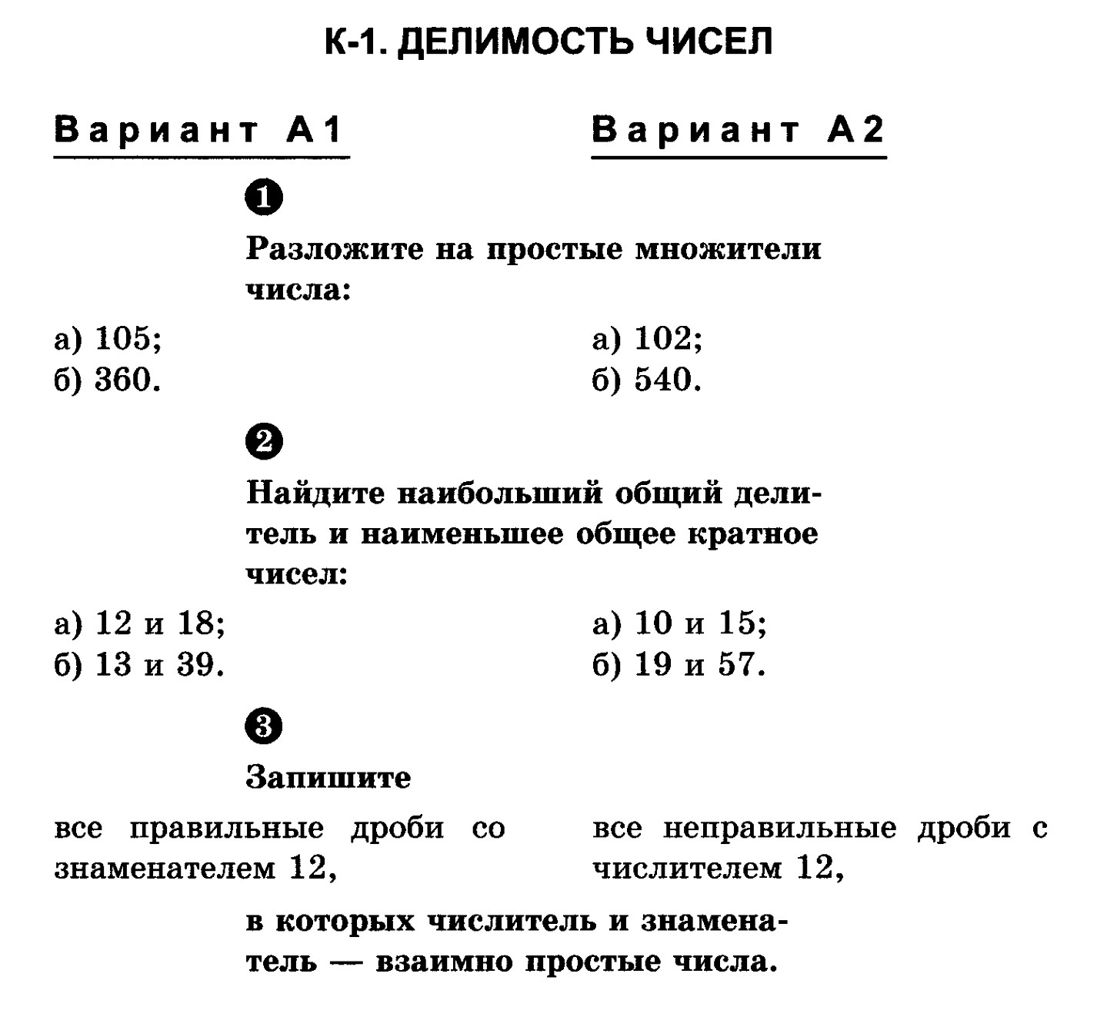

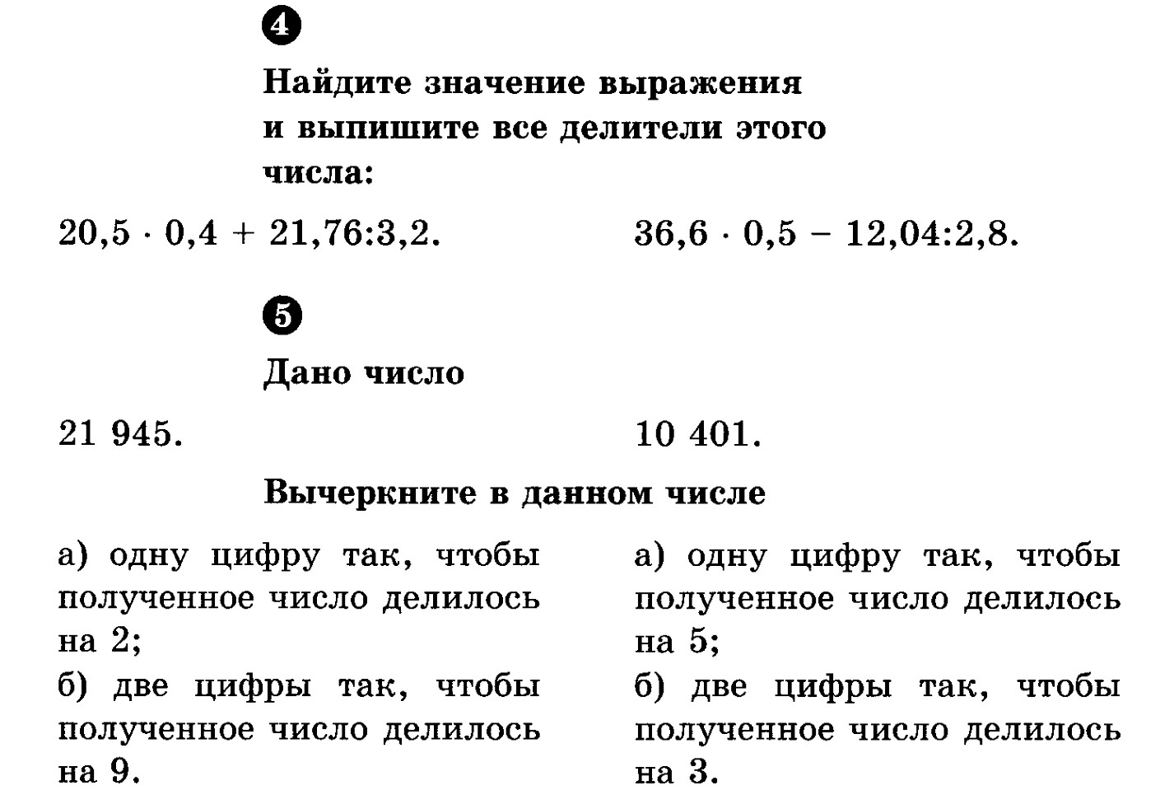

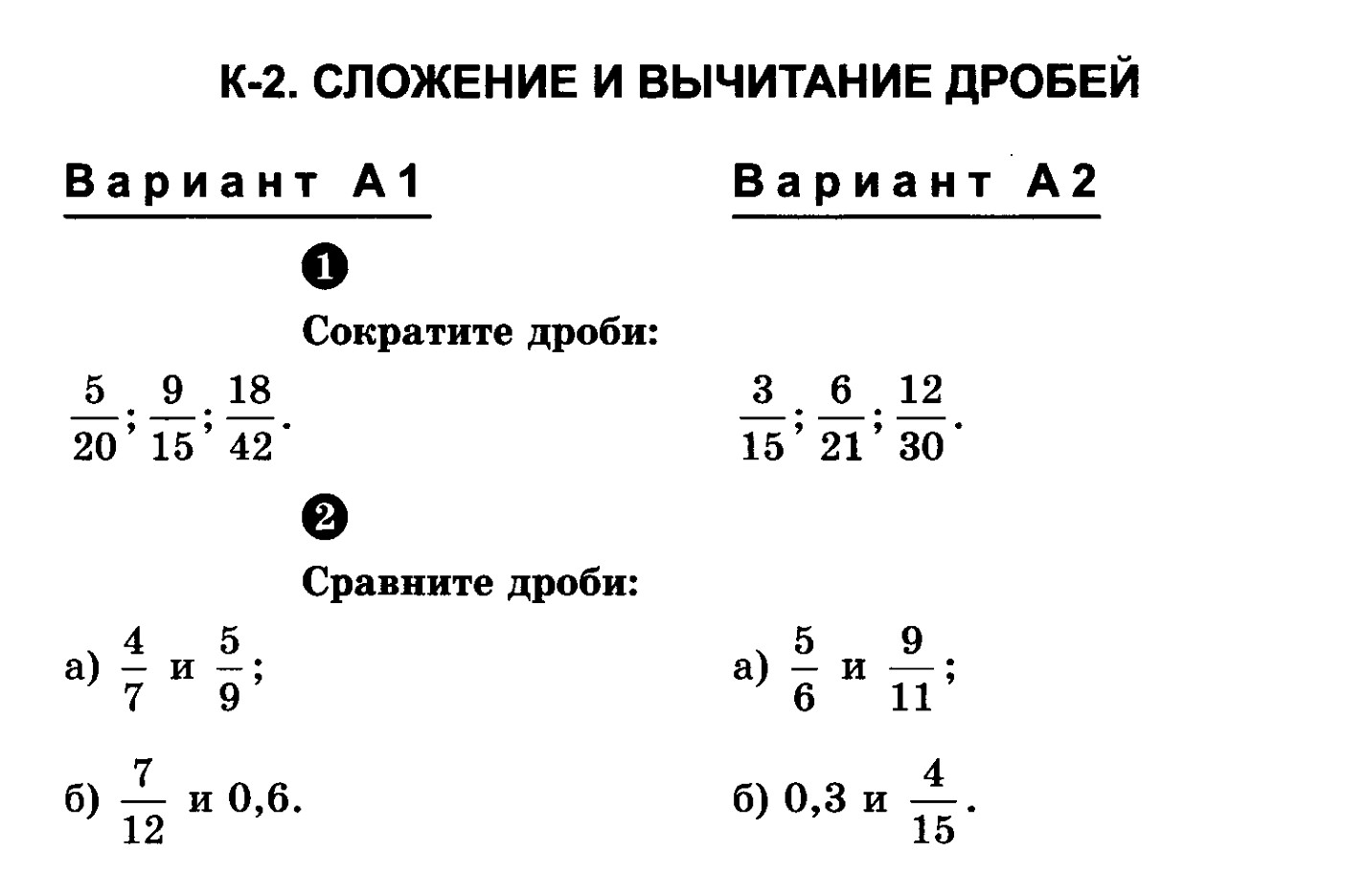

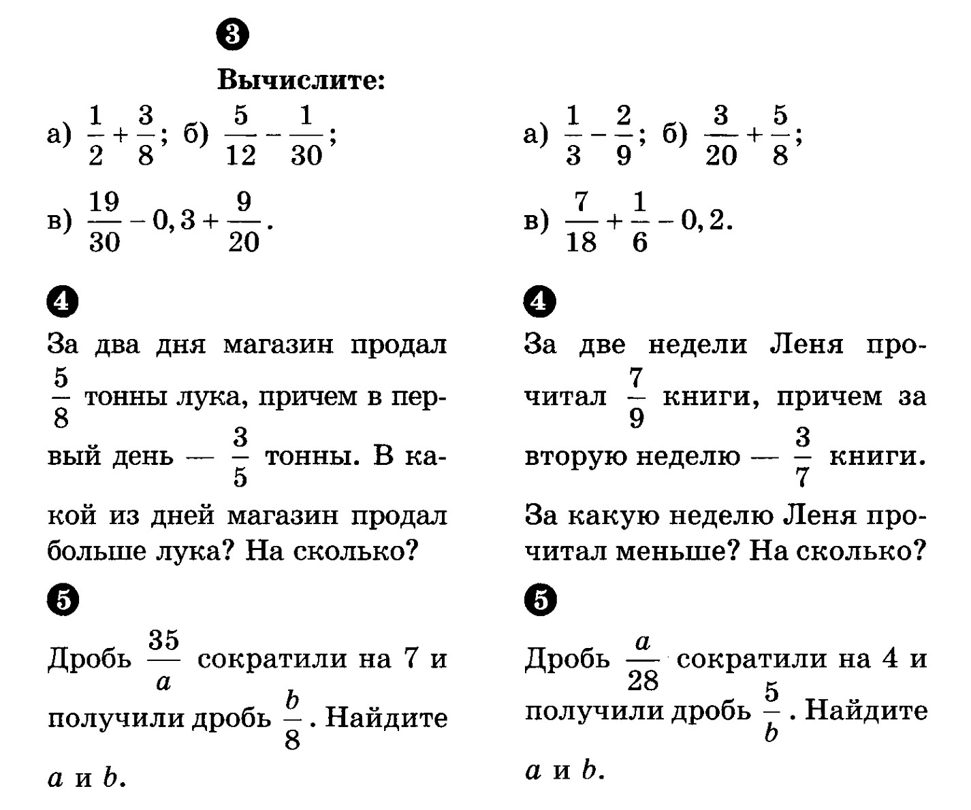

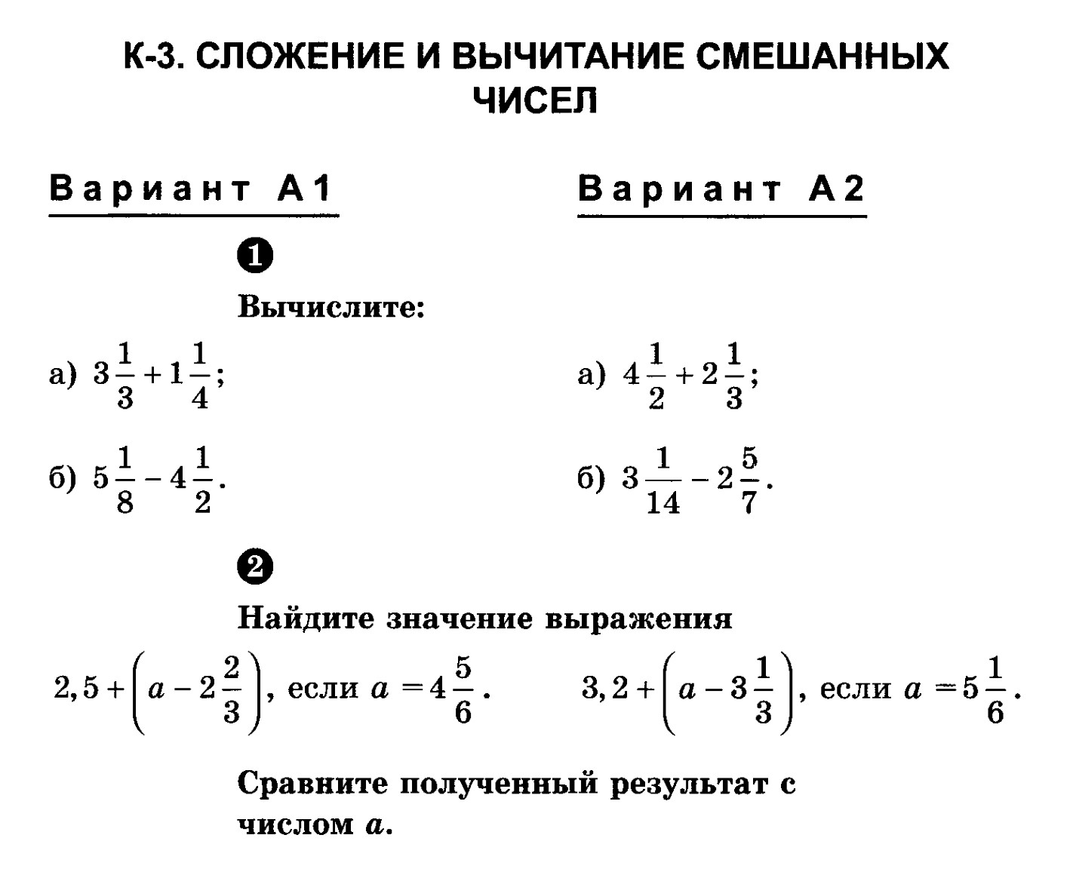

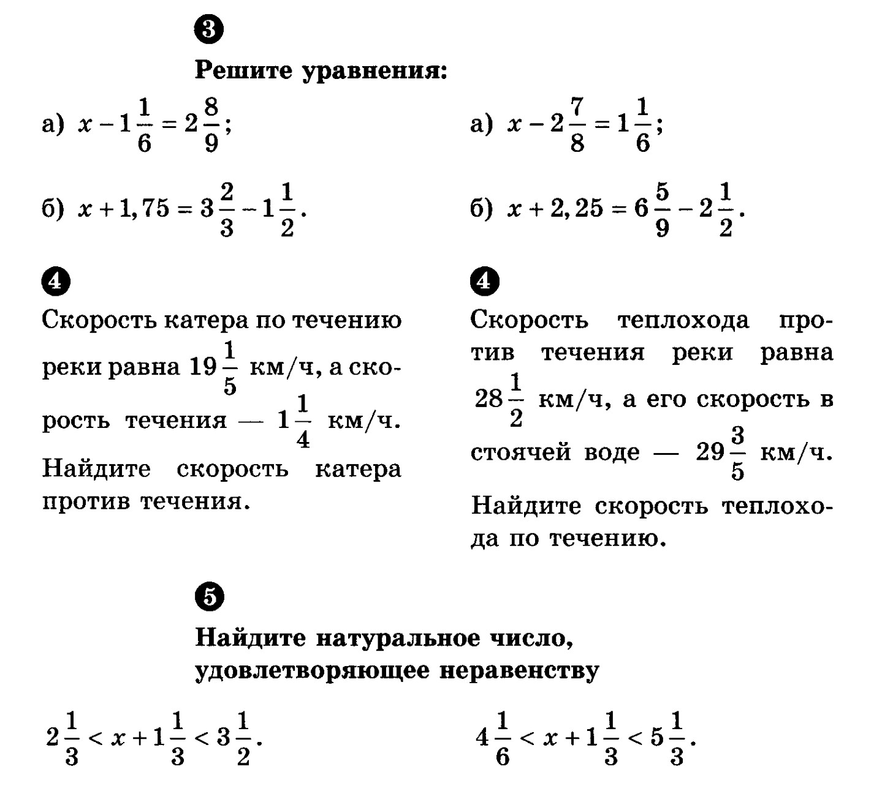

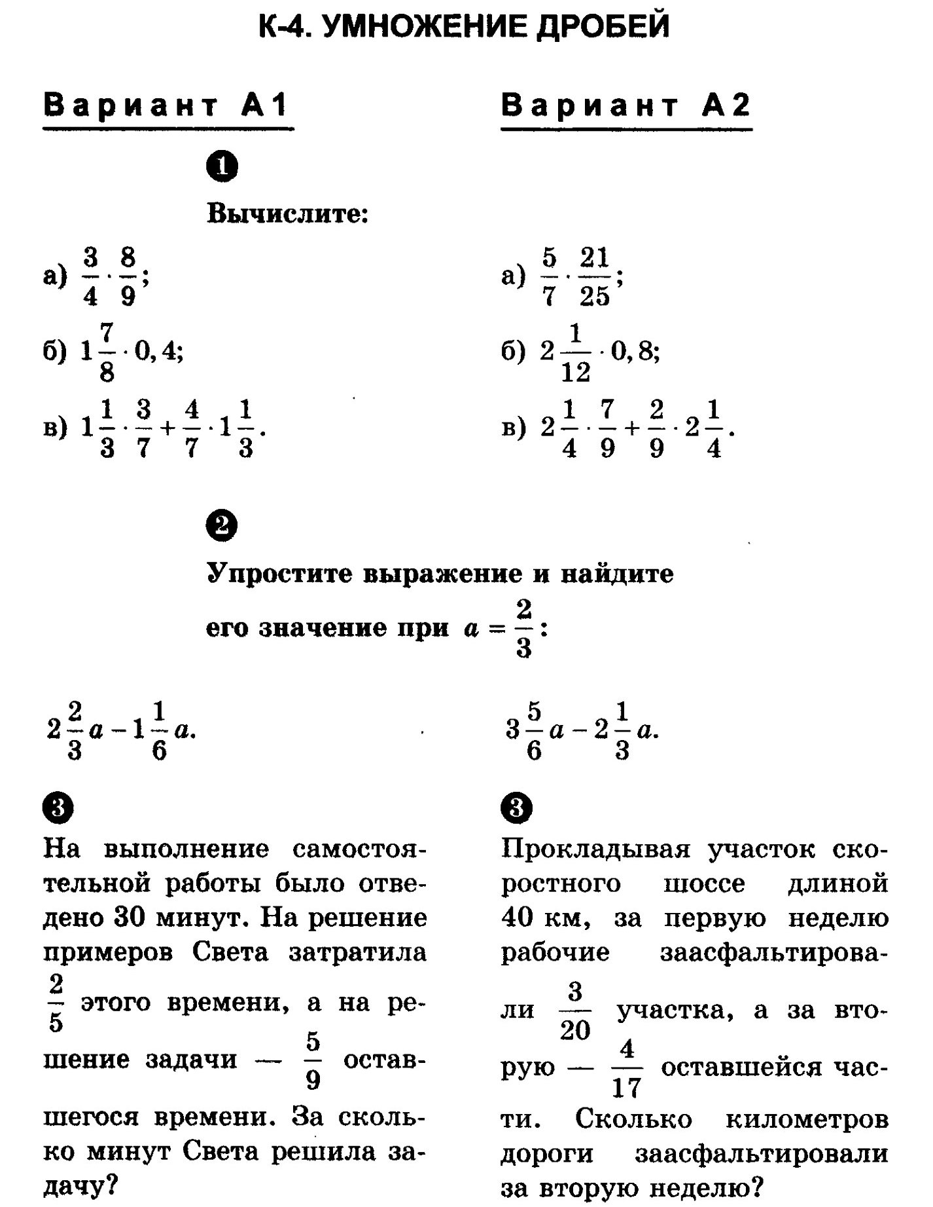

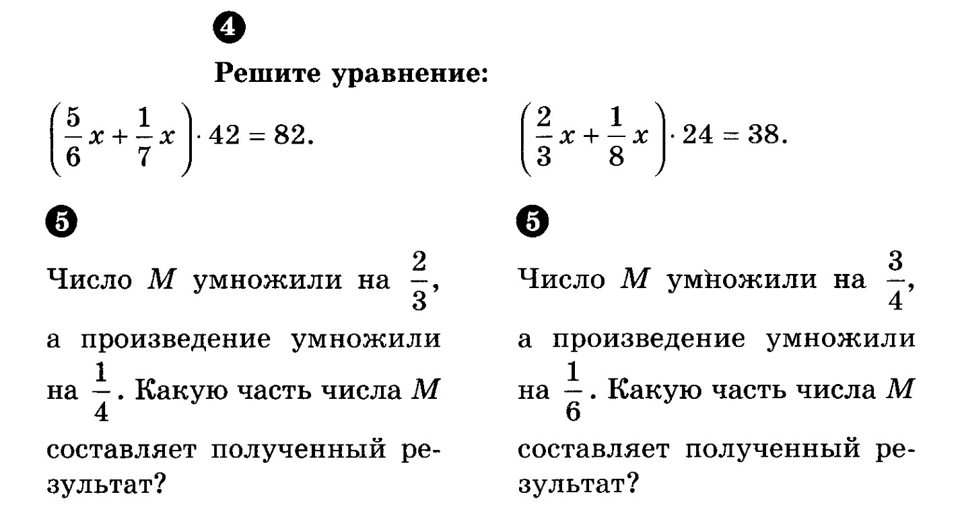

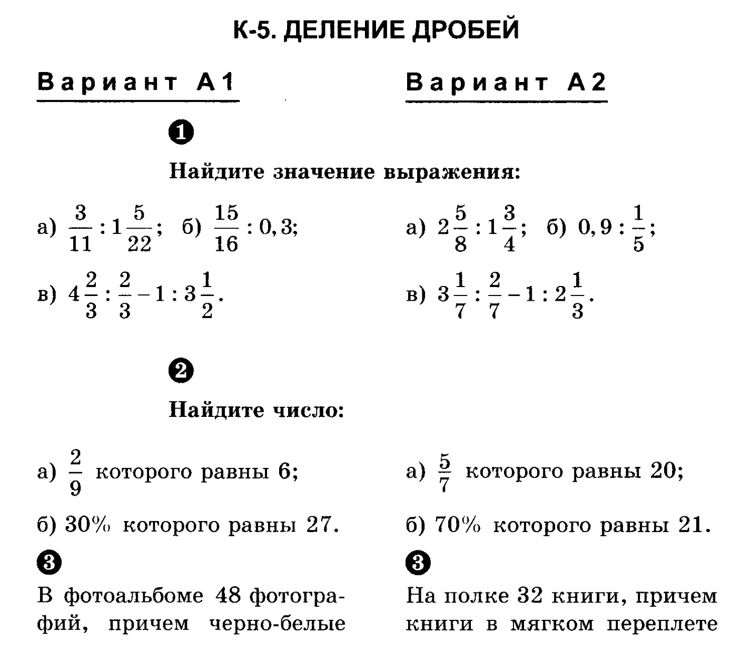

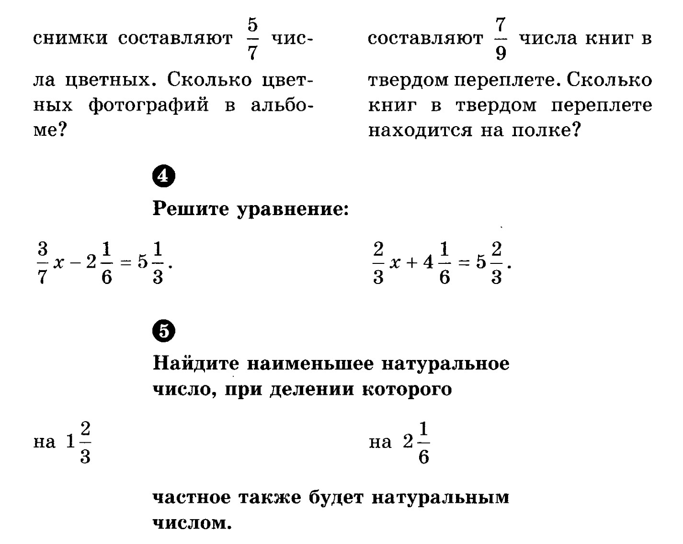

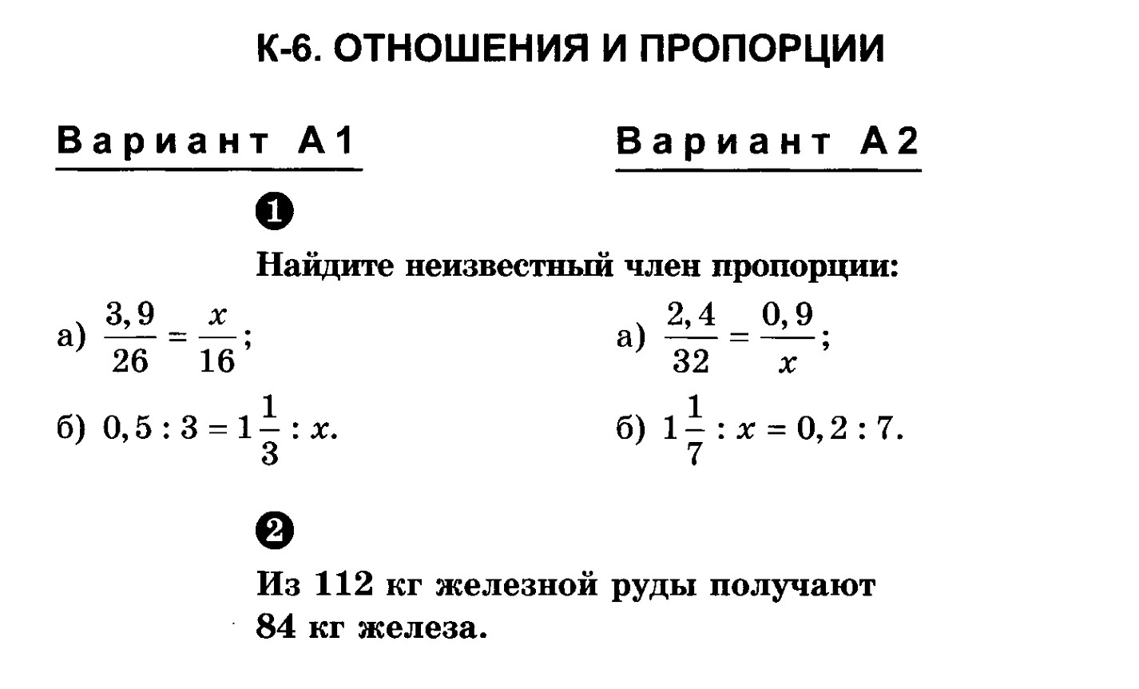

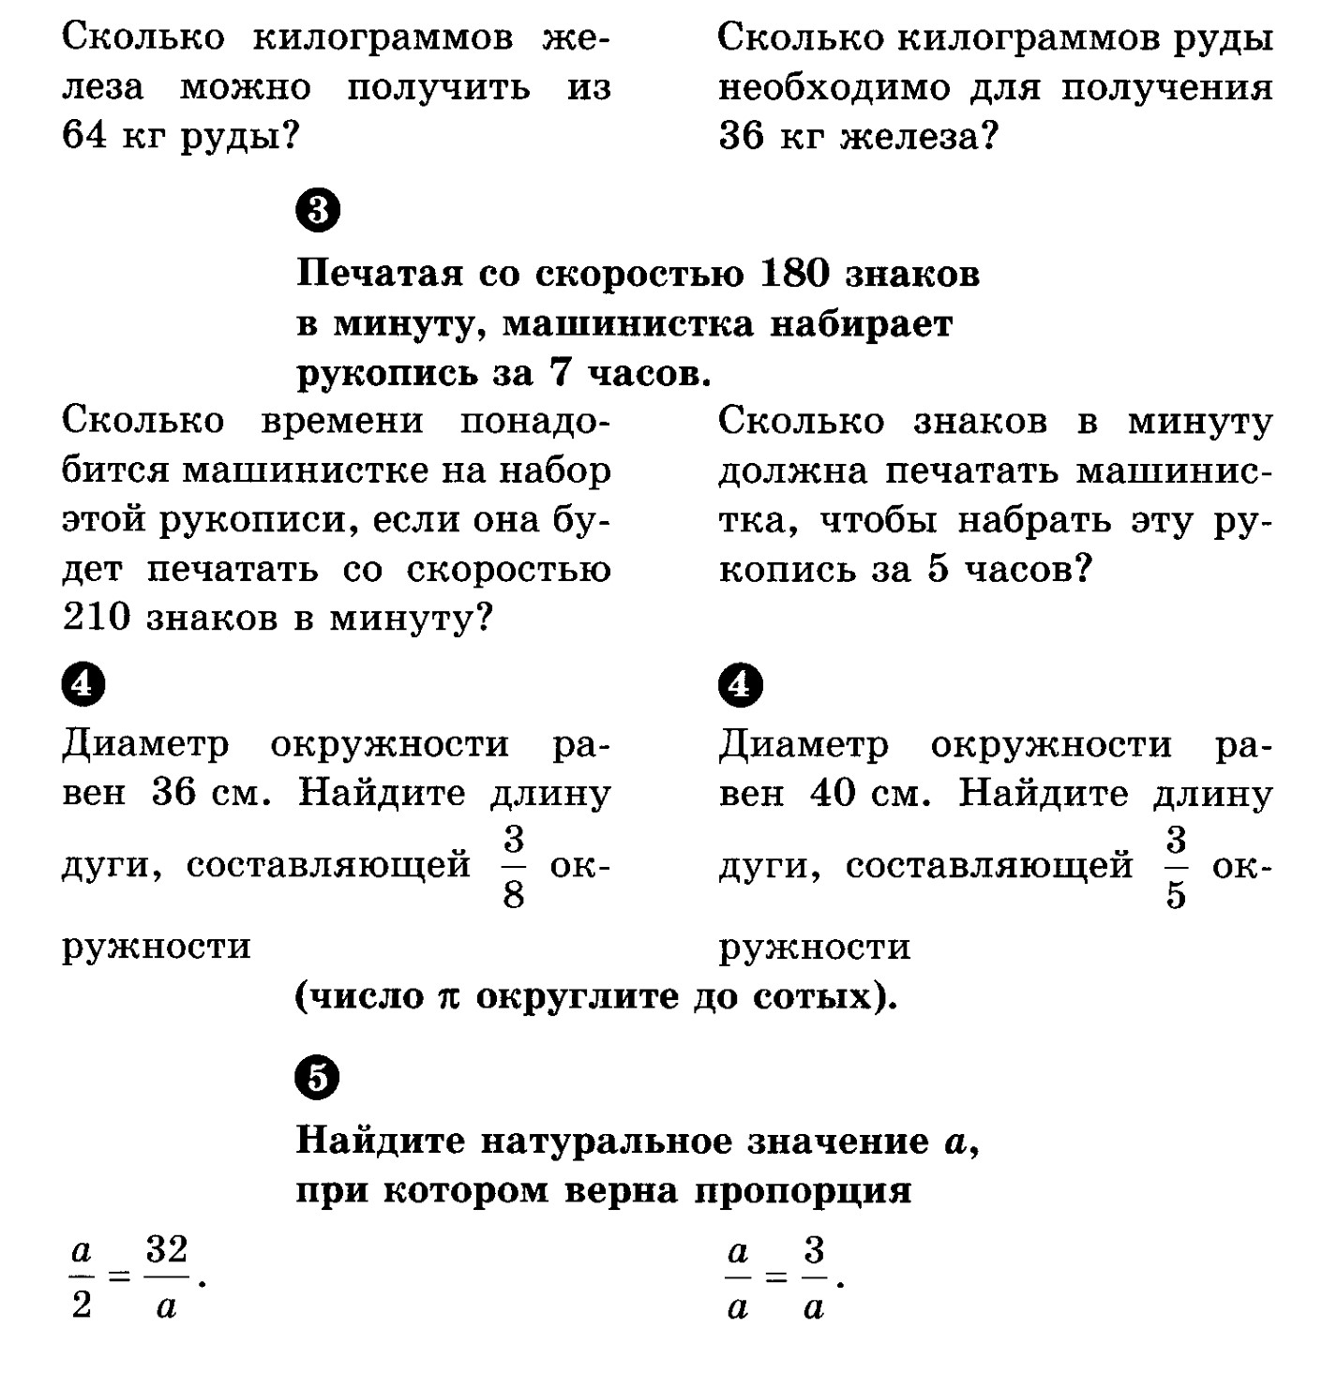

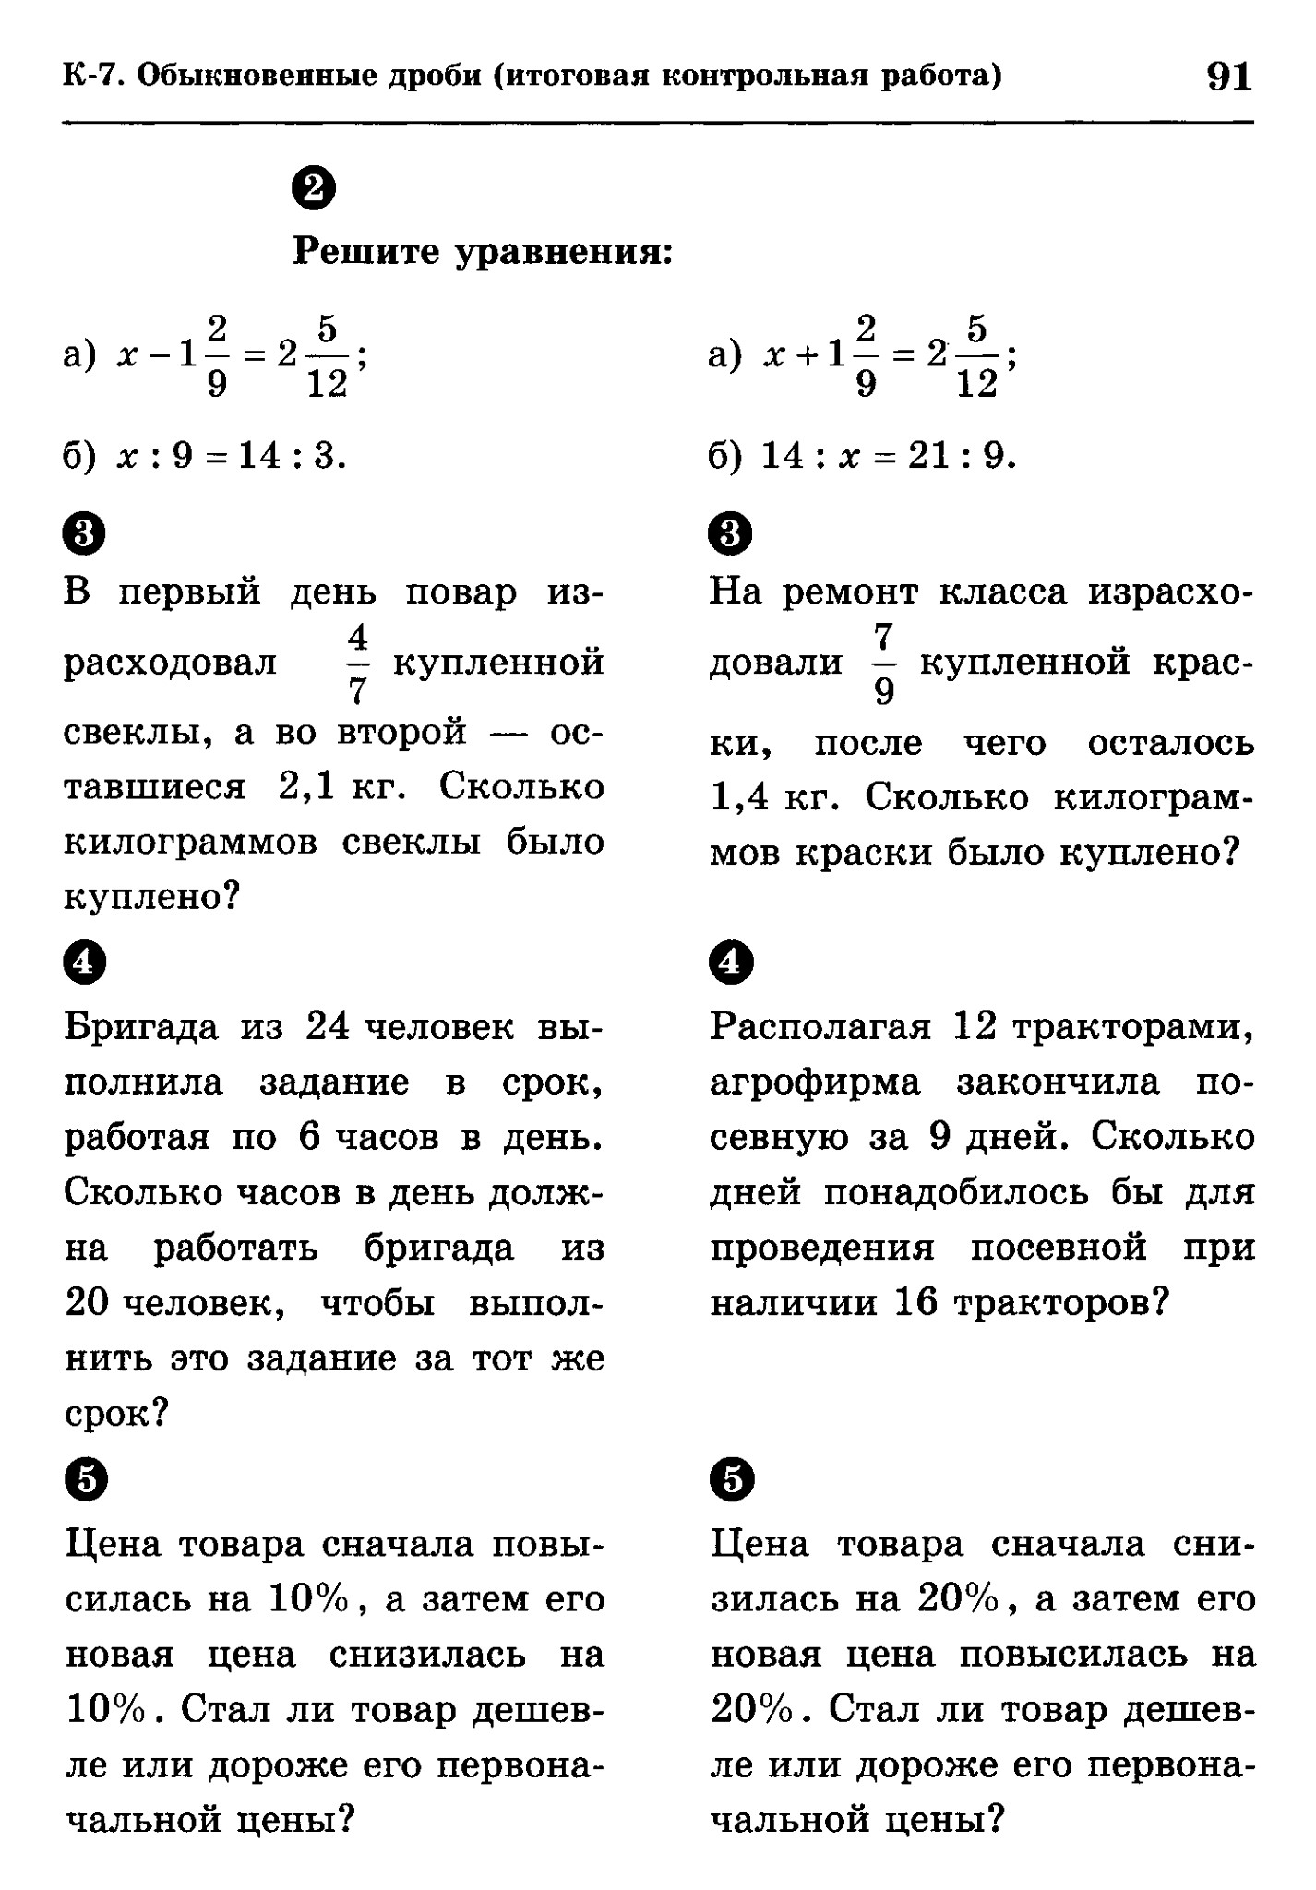
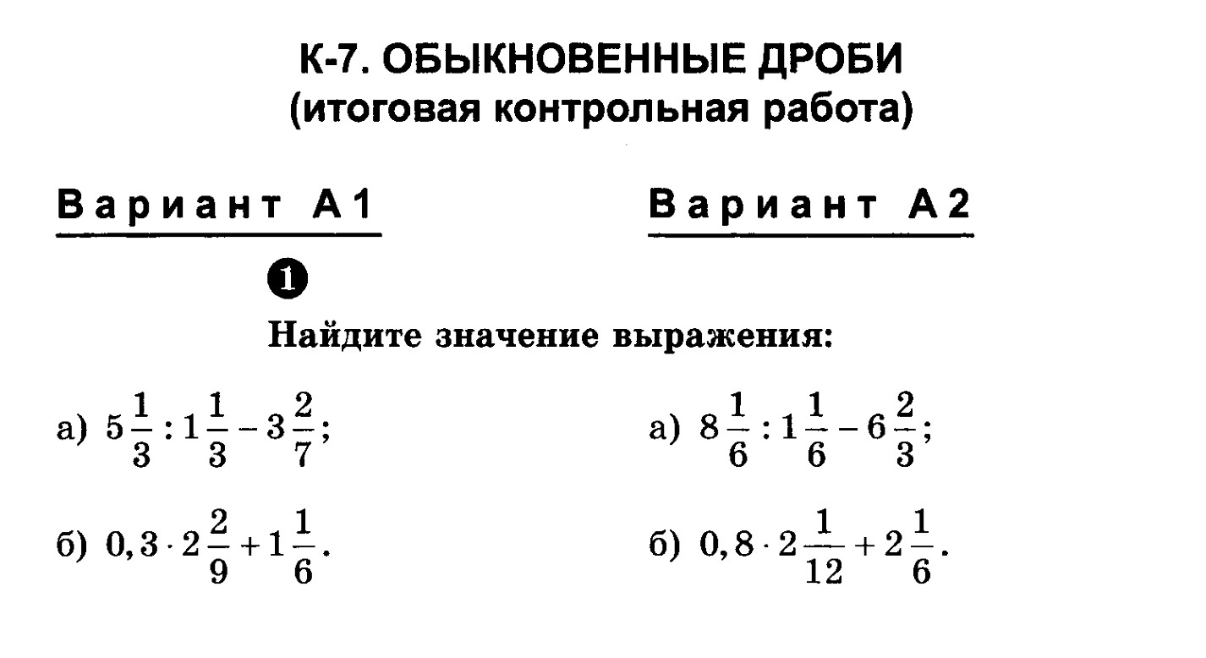

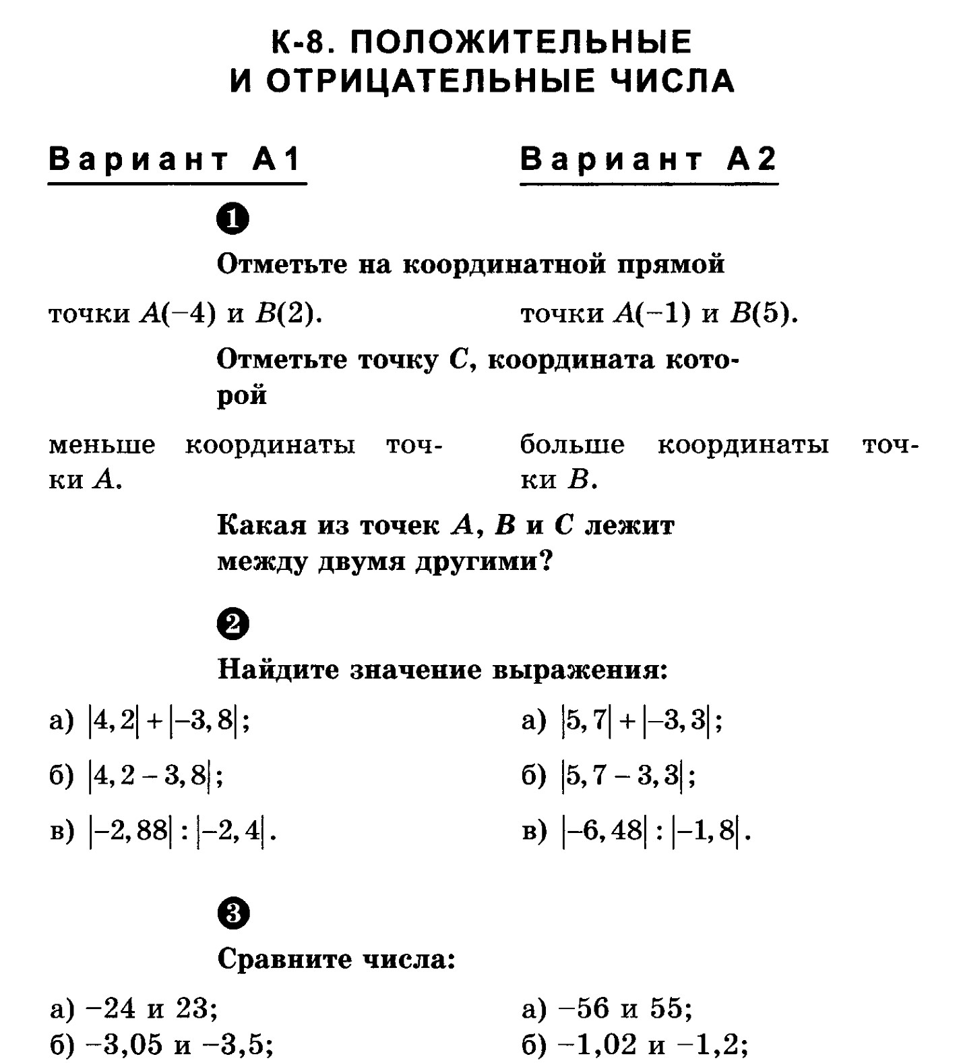

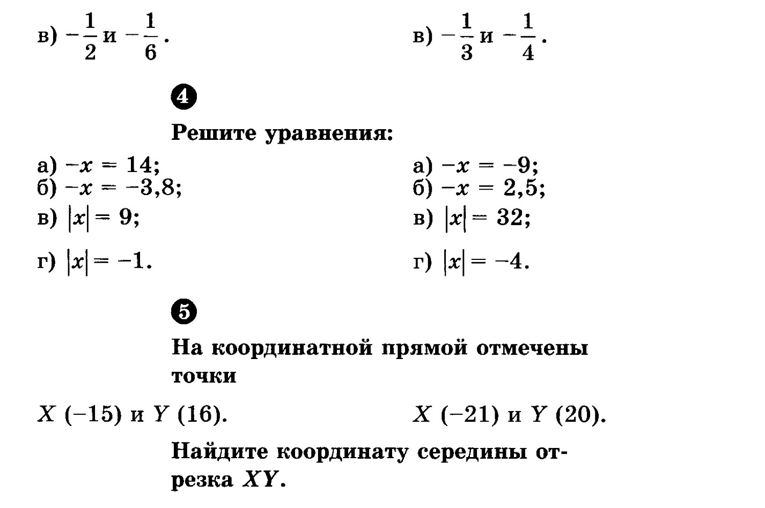

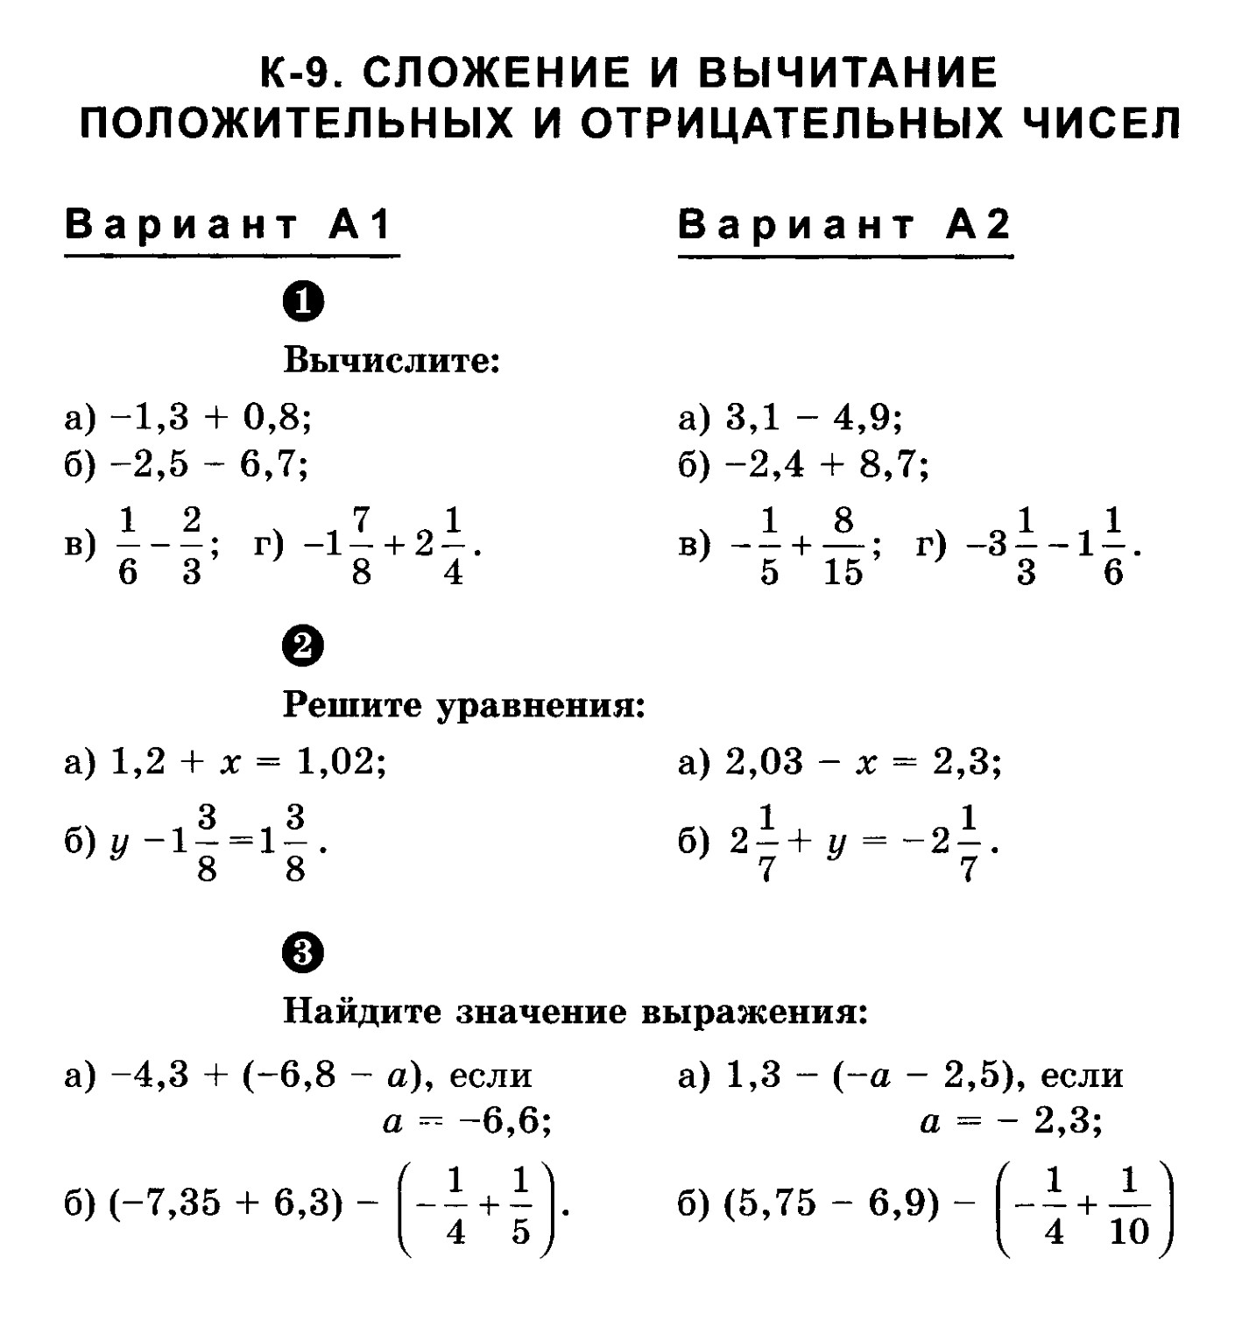

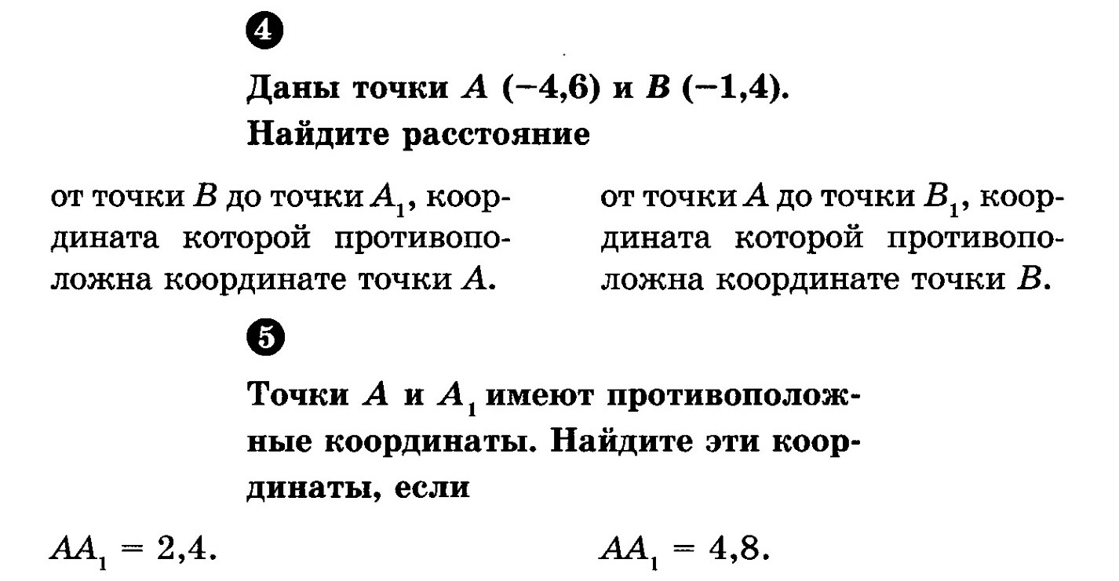

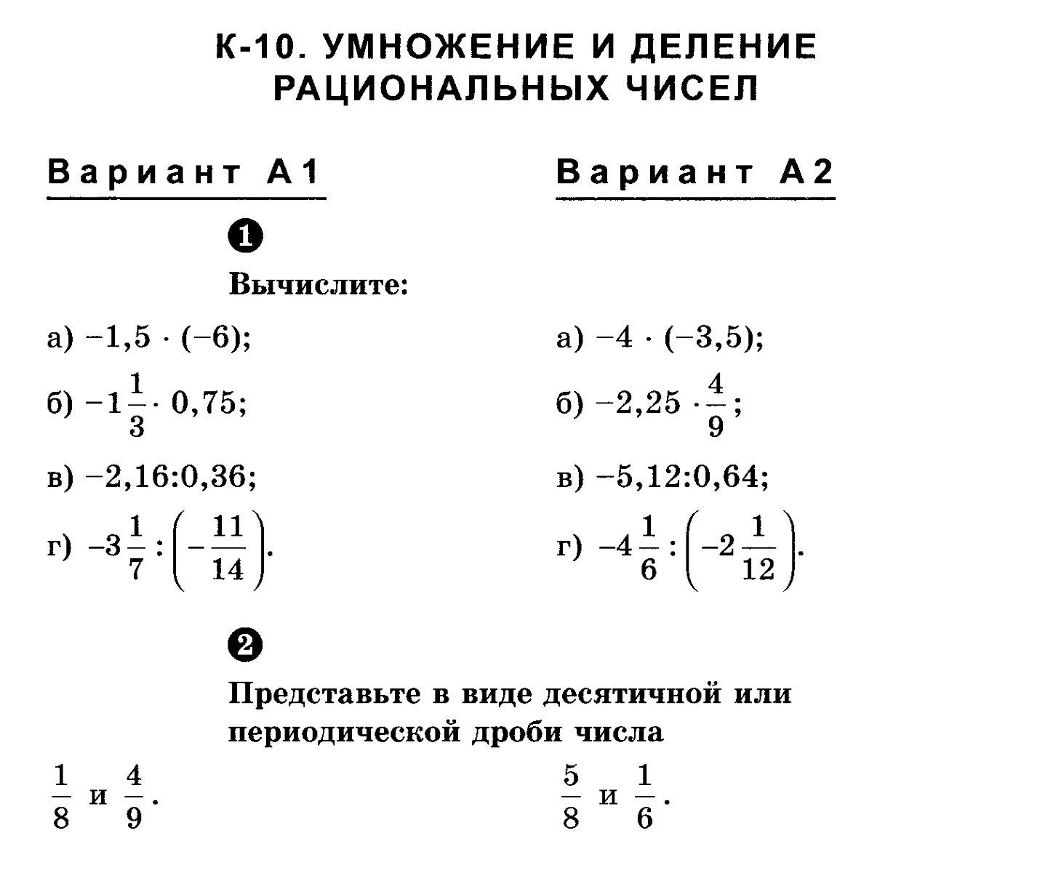

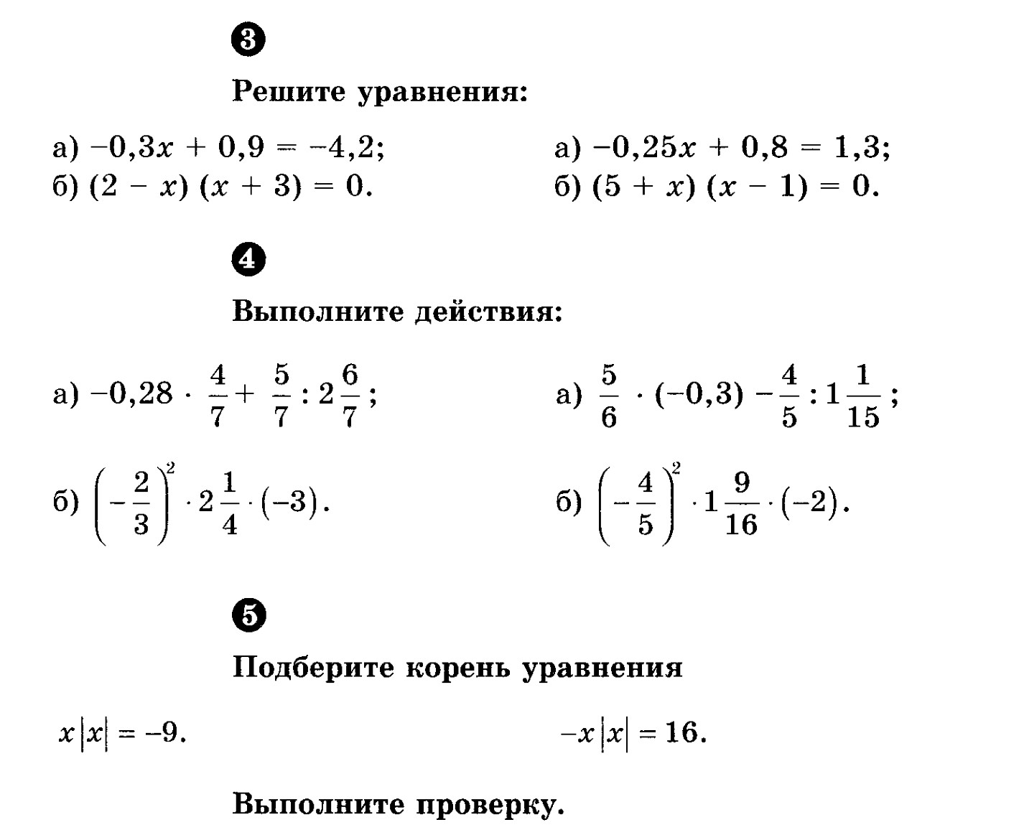

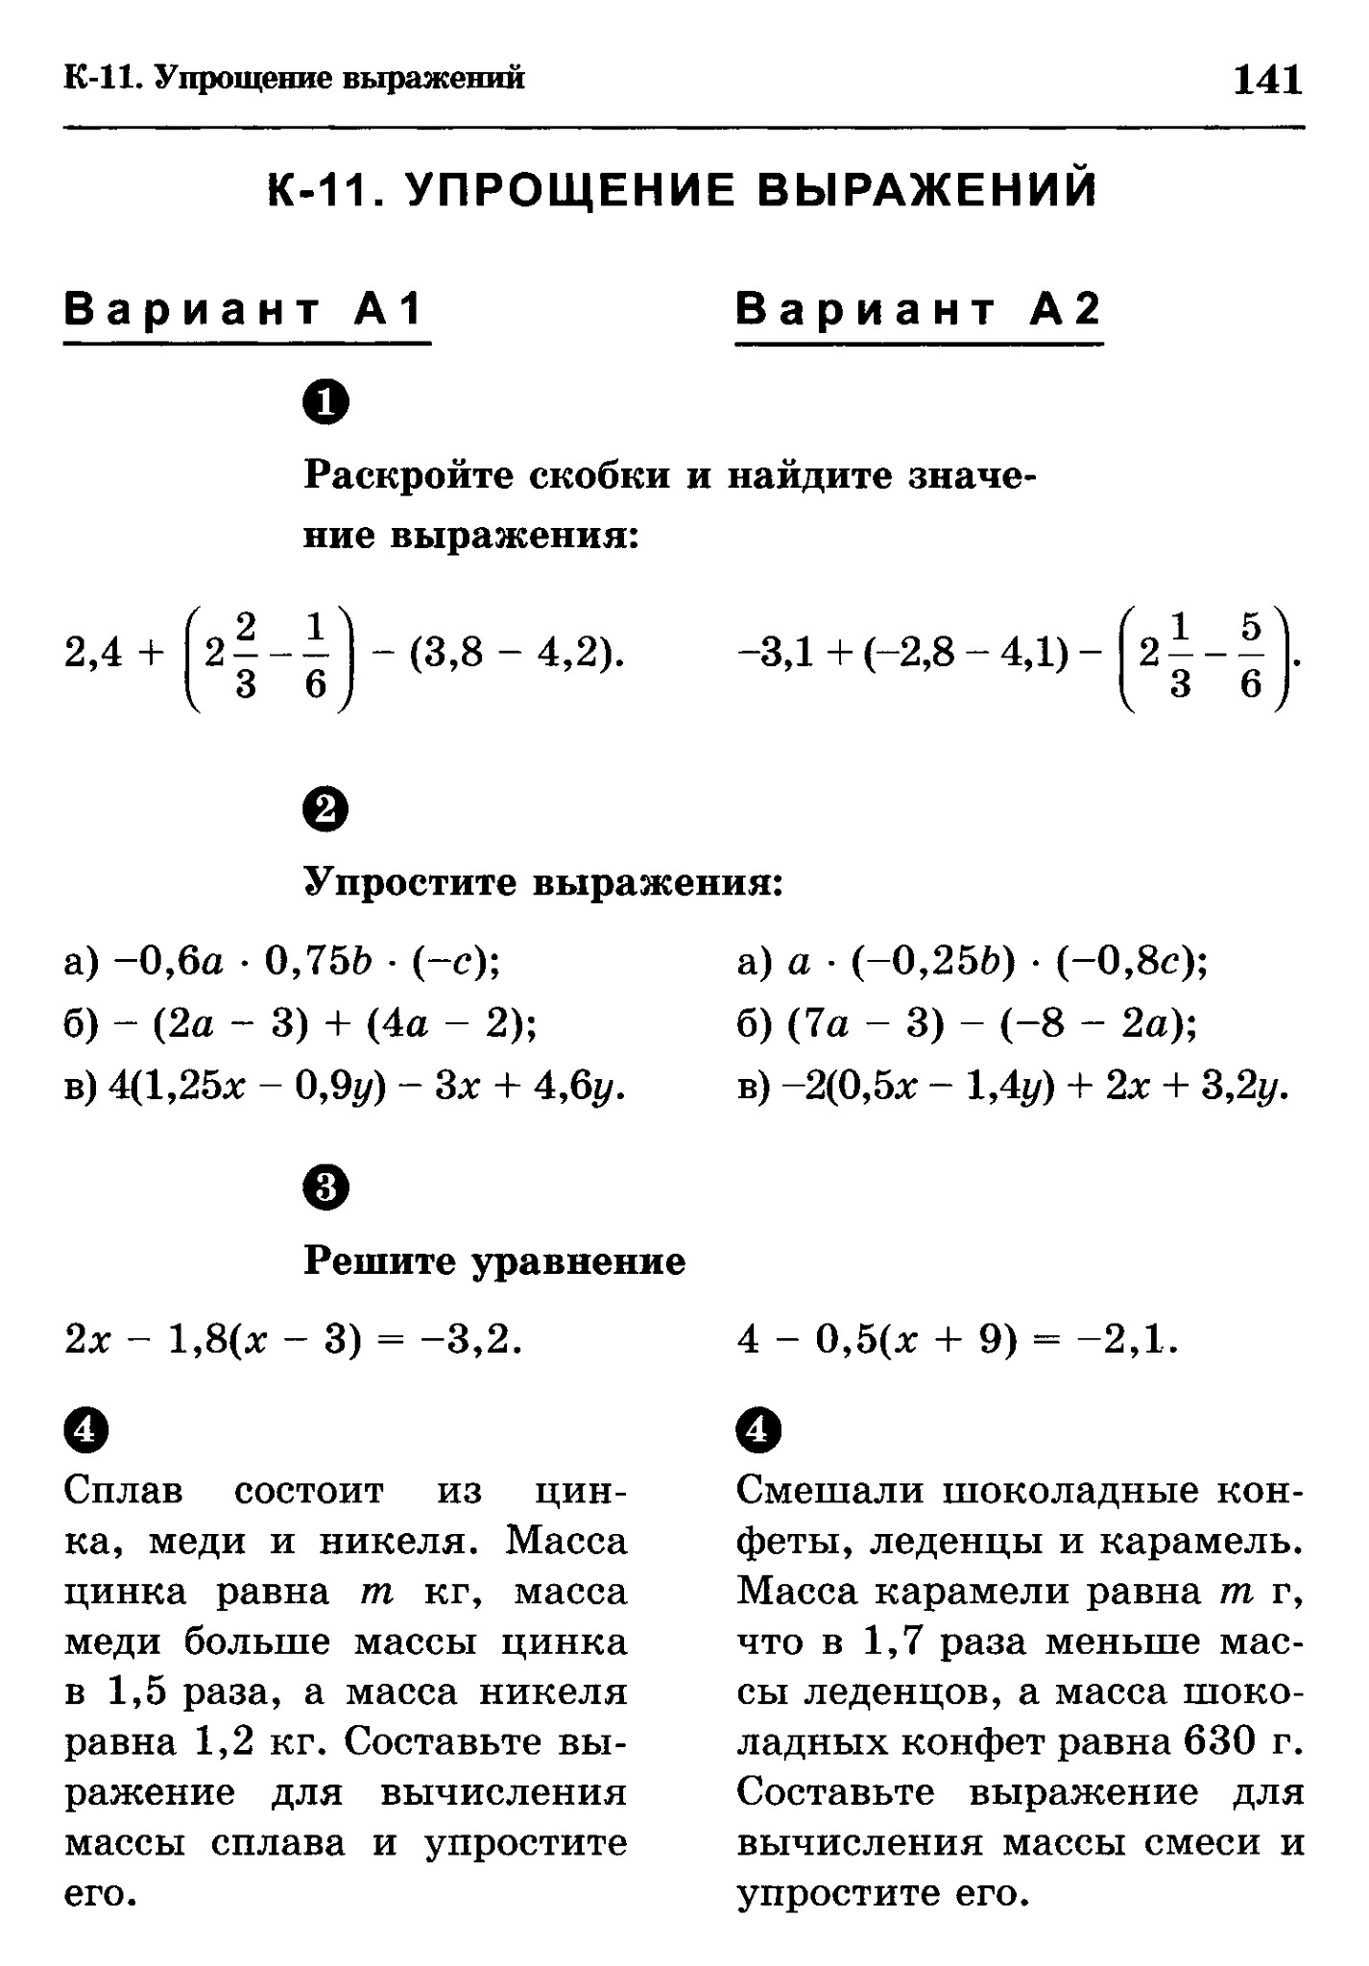

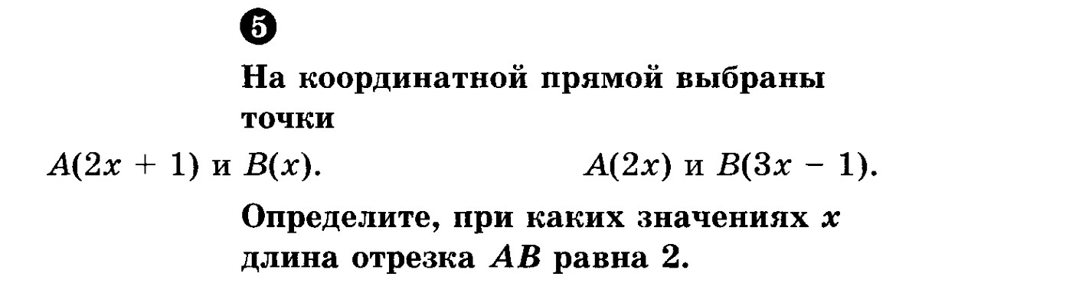

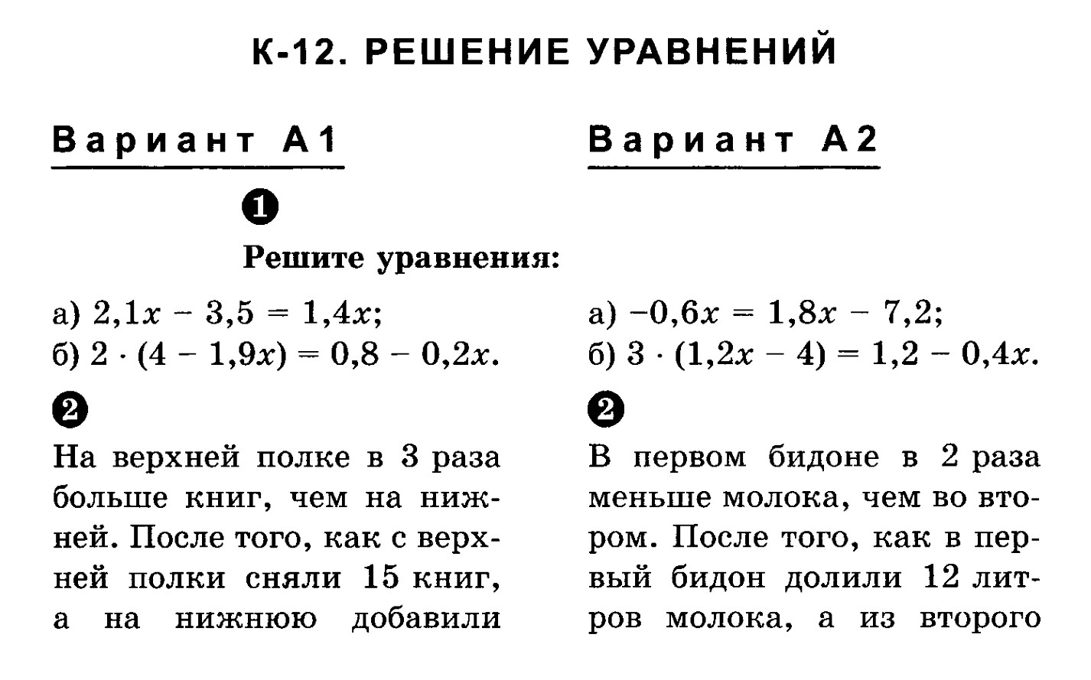

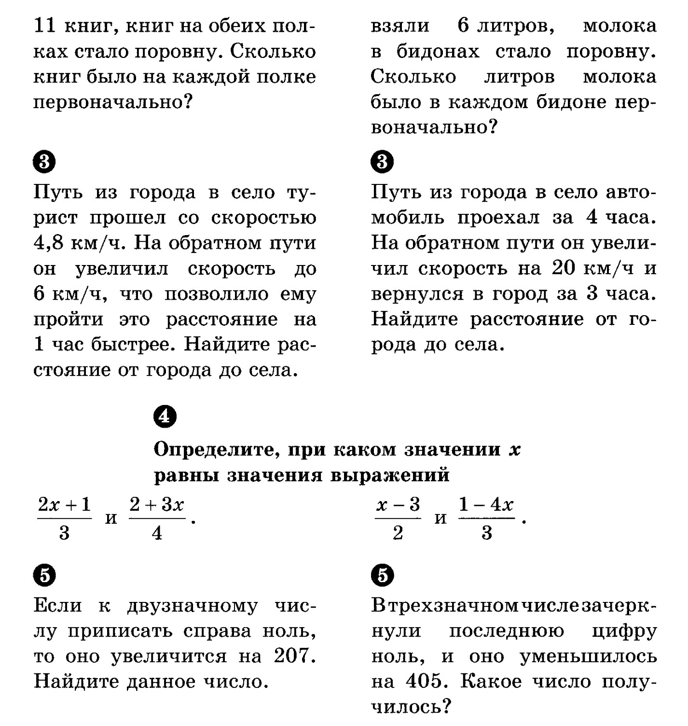

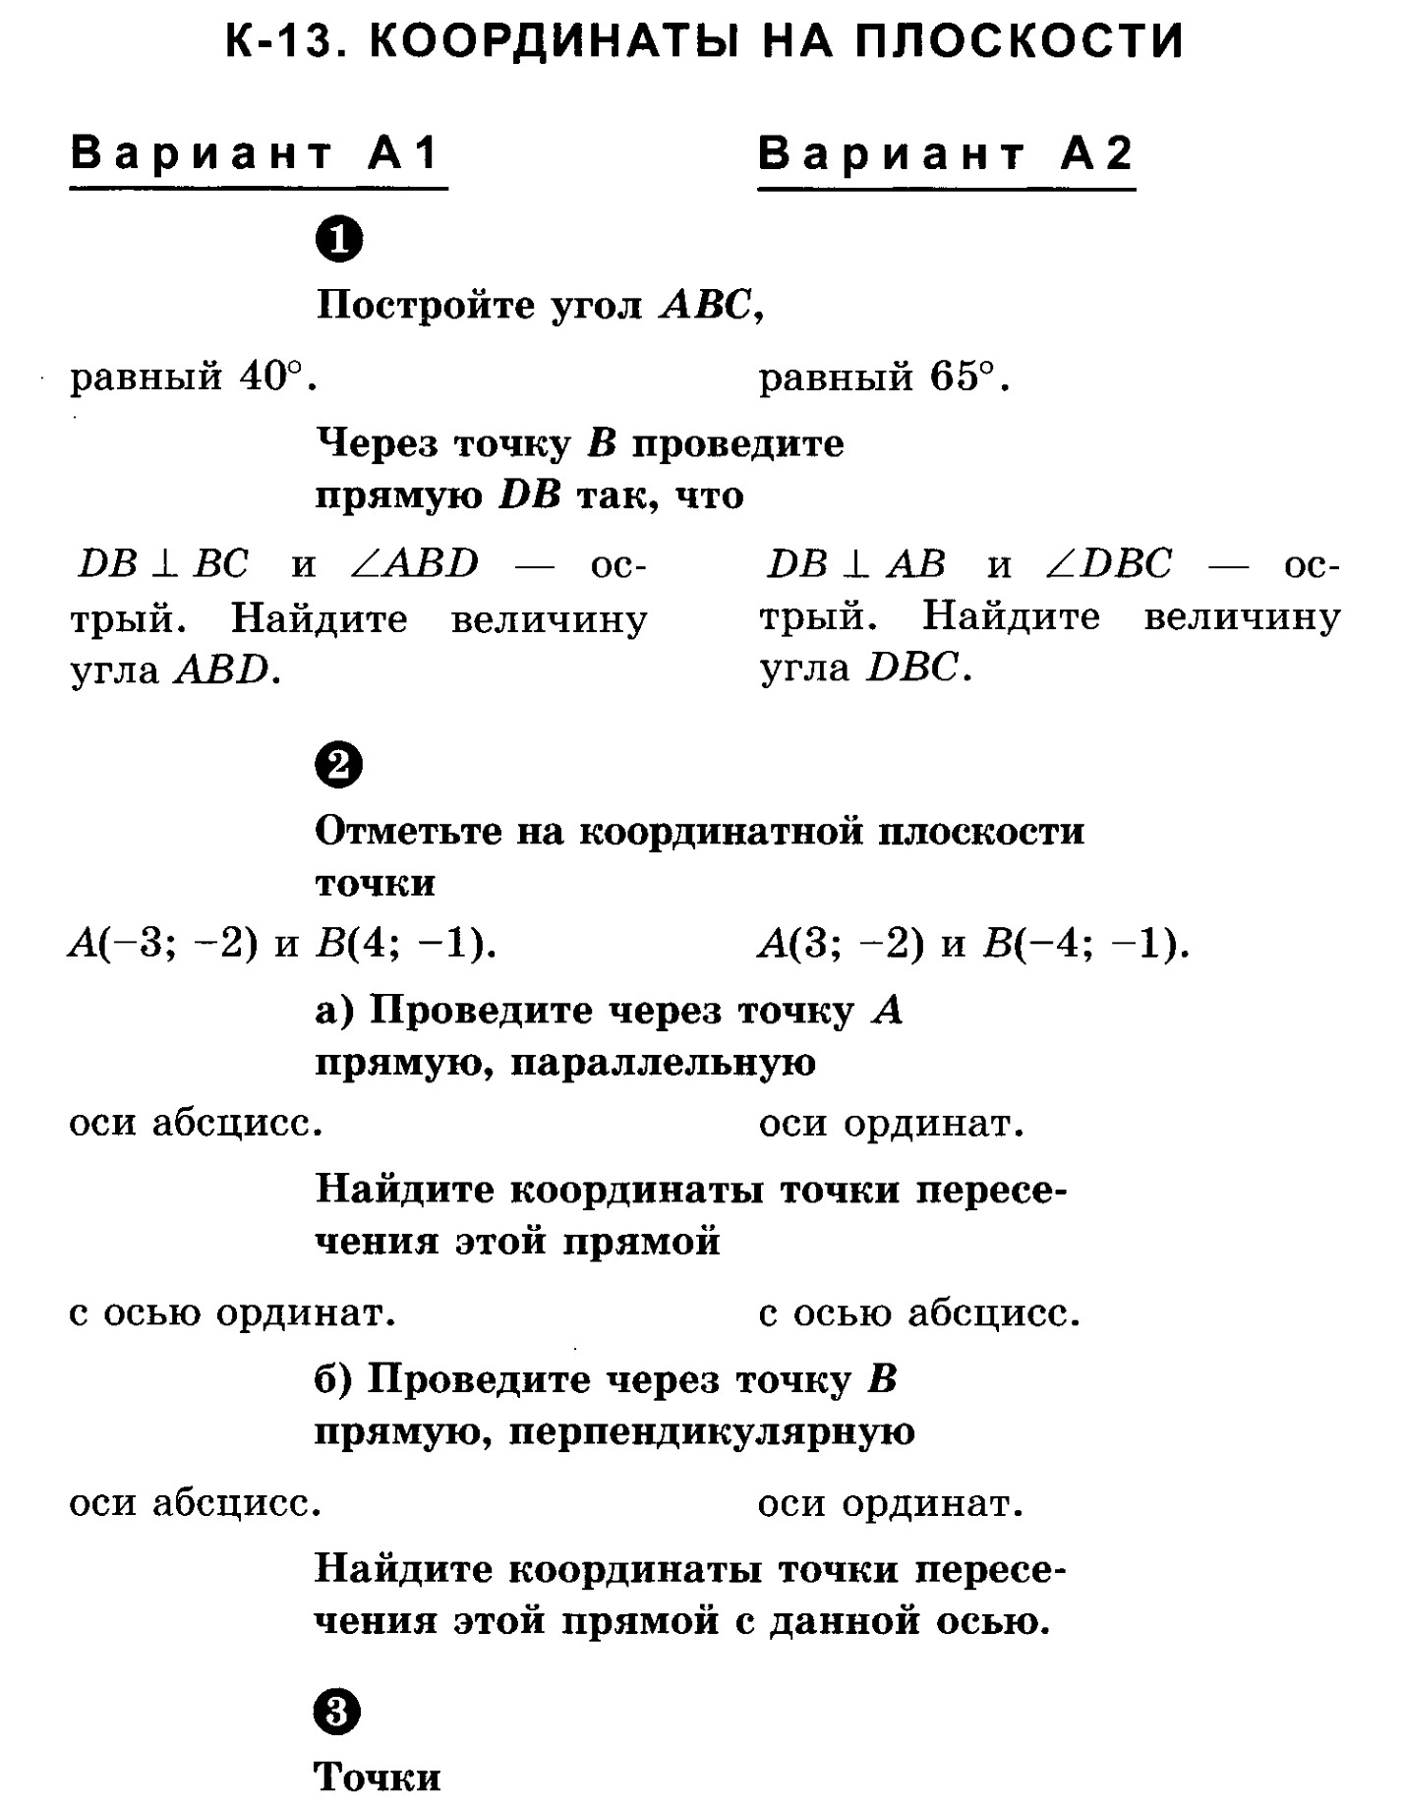

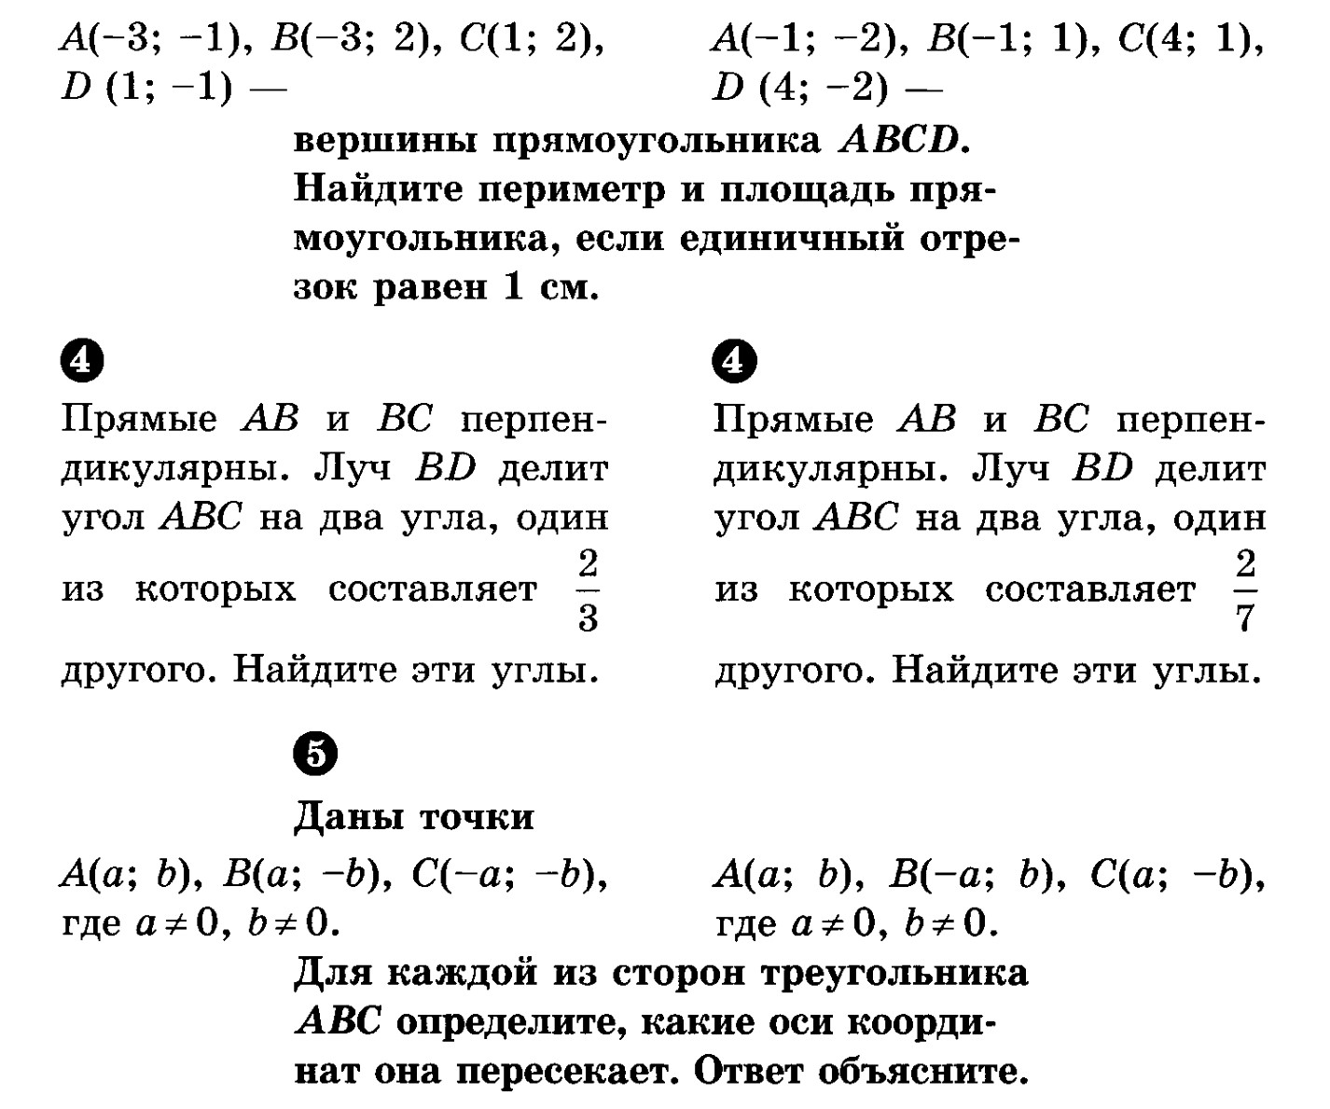

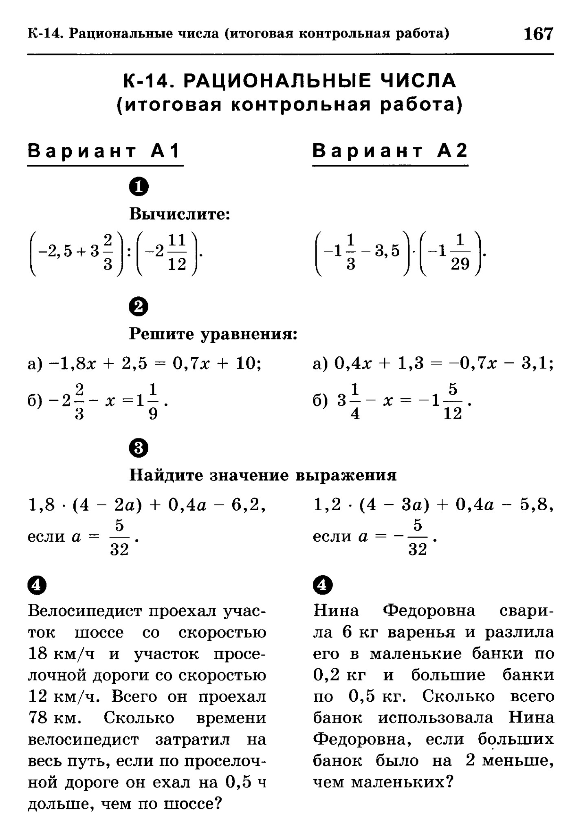

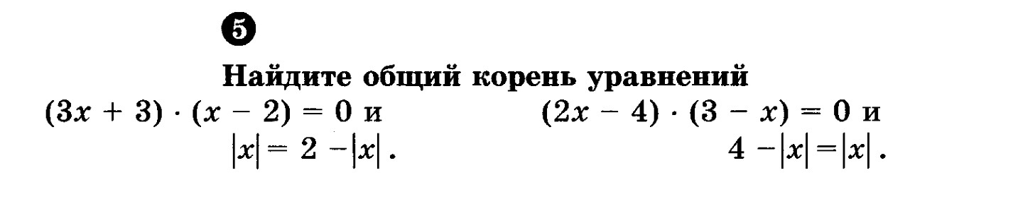

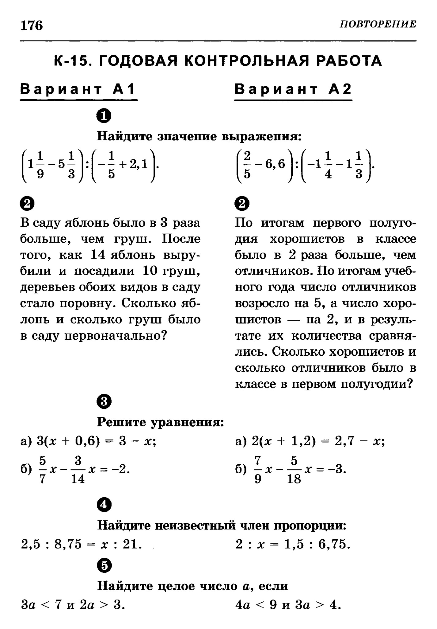

Здесь и далее – распознавать конкретные примеры общих понятий по характерным признакам, выполнять действия в соответствии с определением и простейшими свойствами понятий, конкретизировать примерами общие понятия.

